ҚАЗАҚСТАН РЕСПУБЛИКАСЫНЫҢ БІЛІМ ЖӘНЕ ҒЫЛЫМ МИНИСТРЛІГІ

Абылқас Сағынов атындағы Қарағанды техникалық университеті

ӘОЖ 553.9(574) Қолжазбаға құқықты

САЛКЫНОВ АРНАТ ТУРСЫНБЕКУЛЫ

«Геологиялық бұзылу аймақтарында қалған қорларды игеру технологиясының геомеханикалық негіздемесі»

8D07202 – Тау-кен ісі

(PhD) Философия докторы дәрежесін алу үшін диссертация

Ғылыми кеңесшілер:
Имашев А.Ж., PhD доктор, профессор
Шет елдік ғылыми кеңесші:
Макаров А.Б., т.ғ.д., профессор

Қазақстан Республикасы
Қарағанды, 2026

МАЗМҰНЫ
НОРМАТИВТІК СІЛТЕМЕЛЕР 5
БЕЛГІЛЕУЛЕР МЕН ҚЫСҚАРТУЛАР 6
КІРІСПЕ 7
1 КЕН ОРЫНДАРЫН ЖЕРАСТЫ ТӘСІЛІМЕН ИГЕРУДЕГІ ГЕОМЕХАНИКАЛЫҚ ПРОЦЕСТЕРДІ ЗЕРТТЕУДІҢ ҚАЗІРГІ ЖАҒДАЙЫ 12
1.1 Кендерді жер асты тәсілімен игеру технологияларын және осының салдарынан туындайтын геомеханикалық үдерістерді талдау 12
1.2 Кен орындарын жерасты тәсілімен игерудің жылжу үдерісіне әсер ететін негізгі факторлар 17
1.3 Зерттеу нысаны туралы қысқаша мәлімет 20
1.3.1 Жалпы мәлімет 20
1.3.2 Кен орнының геологиялық жағдайы 21
1.3.3 Кенорны қорының жағдайы 25
1.3.4 Кен-техникалық жағдайы 28
1.4 Құлама бұрыштары 20°-35°-қа дейінгі орналасқан еңіс кен орындарын игеруге арналған оңтайлы игеру жүйесін таңдау 29
1.4.1 Кен игеру жүйелерінің сипаттамалары 29
1.4.2 Салыстырылған кен қазу жүйелерінің техникалық-экономикалық көрсеткіштері 34
2. ТАУ ЖЫНЫСТАРЫНЫҢ БЕРІКТІК ҚАСИЕТТЕРІ МЕН ҚҰРЫЛЫМДЫҚ ЕРЕКШЕЛІКТЕРІН ЗЕРТТЕУ 36
2.1. Жезқазған кенорны тау жыныстарының беріктік қасиеттері және оларды зерттеу нәтежелері 36
2.2. Таужыныстардың құрылымдық ерекшеліктері және оларды зерттеудің нәтижелері 43
2.3. Тау жыныстарының кернеулі-деформациялық күйі және оны зерттеудің нәтижелері 48
2.3.1.Тау жыныстарының кернеулі-деформациялық күйі туралы жалпы мәлімет 48
2.3.2. Жезқазған кеніштерінде қайта кен игеру кезіндегі кентіректердің орнықтылық жағдайы 50
2.3.3. Жезқазған кеніштерінде кентіректердің қайта игеру кезіндегі орнықтылығын бағалау 53
3. ТАУ ЖЫНЫСТАРЫ МАССИВІНІҢ КЕРНЕУЛІ-ДЕФОРМАЦИЯЛАНҒАН КҮЙІН МОДЕЛЬДЕУ 58
3.1. ГАЖ ортасында массивтің КДК-нің деректерін жинау және талдау жүйесін құру 58
3.2 Тау жыныстары мен кендердің физикалық-механикалық қасиеттерінің, табиғи кернеу өрісінің және тау-кен деректерінің бастапқы есептік сипаттамаларын таңдау 59
3.3.Бағдарламалық қамтамасыздандыруды таңдау 60
3.4. Тау жыныстары массивінің кернеулі-деформацияланған күйдін (КДК) модельдеу 63
3.4.1. Камерааралық кентіректердегі кернеулі күйді «PRESS 3D URAL» бағдарламасында есептеу 63
3.4.2. Көлбеу шөгінділерді игерудегі тазалау забайлары деформацияларының технологиялық параметрлерге байланысты өзгеру заңдылықтарын «ФИДЕСИС» бағдарламасы бойынша зерттеу 65
3.4.3. Әртүрлі конфигурациядағы камерааралық кентіректердің кернеулі-деформацияланған күйін ««ФИДЕСИС» бағдарламалық жүйесімен бағалау 66
4. КАМЕРАЛЫҚ-БАҒАНАЛЫ КЕН ҚАЗУ ЖҮЙЕСІН ПАЙДАЛАНЫП ҚҰЛАМА БҰРЫШЫ 20-35º КӨЛБЕУ КЕН ОРЫНДАРЫН ИГЕРУДІҢ ТИІМДІ ТЕХНОЛОГИЯСЫН ӘЗІРЛЕУ 70
4.1. Жезқазған кен орнын камералық-бағаналы жүйені пайдалана отырып, 20°-тан 35°-қа дейінгі еңіс кен орындарын игерудлің тиімді технологиясы 70
4.1.1. 500-600 м тереңдіктегі құрлама бұрышы 20-35º кен орындарында камералық-бағаналы қазу жүйесін қолдану 70
4.1.2. Камералық-бағаналы кен қазу жүйесінде кентіректерді есептеу 72
4.1.3 «PRESS 3D URAL» және ПО «ФИДЕСИС» бағдарламалары бойынша анықталған Жезқазған кенорындрындығы кентіректердің параметрлері 74
4.1.4. Камерааралық кентіректердің қабылданған параметрлері 78
4.1.5. Тазалау қазбаларын қималарға бөлу пішіні 83
4.1.6.Тосқауыл кентіректерінің қабылданған параметрлері 86
4.2. Ұсынылған камералық-бағаналы қазу жүйесіндегі жоғалым мен құнарсыздану 88
4.3. Тау-кен қысымын басқару 92
4.3.1. Тау-кен қысымы жайлы қысқаша мәлімет 92
4.3.2. Қазылған кеңістікті бекіту 94
4.3.3. Кен қазбаларын бекіктеуді жетілдіру 97
4.4. Жезқазған көлбеу кен орындарын қамералық-бағаналы жүйені қолданып игерудің технологиялық нұсқауларын әзірлеу 103
ТҰЖЫРЫМ 106
ПАЙДАЛАНЫЛҒАН ӘДЕБИЕТТЕР 108
ҚОСЫМШАЛАР: 116
Қосымша А. Өндіріске енгізу актісі 116
Қосымша Ә. Оқу процесіне енгізу актісі 119
Қосымша Б. Авторлық құқықпен қорғалатын объектілерге құқықтардың мемілекеттік тізілімге мәліметтерді енгізу туралы куәлік 120

НОРМАТИВТІК СІЛТЕМЕЛЕР

Бұл диссертациялық жұмыста стандарттарға сәйкес сілтемелер көрсетілген:
1. "Ғылыми дәрежелер беру ережесін бекіту туралы" Қазақстан Республикасы Білім және ғылым министрінің 2011 жылғы 31 наурыздағы № 127 ."Ғылыми дәрежелер беру ережесін бекіту туралы" бұйрығына өзгерістер енгізу туралы 2016 жылғы 25 шілдедегі № 468 бұйрығы.[Мәтін]. -Әділет Министрлігі, 2016 жылы 13 қазанда №14325 тіркелген.
2. ҚР-ның Жоғары оқу орнынан кейінгі білім берудің мемлекеттік жалпыға міндетті стандарты. Докторантура. 05.04№034 -2011ж
3. «Жер қойнауы және жер қойнауын пайдалану туралы» Қазақстан Республикасы заңы. [Текст]– Алматы: 2010.
4. Қазақстан Республикасы Ғылым және жоғары білім министрінің «Жоғары және жоғары оқу орнынан кейінгі білім берудің мемлекеттік жалпыға міндетті стандарттарын бекіту туралы» 2022 ж. 20 шілдедегі № 2 бұйрығы.
5. МемСТ 7.32-2017 Ақпарат, кітапхана және баспа стандарттары жүйесі. Ғылыми-зерттеу жұмысы туралы есеп. Рәсімдеу құрылымы мен ережелері.
6. Инструкция по наблюдению за сдвижением горных пород, земной поверхности и подрабатываемыми сооружениями при разработке рудных месторождений. – М.: Недра, 1989.–105 с.

БЕЛГІЛЕУЛЕР МЕН ҚЫСҚАРТУЛАР

ГДП  ГАЖ | Геодинамикалық полигон  Геоақпараттық жүйе
ҒЗИ | Ғылыми-зерттеу институьы
КДК | Кернеулі-деформацияланған күйі
КАК | Камера-аралық кентірек
МЖИ | Мемлекеттік жобалау институты
СЭӘ | Соңғы элементтер әдісі
ШЭӘ | Шекаралық элементтер әдісі
PRESS 3D URAL | Бағдарламалық кешен
GPS | Ғаламдық позициялау жүйесі
ТТЖ | Табиғи-техникалық жүйе
ТЖ | Төтенше жағдай
ЖБШ | Жер бетінің шөгуі
ҚТШ | Қазба төбесінің шөгуі
ҒӨО  ЖШС | Ғылыми-өндірістік орталық  Жауапкершілігі шектеулі серіктестік
ОКА | Орташа квадраттық ауытқу
«АлГеоРитм» | Ғылыми-өндірістік компания
«Қазақмыс» Корпорациясы | Жер қойнауын падаланушы
ҚарТУ | Сағынов атындағы Қарағанды техниаклық университеті
ҚазҰТЗУ | Сәтбаев атындағы Қаз.үлттық тех.зеттеу университеті
ИПКОН РАН | Ресей ҒА жер қойнауын кешенді игеру институты
кПа | Кило Паскаль
МПА | Мега Паскаль
мм | миллиметр
см | сантиметр

КІРІСПЕ

Қазақстанда кенорындарды игеру үдерісі жақсы дамып, жылдан жылға геологиялық барлау жұмыстарына қомақты инвестиция тартылуда. Бұл, тау-кен саласының шикізатына деген сұраныстың жоғары болуымен түсіндіріледі.
Осыған орай, кен орындарын барынша толық әрі тиімді өндіруді, өндірістік және экологиялық қауіпсіздікті қамтамасыз ету үшін кен қазу іс-әректтерін мүмкіндігінше автоматтандыру жұмыстары, және де өндіріске жасанды интелектіні (ЖИ) ендіру кешенді түрде жүзеге асыру өзекті бағыттардың бірі болып отыр.
Пайдалы қазбаларды барынша толық әрі тиімді өндіру үшін күрделі тау-кен-геологиялық жағдайларда қалған кен орындарын игеру қазыргі таңдағы негізгі міндетке айналды. Осындай кендерді игру кезінде тау кен қазбалары тау жыныстарының кернеулі күйінің өзгеруіне, олардың деформациялануы мен бұзылуына алып келетін геомеханикалық үдерістердің пайда болуына себеп болады.
Кенді және басқа да қатты пайдалы қазбаларды жер асты тәсілімен өндіруге арналған жетекші кен қазу жүйелерінің бірі - ашық тазалау тау-кен кеңістігі бар және барлық игеру жүйелері тән, әрқилы нақты қолайсыз тау-кен-геологиялық және тау-кен-техникалық факторлардың әсерінен, оның құрылымдық элементтерінің деформацияланумен, бұзылу процесімен сипатталатын камералық-бағаналы жүйе болып табылады. Сондықтан бұл процестерді зерттеу және оларды дер кезінде бекіту (беріктеу) мақсатында камералық-бағаналық қазу жүйесінің құрылымдық элементтерінің бұзылу себептері мен заңдылықтарын анықтау теориялық және практикалық тұрғыдан маңызды мәселе болып табылады.
Бұл мәселеге Қазақстан Республикасының «Жер қойнауы және оны пайдалану» Заңында ерекше көңіл аударылған. Заңда барлық тау-кен кәсіпорындарына кен игеру кезінде тау жыныстары массивінің жай-күйін үнемі қадағалап отыруды, тау-кен жұмыстарының өндірістік және экологиялық қауіпсіздігін қамтамасыз ету жүктелген. Сонымен қатар, 2014 жылғы 30 желтоқсанда Қазақстан Республикасы Инвестициялар және даму министрінің № 352 бұйрығымен «Тау-кен және геологиялық барлау жұмыстарын жүргізетін қауіпті өндірістік нысандардың өнеркәсіптік қауіпсіздігін қамтамасыз ету қағидалары» бекітілді және оның 640 бабына келесідей толықтырулар енгізілді: онда «2) көлбеу (20-50º) және тік (50º) жоғары кен денелері қазылатын кеңістікті толтыру немесе толық құлату кен жүйелерімен өндіріледі. Әрбір қазу жүйесінің қауіпсіз шекарасы жобамен анықталады»- делінген. Дегенмен, қазып алынған кеңісті толтыру – кен өдірудің өзінді құнының өсуіне әкеледі, ал толық құлату жүйесін пайдалану кеннің жоғалымы мен құнарсыздануының ұлғаюына әкеліп соғады.
Осындай қысылтаяң шақта, 2014 жылы «Жезқазған кен орнын игерудің одан әрі қауіпсіздігі мен тиімділігінің тұжырымдамасы» әзірленді. Бұл тұжырымдама бойынша, Жезқазған кен орнының жағдайыда құлама бұрышы 35°-қа дейінгі еңіс бұрышты кен орындарын игерудің негізгі нұсқасы – ол камерааралық кентіректерді қалдыра отырып, камералы-бағаналы кен қазу жүйесіне көшу, жоғары өнімділікті қамтамасыз ететін, тау-кен өндірісінің әлемдік деңгейінде пайдалану кезінде сенімділігі және қауіпсіздігімен сипатталатын дизельді өздігінен жүретін жабдықтарды пайдалану болып қабылданды. Қол жеткізілген осындай нәтижелерге қарамастан, геомеханикалық процестерді зерттеу және өнеркәсіптік қауіпсіздікті қамтамасыз ету күн тәртібінен түспейтін маңызды мәселе болып қала береді.
Демек, бұл диссертация тау-кен жұмыстарының қуіпсіздігі мен өндіріс көрсеткіштерін қамтамасыз ететін маңызды ғылыми-техникалық мәселеге арналғандығының айқын дәлелі.
Диссертацияның маңыздылығының тағы бір айқын дәлелі – ол «АлГеоРитм ғылыми-өндірістік компаниясының «Қазақмыс Корпорациясында» жүргізген №AGR.2022.0039.02.03 «Жезқазған кен орны мысалында жер асты өндірісінде камералы-бағаналық қазу жүйесін пайдалана отырып, құлау бұрышы 20-35º көлбеу кен орындарын игерудің жаңа технологиясын әзірлеу» атты ғылыми-зерттеу жұмысы аясында жүргізілуі.

Зерттеу тақырыбының ғылыми даму дәрежесі

Камералы-бағаналық қазу жүйесінің негізгі құрылымдық элементтері қазба төбесі және қалдырылған кентіректер және олар тау-кен жұмыстарын тиімді және қауіпсіз жүргізудің негізгі көрсеткіштері болып табылады. Қазылым төбесінің және кентіректердің параметрлерін есептеу әдістерін жан-жақты Байқоңыров Ө.А., Борщ-Компонийц В.И., Гулевич Г.Е., Давыдов Н.А.,Ержанов Ж.С, Кузнецов Г.Н., Либерман Ю.М., Мұстафин М.Г., Нестеренко Г.Т., Палий В.Д., Рахимов В.Р., Руппенейт К.В., Слесарев В.Д., Цимбаревич П.М., Чабдарова Ю.И., Шевяков Л.Д. және т.б. көптеген ғалымдар зерттеді. Ал, қазіргі кезде қайта өңдіру мәселесіне көп көңіл бөлінуде және оның бірқатар ерекшеліктерін Агошков М. И., Байқоңыров Ө.А., Барон Л.И., Битимбаев М.Ж., Борщ- Компонийц В.И., Бектаев С.М., Ильин С.А., Именитов В.Р., Казикаев Д.М., Каплунов Д.Р., Карпиков А.А., Макаров А.Б., Малахов Г.Н., Попов Г.Н., Полищук А.А, Ржевский В.В, Цыгалов М.Н., Черный Г.И., Юн А.Б. және тағы басқа ғалымдар өз еңбектерінде жазып кеткен.
Жұмыстың мақсаты. Құлау бұрышы 20-35º тең кен денелерін қазып алу кезіндегі сілемнің кернеулі-деформациялы күйінің камерааралық кентіректер мен кен шоғырының параметрлеріне байланысты өзгеру заңдылығын зерттеу және тиімді технологиялық шешімдерді әзірлеу.
Жұмыстың идеясы. Геологиялық бұзылу аймақтарында қалған кен қорларын қауіпсіз және тиімді игеруге арналған технологиялық шешімдерді ғылыми негіздеу.
Зерттеуде тау жыныстары массивінің кернеулі-деформацияланған күйі, кеннің құлау бұрышы, кен денесінің қалыңдығы және игеру тереңдігі сияқты факторлардың камерааралық кентіректердің орнықтылығына әсері анықталады.
Нәтижесінде:
• геомеханикалық процестерді сандық модельдеу;
• камерааралық кентіректердің тиімді параметрлерін анықтау;
• кен жоғалымы мен құнарсыздануын азайту
мәселелері шешіледі.
Зерттеудің нысаны. Жезқазған кен орнының құлау бұрышы 20-35º тең, яғни көлбеу кендерді жер асты қазу тәсілінің жаңа технологиясын әзірлеу болып табылады.
Зерттеудің мәні. Қазу жүйесінің параметрлері мен элементтерін зерттеу.
Зерттеу әдістері. Алға қойылған мақсатқа жету үшін тау-кен жұмыстарының қауіпсіздігін қамтамасыз ету саласындағы әдебиет көздері мен бай тәжірибеге талдау, патенттік талдау кен игеру кезінде жер қойнауында жүріп жатқан геомеханикалық үдерістерді зерттеу және кісіпорнында қауіпсіздікті қамтамасыз етудің заманауи тәсілдерін жетілдіруді қамтитын кешенді әдістер пайдаланылды. PRESS 3D URAL және FIDESIS бағдарламалары арқылы гомеханикалық модельдеу.

Диссертациядағы шешілетін негізгі мәселелер

1. Кен орнының геологиялық, тектоникалық, геомеханикалық ерекшеліктерін және тау-кен қазбаларының орнықтылығын зерттеудің қазіргі жағдайына талдау жасау;
2. Тау жыныстарының беріктік қасиеттерін және тау жыныстары массивінің құрылымдық ерекшеліктерін зерттеу және олардың тереңдікке байлаынсты өзгеру заңдылықтарын анықтау;
3. Терең қабаттардағы тау-кен қазбаларының қысымының орнықтылығын әсерін заманауи бағдарламалық кешендермен модельдеу;
4. Жезқазған кен орнында камералық-бағаналы жүйені пайдалана отырып, 20°-тан 35°-қа дейінгі еңіс кен орындарын игерудің тиімді технологиясын және тау-кен қысымын басқаруды жетілдіру;
5. Зерттеу барысында алынған нәтижелерді өндіріс пен оқу үдерісіне енгізу.

Диссертацияда қорғалынатын ғылыми қағидалар

1. Құлау бұрышы 20–35° (көлбеу) болатын кен денелерін игеру кезінде камерааралық кентіректер мен камераның параметрлері сілемнің кернеулі-деформацияланған күйінің қалыптасында сызықтық заңдылық бар.
2. Камерааралық кентіректің пішінінің өзгеруі шоғырланған максималды кернеулердің шамасынның азаюына әкеледі және кентіректердің орнықтылығын қамтамасыз етеді.
3. Көлбеу кен денелерін тиімді игеру бойынша әзірленетін технологиялық шешімде камерааралық кентіректің төменгі бөлігіндегі кертпені ескеру кен қорларын қауыпсіз қазып алуға және жоғалымды 3% асырмауына мүмкіндік береді.

Диссертациядағы ғылыми жаңалықтар

1. Көлбеу кен денелерін тиімді игеру бойынша әзірленген технологиялық шешімдерде кентіректік жаңа пішіні ұсынылды.
2. Құлау бұрышы 20–35° болатын кен денелерін камералы-бағаналы қазу жүйесімен игерудің тиімді технологиялық шешімдері әзірленді. Камерааралық кентіректердің пішінін оңтайландыру арқылы олардың жүк көтергіштік қабілетін арттыру және тау-кен жұмыстарының қауіпсіздігін қамтамасыз ету мүмкіндігі дәлелденді.6.Камерааралық кентіректердің орнықтылығы мен көтергіштік қабілетін арттыратын, құлама бұрыштары 20º-35° көлбеу кендерді игерудің тиімді жаңа технологиясының Қазақстан Республикасы Төтенше жағдайлар министрлігі Өнеркәсіптік қауіпсіздік комитетінде 2024 жылғы 28 ақпандағы № 40 бұйрықпен құрылған жұмыс тобының 2024 жылғы 13 қарашадағы шешімімен өндіріске енгізілуі.
3. Жарықшақталған таужыныстарын бекіту үшін өндірістік қалдықтар негізінде жаңа бүрікпебетондық ерітінді құрамы ұсынылды. Жарықшақты тау жыныстарынан әлсірген қазбалар мен кентіректерді беріктеудің байыту фабрикасының қалдықтары қосылған жаңа ерітіндінің алынғандығы (ҚР №50909 ғылыми туындыға авторлық куәлігі, 30.10.2024 ж.).
Ғылыми нәтижелер мен қорытындылардың негізделгендігі және сенімділігі өндіріс жағдайында жүргізілген тәжрибелік зерттеулердің өлшеулердің көлемімен, олардың математикалық өңделуімен, алынған нәтижелердің Жезқазған кенорнында қолданыс табуымен және оқу құралдарының оқу үдерісіне енгізілудің оң нәтижелігімен расталады (қолдану актілері).
Жұмыстың ғылыми маңыздылығы – геологиялық бұзылым аймақтарында қалған қорларды, яғни құлама бұрыштары 20 - 35º көлбеу кендерді игеруде қазу жүйесінің параметрлері мен құрылымдық элементтерін өзгерту негізіндегі жаңа технологиялық шешімдердін негіздеуден тұрады.
Жұмыстың тәжірбиелік маңыздылығы қорларды ұтымды пайдаланудағы жаңа технологияны қолдану, зерттеу барысында алынған нәтижелерін өндіріс пен оқу үдерісіне енгізуі.

Автордың жұмыстағы жеке үлесі

1. Жұмысты орындауда мақсат қоюы, мәселені шешудің міндеттерін құруы, олардың әдістері мен бағытын анықтауы;
2. Құлау бұрыштары 20°-тан 35°-қа дейінгі кен орындарын игерудің оңтайлы жүйесін таңдауы;
3. Құлау бұрыштары 20-35º кен орындарндағы тазалау қазбаларының технологиялық параметрлеріне байланысты деформациялардың өзгеру заңдылығын зерттеуі;
4. Жезқазған кен орны мысалында камералы-бағаналық жүйені пайдалана отырып, құлау бұрышы 20-35º көлбеу кен орындарын игерудің тиімді технологиясын жасау және «Жезқазған кен орнының көлбеу кендерін игеруде камералық-бағаналы қазу жүйесін пайдалану жөніндегі нұсқаулықты әзірлеуі».

Жұмыстың нәтижелерін апробациялау. Диссертациялық жұмыстың негізгі ережелері мен нәтижелері «Қазақмыс корпорациясы» ЖШС техникалық кеңесінде (Протоколное решение технического совещания №27-ГОК-ТС-2 от 16 июня 2023 года «О расмотрении результатов (отчеты) научно-исследовательских работ, выполняемых сторонними организациями по рудникам ТОО Корпорация Казахмыс») және Қазақстан Республикасының Төтенше жағдайлар министрлігінің Өндірістік қауыпсіздік комитетінің 2024 жылдың 28 ақпандағы №40 бұйрығымен құрылған жұмыс тобының кеңестерінде баяндалып, талқыланды.
Ғылыми еңбектері. Диссертация тақырыбы бойынша 6 баспа жұмыс жарияланды, оның ішінде 1 - ҚР БҒМ Білім саласындағы бақылау комитеті ұсынған журналдарда, 3 – Scopus базасына кіретін журналдарда, 3 - конференция материалдарында жарияланады.
Жұмыстың көлемі мен құрылымы. Диссертация кіріспеден, 4 тараудан және қорытындыдан тұратын 122 беттік компьютерлік мәтіннен тұрады. Оның ішіне 34 сурет, 33 кесте, 102 пайдаланылған әдебиеттер тізімі және қосымшалар енгізілген.

1 КЕН ОРЫНДАРЫН ЖЕРАСТЫ ТӘСІЛІМЕН ИГЕРУДЕГІ ГЕОМЕХАНИКАЛЫҚ ПРОЦЕСТЕРДІ ЗЕРТТЕУДІҢ ҚАЗІРГІ ЖАҒДАЙЫ

1.1 Кендерді жер асты тәсілімен игеру технологияларын және осының салдарынан туындайтын геомеханикалық үдерістерді талдау

Мемлекетіміздің өнеркәсібінің негізгі даму бағыттарының бірі – жер қойнауының байлықтарын игеру болып табылады. Алайда бұл үдірістің табиғатқа тигізетін кері әсері де елеулі. Тау-кен саласының дамуы жер, орман, пайдалы қазбалар және су ресурстарын кең көлемде пайдаланудың артуына алып келеді. Әлбетте бұл қарқынды даму табиғи ресурстарды азайтып қана қоймай, қоршаған ортаның ластану мәселесін тудырады және адамзаттың табиғатпен қарым-қатынасын ерекшелендіре түседі.
Тың кен орындарын қарқынмен игеру және қолданыстағы кеніштердің қуаттылығын арттыру барысында тау-кен өндірісінің қоршаған ортаға әсері үнемі артып келеді. Бұл өз кезегінде жер қойнауында әртүрлі геомеханикалық өзгерістердің қалыптасуына себеп болады.
Сонымен қатар, геомеханикалық үдерістердің кен қазбаларына, жер үсті құрылыстарына және табиғатқа тигізетін кері әсерлерін бақылау, олардың алдын алу шараларын әзірлеу және тау-кен жұмыстарының қауіпсіздігін қамтамасыз ету тау-кен ғылымы мен өндірісінің негізгі міндеттері. Жылжу процесін жүйелі түрде зерттеу – қысқа мерзімдік науқан емес. Ол кеніштегі тау-кен жұмыстары тоқталмайынша күн тәртібінен түспейтін тұрақты мәселе.
Жерасты қазба жұмыстарының әсерінен тау жыныстарының жылжуы бірқатар мәселелерді қамтиды. Жерасты қазбаларын (әсіресе тазалау қазбаларын) жүргізу кезінде, жоғарғы қабаттағы тау жыныстарының табиғи тепе-теңдігінің бұзылуын туындататын, үлкен кеңістіктер (қуыстар) пайда болады. Бұзылған тау жыныстары біртіндеп деформацияланады және қазылған кеңістікті толтыруға тырысып ығыса бастайды. Осының салдарынан, қазба төбелері мен бүйірлері бұзылып құлай бастайды, қалдырылған кентіректер жаншылады, жерасты қазбаларындағы таужыныстарының массиві кернеулі-деформацияланған күйге ұшырауына байланысты, жер асты қазбалары, кей уақытта, мүлдем пайдалануға жарамай қалады.
Аталған геомеханикалық құбылыстардың теріс әсері нәтижесінде елімізде де, шет мемлекеттерде де көптеген жер қойнауын пайдаланушы кәсіпорындар, өндірістік аумақтар мен нысандар және жер беті тілімдері елеулі зиянды өзгеріске ұшырауда.
Өндірісі қарқындаған және алда да өсімі жалғасатын мемлекетіміздің аумағында техногендік нысандардың саны артып келеді. Техногендік апаттар қаупі де өзекті мәселелердің біріне айналуда.
Мұның айқын дәлелі ретінде тау-кен өндірісі бар және технологиясы дамыған мемлекеттердің барлығында техногендік апаттар тәуекелін басқару мәселесіне ерекше назар аударылатынын айтуға болады [1–3].
Сондай-ақ, Қазақстан Республикасының «Жер қойнауы және жер қойнауын пайдалану туралы» Заңы талаптарына сәйкес, кеніштің маркшейдерлік қызметіне өндірістің қалыпты технологиялық циклін қамтамасыз ету және ықтимал қауіпті жағдайларды алдын ала болжау міндеттері жүктеледі. Олар геомеханикалық қызыметпен бірігіп, тау жыныстары массивінің жай-күйіне тұрақты түрде бақылау жүргізіп, тау-кен жұмыстарының жерүсті және жерасты құрылымдарына тигізетін теріс әсерлерін болдырмау немесе азайту шараларын жүзеге асыруы тиіс.
Осыған байланысты қазба жұмыстарын жүргізу қауіпсіздігін қамтамасыз ету және пайдалы қазбаларды игеру тиімділігін арттыру мақсатында бағалау әдістерін әзірлеудің маңыздылығы артуда. Қазіргі уақытта тау-кен өндірісінің дамуы Қазақстан Республикасында да, шет мемлекеттерде де кенді өндіру мен байыту қарқынының күшеюімен және кеніштердің жер бетінен тереңдеу үрдісімен сипатталады. Осының салдарынан тау жыныстарының жылжуы мен қысымның ұлғаюы қазып алу жағдайларын едәуір күрделендіріп, кен орындарын игеруді экономикалық тұрғыда тиімсіздендіріп, әрі кеніштерде техникалық қауіпті жағдайлардың қалыптасуына әкелуде.
Тау-кен өндірістік нысандар топтасып шоғырланған өңірлерде, әсіресе жер қойнауын ауқымды түрде игеру нәтижесінде геомеханикалық үдірістердің пайда болып, олардың техногендік апаттарға алып келетіндігі анық байқалуда. Тау-кен өндірісінің қарқынды дамуы еліміздің бірқатар өңірлерде жер қойнауына елеулі техногендік әсерін тигізгендіктен, бұл мәселе бүгінгі күннің өзекті проблемаларының біріне айналып, шұғыл шешім қабылдауды қажет етіп отыр.
Қазіргі таңдағы сұраныстағы пайдалы қазбаларды игеру күрделі тау-кен геологиялық жағдайларда жүзеге асырылуда. Атап айтқанда, кен орындарын қазу барысында кенеттен болатын тау-кенді соққылары, сілімдегі тау қысымдарының артуы және тау жыныстарының сырғып қозғалуы сияқты қауіпті құбылыстар жиі кездеседі. Осыған байланысты соңғы жылдары Қазақстан Республикасында, сондай-ақ жақын және алыс шетелдерде осы мәселелерге ерекше назар аударылуда.
Таужыныстары сілемінің орнықтылығын зерттеудің екі жүз жылдай тарихы бар және оның басы, 1773 жылы француздың атақты ғалымдары Кулон мен Коломбадан бастау алған. Одан кейін, осы бағытты дамытудағы У.Ренкин (1857), Р.Винклер (1872), И. Кульман (1886), В. Петтерсон(1916), А.Надаи (1928), К.Терцаги (1939), В.В.Соколовский (1939), С.С. Голушкевичтердің (1948) еңбектерін ерекше атап өткен жөн.
Камералы-бағаналық қазу жүйесінің негізгі құрылымдық элементтері төбе және қалдырылған кентіректер болып табылады. Қазылым төбесі мен кентіректердің орнықтылғы, камералық қорларды бастапқы өндіру кезінде және қазылған кеңістікті жаба отырып, уақытша қалдырылған кентіректерді қайталама өндіру кезінде тау-кен жұмыстарын тиімді және қауіпсіз жүргізудің негізгі көрсеткіштері болып табылады.
Қазылым төбесінің және тіректердің параметрлерін есептеу әдістерін жан-жақты Ө.А Байқоңыров [4], И.В.Баклашов [5], В.И.Борщ-Компонийц [6,7], Н.З. Галаев [8 ], Ж.С Ержанов [9], Н.П.Ерофеев [10], С.В.Кузнецов[11], Ю.М Либерман[12 ], М.Г. Мұстафин [13, 14], В.Д.Палий [15 ], В.Р. Рахимов [16 ], К.В. Руппенейт [17, 18 ], Ю.И.Чабдарова[ 20], Л.Д.Шевяков[21 ] және тағы басқа көптеген ғалымдар зерттеді.
Ал, қазіргі кезде қайта өңдіру мәселесіне көп көңіл бөлінуде және оның бірқатар ерекшеліктерін М. И.Агошков [ 22], Ө.А Байқоңыров [23], М.Ж. Битимбаев, С.М.Бекбаев[24], В.И.Борщ- Компонийц [ 25,26], А.А.Зейнуллин [27 ], В.Р.Именитов [ 28], Д.М.Казикаев [ 29], Д.Р.Каплунов [30], А.Б.Макаров [31-33], М.Б.Нурпеисова [34], М.Е.Певзнер[35], В.В.Ржевский [36], М.Н.Цыгалов [37 ], А.Б.Юн [38, 39] және тағы басқа ғалымдар өз еңбектерінде жазып кеткен.
Кеңестер үкіметі кезінде тау-кен жұмыстары қарқынды дамыған жылдары осы салада әжептәуір жетістіктерге қол жеткізген ғылыми-зерттеу институттары мен жоғарғы оқу орындары қатарына: ВНИМИ, ВИОГЕМ, А.А.Скочинский атындағы тау-кен істері институты, ВНИПИгорцветмет, МГГУ, СПбГГУ, УГГГА, Қ.И.Сәтбаев атындағы ҚазҰТЗУ, Д.А.Қонаев атындағы тау-кен істері институты, Абылқас Сағынов атындағы ҚарТУ және тағы басқа мекемелер жатады. Осы көтерілген маңызды ғылыми және практикалық мәселені шешу мақсатымен арнайы бөлімдер, зертханалар, топтар ұйымдастырылып, оған көрнекті ғалымдар тартылды.
Сол жылдары кенорындарында ғылыми –зерттеулермен айналысқан, әлі күнге дейін қызыметін жүргізіп келе жатқан ҚарТУдағы Сағыновтың ғылыми мектебі. А.Сағынов өмірден өткеніне 15 жыл болса да, көбіне көмір кен орындарын зерттеумен айналысса да, ол негізін қалап кеткен ғылыми мектептің барлық бағыттарын ҚарТУ-дың «Тау-кен ісі» кафедрасының ұжымы бұрынғы дәстүрлі қалыпта дамытуда. А.Сағынов пен И.И.Поповтардың ғылыми мектептері шәкірттерінің атқарып жатқан ғылыми жұмыстарының нәтижелері өндіріске енгізіліп, жас ғылыми мамандар даярлауда «Тау-кен ісі» мамандықтары бойынша магистранттар мен ғылым докторларын даярлауы – ҚарТУдың ғылыми мектебінің тұрақты қалыптасқандығы мен өміршеңдігінің куәсі.
Десек те, жоғарыда айтылып кеткен ғалымдардың жүзеге асырылған көптеген зерттеулеріне, қол жеткізген жетістіктеріне қарамастан, Жер қойнауын игерудің табиғи ортаға тигізіп жатқан зиянды әсерлерін қадағалау, алдын-ала болжау және оларға қарсы шаралар жасақтау мәселесі әлі де мұқият зерттелмеген және оған кіретін көптеген мәселелерді одан әрі дамытуды және жетілдіруді талап етеді.
Бұл мәселеге Қазақстан Республикасының «Жер қойнауы және оны пайдалану» Заңында [40] ерекше көңіл аударылған. Заңда барлық тау-кен кәсіпорындарына кен игеру кезінде тау жыныстары массивінің жай-күйін үнемі қадағалап отыруды, тау-кен жұмыстарының өндірістік және экологиялық қауіпсіздігін қамтамасыз ету жүктелген.
1932 жылдан бері игеріліп келе жатқан Жезқазған мыс аймағындағы жер бетіне жақын және орташа тереңдікте (300 м-ге дейін) орналасқан Орталық кен орнының қорлары іс жүзінде өңдіріліп бітті. Қазіргі уақытта тау-кен жұмыстары негізінен шеткі аймақтарға (Анненск және Ақши-Спасск), терең қабаттарға (тереңдігі 500 м және одан төмен) көшуімен және күрделі тау-кен-геологиялық жағдайлармен (мейлінше көлбеу орналасқандығы, кен мен қоршаған тау жыстарының жарықшақтылығы, күрделі литологиясы және т.б.) ерекшеленді.
Сонымен қатар, 2014 жылғы 30 желтоқсанда Қазақстан Республикасы Инвестициялар және даму министрінің № 352 бұйрығымен «Тау-кен және геологиялық барлау жұмыстарын жүргізетін қауіпті өндірістік нысандардың өнеркәсіптік қауіпсіздігін қамтамасыз ету қағидалары» бекітілді және оның 640 бабына келесідей толықтырулар енгізілді: онда «2) көлбеу (20-50º) және тік (50º) жоғары кен денелері қазылатын кеңістікті толтыру немесе толық құлату кен жүйелерімен өндіріледі. Әрбір қазу жүйесінің қауіпсіз шекарасы жобамен анықталады»- делінген. Дегенмен, қазып алынған кеңісті толтыру – кен өдірудің өзінді құнының өсуіне әкеледі, ал толық құлату жүйесін пайдалану кеннің жоғалымы мен құнарсыздануының ұлғаюына әкеліп соғады.
Осындай қысылтаяң шақта, 2014 жылы «Жезқазған кен орнын игерудің одан әрі қауіпсіздігі мен тиімділігінің тұжырымдамасы» [41] әзірленді. Бұл тұжырымдама бойынша, Жезқазған кен орнының жағдайыда құлама бұрышы 35°-қа дейінгі еңіс бұрышты кен орындарын игерудің негізгі нұсқасы – ол камерааралық кентіректерді қалтыра отырып, панелді-бағаналы кен қазу жүйесіне көшу, жоғары өнімділікті қамтамасыз ететін, тау-кен өндірісінің әлемдік деңгейінде пайдалану кезінде сенімділігі және қауіпсіздігімен сипатталатын дизельді өздігінен жүретін жабдықтарды пайдалану болып қабылданды. Осымен қоса жаңа техникалар мен технологияларды тау-кен өндірісіне енгізілуіне қарамастан, жер қыртысынының геомеханикалық процестерді зерттеу және өнеркәсіптік қауіпсіздікті қамтамасыз ету, әсіресе адам еңбегін қорғау күн тәртібінен түспейтін маңызды мәселе болып қала беретіні анық.
Кенді жерасты тәсілімен қазып алу барысында геомеханика ғылымы бірқатар маңызды мәселелерді шешумен айналысады. Олардың қатарына тау-кенді қысымын және тау жыныстарының сырғып жылжуын басқару, жерүсті мен жерасты жылжу аумағына түсетін өндірістік нысандарды қорғау, арнайы қалдырылған кендітіректер мен бос кеңістіктердің орнықтылығын қамтамасыз ету, жерасты қазбаларын су басудың алдын алу, сондай-ақ кен қысымдары мен кенеттік тау-кенді соққысына қарсы шараларды әзірлеу жатады.
Сырғып жылжу үрдістерін зерттеу бағытының негізін қалаушылардың бірі профессор И.М. Бахурин тау-кен өндірісінің даму тарихын тау жыныстарының жылжуымен күрес және тау-кен қазбалары мен табиғи нысандарды қорғау тәсілдерін іздестіру тарихымен байланыстырған. Оның пікірінше: «Тау-кен ісінің бүкіл тарихы – кен қазудың тиімді жүйелерін таңдаумен қатар, тау жыныстарының жылжуымен күресу тарихы» [42]. Осыған байланысты тау жыныстары мен жер бетінің сырғып жылжу үдірістерін зерттеу қазіргі тау-кен ғылымындағы аса маңызды бағыттардың бірі болып саналады. Жерасты әдісімен кенді игерудің (Сурет 1.1) сол жердегі қоршаған ортамен өзара байланыс сызбасын қарастырғанда, биосфераның бүккіл құрамдас бөліктеріне, әсіресе жер қойнауы мен жер ресурстарына елеулі зиянды әсер келетінін аңғаруға болады.

Жер
беті дефор-

мацияланады

Жерасты

әдісімен кенді
қазудан
туындайтын
үдірістер

Сейсмикалық
толқындар
пайда

болады

Гидрогеоло
-
гиялық
режим
бұзылады

Ландшафт
бұзылады

Атмосфераның

бұзылады

Жарықшақтар

мен ойықтар
пайда болды

Тау-кен
қысымының

пайда

болды

Кернеулі
-
деформациялық

жағдай
пайда болады

Сурет 1.1- Жерасты әдісімен кенді игеруден туындайтын үдірістер.

Табиғатты ластау өнеркәсіптің барлық сатыларында, яғни геологиялық барлаудан бастап ең соңғы пайдалануға дейінгі кезеңдерде жүріп жатады.
Қоршаған ортаның жай-күйін ғылыми тұрғыдан жан-жақты зерттеген академик В.И. Вернадский адамның табиғатқа әсерін геологиялық күшпен теңестіріп, табиғаттың бір бөлігінің бұзылуы бүкіл қоршаған ортаға кері ықпал ететінін атап көрсеткен [43].
Осыған байланысты геомеханикалық үдірістерді зерттеу алдында тау жыныстарының сырғып жылжуына тікелей әсер ететін негізгі факторларды анықтап алу маңызды болып табылады.

1.2 Кен орындарын жерасты тәсілімен игерудің жылжу үдерісіне әсер ететін негізгі факторлар

Жерасты қазба жұмыстарының жүргізілу барысында тау жыныстарының массивінде туындайтын геомеханикалық үдірістер өте күрделі сипатқа ие. Олардың қалыптасуы мен даму заңдылықтары массивтің жай-күйіне, сондай-ақ оған әсер ететін әртүрлі факторларға тәуелді болады. Кенорны орналасқан ортаның жай-күйін жасанды түрде өзгертуге болмайды, ол табиғи жағдай. Ал, технологиялық факторларды өзерту адамзаттың қолында. Сондықтан, оларға әсер ете отыра жер қойнауында жүріп жатқан геомеханикалық процестерді басқаруға болады. Осы айтылған екі топқа жеке-жеке тоқталамыз (Сурет 1.2).

Тау жыныстары массивіндегі үдерістерді туындататын факторлар

Табиғи

(
өзгертуге

болмайтын)
жағдайлар

Б
ұрғылау
-
қопару

және қазба
жұмыстары

Тау жыныстарының (кеннің)
құлау

бұрышы
–

α.

Кеннің орналасу тереңдігі
–

Н

мен
қалыңдығы

Тау жыныстарының
беріктік

қасиеттері

мен
құрылымдық

ерекшеліктері

Аймақтағы т
ектоникалық
бұзылыстар

Г
идрогеологиялық жағдай

Тау
-
кен жүмыстарын
жылжыту жылдамдығы

Тау
-
к
ен

жұмыстарын
жүргізудің
технология
сы

факторлар

Карьер беткейлері мен тау
-
кен
қазбаларының

орнықтылығын
басқарудың тәсілдері

Қазылып

алынған кеңістіктегі
сақтандыру кентіректері

Қазылып

алынған кеңістіктің
мөлшері

Климаттық жағдай

Технологиялық
басқарылатын
(
)

жағдайлар

Жердің бедері

Уақыт факторы

Сурет 1.2 – Жерасты кен игерудегі процестерге әсер ететін факторлар.

Табиғи жаратылған, яғни өзгертуге болмайтын жағдайлар мыналар:
- Кен мен оның айналасындағы бос жыныстардың құлау бұрышы – α. Осы құлау бұрышы α, жер қойнауының сырғып жылжыуына және жер бетінің деформациялануына әсер етеді. Тік немесе тіктеу орналасқан кендер төмен сырғу қасиетіне тән. Мульда ішіндегі тау жынысының сырғып жылжудың қауіпті аймағы осы құлау бұрышына тікелей байланысты.
Сілеміндегі кен денесінің құлама бұрышы α<5° болса, орын ауыстыру мульдасы кеннің бойлығындағы ең жоғарлы шөгу орны арқылы жүргізілген жазықтыққа симметриялы болады. Кеннің құлама бұрышы ұлғайған сайын деформацияның симметриялығы өзгере бастайды. Құлау бұрышы 45°-тан 70° аралығында болған жағдайда, мульданың ішінде жылжудың созылмалы деформациялары сезіледі. Ал кеннің құлау бұрышы 70°-тан асқанда, симметрия біртіндеп қайта қалыптасып, α = 90° кезінде мульданың жылжуы қайтадан симметриялы күйге өтеді.
- Кеннің орналасу тереңдігі – Н және қалыңдығына немесе қуаттылығы – m. Жер беті шөгуінің, деформацияларының максимал мәндері мен жылжудың жылдамдығы кеннің қазылып алынатын қалыңдығына тура пропорционал екендігі дәлелденген жағдай.
Кен денесі соғұрлым терең орналасып, оның қалыңдығы/қуаттылығы аз болған сайын, жер бетінің шөгуі мен деформация мөлшері де төмендей түседі. Егер жерасты аттыру жұмыстары жер бетіндегі нысандарға әсер етпейтіндей жер астында жүргізілсе, мұндай тереңдік қазба жұмыстарының қауіпсіз тереңдігі деп аталады. Кен қазу жұмыстары тереңдей түскен сайын жер бетіндегі деформациялардың барлық түрлері азаяды. Оны жылжу мульдасының қисықтығынан байқауға болады, яғни қисықтық – k кен қазу тереңдігінің квадратына кері пропорционалына тең. Ал, тау-кен қазба жұмыстары жер бетінен төмендеген сайын, тау-кен қысымдары жоғарылай береді. Деформациялар мен кернеулер өте қауіпті бөліктерде кездеседі.
- Тау жыныстардың геомеханикалық қасиеттері мен геологиялық құрылым ерекшеліктері сырғып жылжу үдірісіне, сырғып жылжу бұрыштарына және жер бетінің деформациялануына зор әсерін тигізіп түрткі болады. Мәселен, гранит, порфирит және басқа да берік тау жыныстарының сығылуға, сынуға деген кедергілері өте жоғары. Бұл минералдар қатты болғандықтан жылжу үдірісінің дамуын тежейді. Жерастындағы жұмсақ тау жыныстарында сырғып жылжу үдірісі көп жағдайда бірқалыпты жылжиды, ал беріктігі қатты және жартасты-жарықшақты тау жыныстар, алдында иіліп, уақыт өте келе ілініп тұрып, содан кейін барып күрт опырыла құлайтын қасиеттіне тән. Жұмсақ тау жыныстарындағы сырғып жылжу бұрыштары бекемдігі жоғары жыныстарға қарағанда көлбеулі болады.
Ал, ұсақ тау жыныстары (құмдар, құмды тастар) жылжу үдірісінде ағымды дамиды, яғни жер бетінде шұңқырлар мен воронкалардың пайда болуына себебін тигізеді. Сырғып жылжу үдірісінің сипаты мен оның ұзақтығы тау жыныстары массивінің геологиялық құрамына тікелей тәуелді болады. Осы өзара байланыс негізінде кен орындарының арнайы жіктемесі қалыптастырылған. Аталған жіктеудің негізгі қағидаларының бірі – тау жыныстарының беріктік қасиеттері болып табылады.

Жерасты тау жыныстары мен жер бетінің жылжу үдірістері зерттеуге арналған нұсқаулықтар да дәл осы қағидаларға сүйене отырып әзірленген.
- Тектоникалық бұзылыстар және жарықшақтар, яғни тау жыныстарының құрылымдық ерекшеліктері деформациялардың мәндеріне де және олардың мульда ішінде таралуына әсер ететін басты себебкерледің бірі. Массивтегі бұзылымдар геологиялық және техногендік үдірістер әсерінен болады. Мәселен, жер бетіне шыққан күрт құлама тектоникалық жарылымдар мен жарықшақтардан пайда болған деформациялардың шамалары, жай деформацияларға қарағанда әлдеқайда үлкен болып келеді. Тектоникалық жарықшақтар жерасты қазбаларына судың ағып келуі жолдары болады.
- Тасынды топырақ қалыңдығы. Қалың тасындылар жылжу үдірісінің әсерін белгілі бір дәрежеде бәсеңдетеді. Соның нәтижесінде жылжулар мен деформациялар біркелкі таралмай, жылжу мульдасында жарықшақтардың пайда болу ықтималдығы төмендейді. Жер беті пішінінің өзгеруіне топырақ қабатының қалыңдығы мен жер бедері де айтарлықтай ықпал етеді. Топырақ қабаты жылжу үдірісі әсерін әлсіретіп, негізгі тау жыныстарындағы деформациялардың мөлшерін азайтады.
- Жер бедері мен гидрогеологиялық жағдайлар жылжу мульдасындағы деформациялардың шамасына және олардың таралу сипатына айтарлықтай әсер етеді. Жер деңгейінен биік аудандарда тау жыныстарының жылжуы мен сырғу үдірістерінің қарқындануына себеп болады. Ал суланған тау жыныстары жағдайында кен қазу жұмыстары жүргізілген кезде көшкін құбылыстарының пайда болу қаупі артады. Ал тау жыныстарының су өткізгіштігі жарықшақтарға, капиллярлық қуыстарға ірі тектоникалық бұзылыстарға тәуелді.
Басқарылатын немесе технологиялық факторларға төмендегілер жатады:
- Қазу және бұрғылап-аттыру жұмыстарының әрекетінен тау жыныстарының бұзылуы мен сырғып жылжу үдірісінің қарқындылығын арттырады. Нәтижесінде тау жыныстары жарықшақтанып, әртүрлі көлемдегі блоктарға бөлініп, массивтен ажырап бос кеңістіктерге құлай бастайды. Жарықшақтардың құлау бұрыштарының жылжу үдірісіндегі опырылу бұрыштарымен өзара байланысы математикалық жолмен және аналитикалық зерттеулер арқылы дәлелденген. Сонымен қатар, жарықшақтардың жиілігі опырылу аймағының ұлғаюына ықпал етеді.
- Кен-технологиялық факторларға жерасты кен игеру тәсілі, тау қысымын басқару әдістері, кенді тиімді өндіру, тазалау қазбаларының бағыты мен жүргізу жылдамдығы және басқа да өндірістік параметрлер жатады. Бұл факторлар сырғып жылжу үдірістерінің қарқынына, заңдылықтарына және жер бетіндегі нысандарға әсер береді. Мысалы, тау-кен жұмыстарын жүргізу технологиясы мен кен қазбаларының өзара қарым-қатынасы геомеханикалық үдірістің сипатын айқындайды. Алғашқы аршу, дайындау және тазалау қазбалары тау жыныстары массивіндегі кернеулі күйді өзгертіп, жоғары және төмен қысымды аймақтардың, сондай-ақ жарықшақтардың пайда болуына себеп болады.
- Кені қазылып алынған кеңістіктің көлемі жер бетінің шөгіп отыру шамасына, сырғып жылжулардың абсолюттік мәндеріне, жылжу үдірісінің сипатына және оның бұрыштық өлшемдеріне едәуір әсер етеді.
- Кені қазылған кеңістікте қалдырылатын сақтандыру кентіректері тау жыныстары массивінің кернеулі-деформацияланған күйіне және сырғып жылжу мульдасындағы деформациялардың таралуына ықпал етеді. Кентіректер есептеліп, заңдылықтарды ескере отырып тиімді орналастырылған жағдайда деформациялардың жер бетіне әсері азайып, негізгі күш бөлініп кентіректерге қарай түседі.
- Тау-кен қазбаларының төбелерін басқару тәсілдері жер қойнауындағы және жер бетіндегі геомеханикалық үдірістедің тежелеуіне немесе дамуына тікелей әсер етеді. Мысалы, қазбалар төбелерін құлату кезінде сырғып жылжу, опырылу үдірістері қарқынды дамиды, ал бос жыныстармен немесе басқада толтырғыштармен толтырмалау жағдайында бұл үдіріс бірқалыпты жүреді. Қатайғыш толтырмаларды пайдалану тау жыныстарының деформациясын 10 есеге дейін азайтса, гидравликалық және пневматикалық толтырмалар олардың мөлшерін 2–3 есе төмендетеді.
Осылайша, сырғып жылжу үдірісі әсер ететін факторлардың көптігі және кен орындарының күрделі кен-геологиялық жағдайлары бұл мәселені кешенді түрде қарастыруды талап етеді. Сондықтан тау жыныстары массивіне геомеханикалық баға беру, яғни олардың қасиеттері мен кернеулі-деформациялық күйін нақты өндірістік жағдайда тікелей зерттеу аса маңызды болып табылады. Мұнсыз аталмыш үрдіске әсер ететін басты факторды ерекшелеу және көптеген кен-техникалық мәселелерді шешу мүмкін емес.
Десек те, үлкен масштабтағы тау-кен жұмыстарын жоғары кернеулі, жартасты-жарықшақты тау жыныстары массивтерінде жүргізу – тек техникалық-экономикалық апаттарға ғана емес, кей уақытта адам өмірін қиюға әкеліп соғатын, маңызды мәселелердің бірі болып табылады. Бұл тұрғыда жоғарыда айтып кеткен ғалымдардың ғылыми еңбектерін зерделеп, жүргізіліп жатқан зерттеу жұмыстарына талдау жасап, олардың теориялық және практикалық жағынан жетілдіре түсуде Жезқазған кен орнында атқарылып жатқан зерттеу жұмысы ерекше орын алады.

1.3 Зерттеу нысаны туралы қысқаша мәлімет

1.3.1 Жалпы мәлімет

Бұл жұмыс Орталық Қазақстанның жер қойнауын ауқымды және ұзақ мерзімді игеру кезінде аса қолайсыз жағымсыз технологиялық, экологиялық және экономикалық салдарлар тудыруы мүмкін теріс геомеханикалық және геодинамикалық процестерді болжау мәселесін шешуге арналған.
Кең ауқымды және ұзақ уақыт тау-кен жұмыстарын жүргізу кернеулік күйдің өзгеруімен, тау жыныстарының деформациясымен және жылжуымен байланысты маңызды геомеханикалық және геодинамикалық процестермен сипатталады. Бұл процестер апатты техникалық және экономикалық зардаптарға ғана емес, кейде адам өліміне де әкеледі. Бұл мәселе Қазақстанның кеніштерінде өткір тұр. Соңғы жылдары тек Қарағандының көмір кеніштерінде шахтерлердің өмірін қиған газдың бөлінуінен бірнеше апаттар орын алған. Олардың қатарына адам өлімімен және тағы бірқатар адамның өлімімен бірге келген «Майкайнзолото» АҚ апатын қоссақ, мәселенің ауқымы белгілі болады.
Осының барлығы кең көлемдегі тау-кен жұмыстарының әсерінен, геологиялық ортаның геодинамикалық режимінің өзгеруінің салдары болып табылады. Бұл қалыптасқан жағдай Жезқазған табиғи-техникалық жүйесінде, яғни Қарағанды, Балқаш, Жезқазған және Сәтбаев қалаларындағы шахталар, қалдық қоймалары бар өңдеу зауыттары, мыс балқыту зауыттары арқылы жүргізілген көп жылдық ғылыми зерттеулердің нәтижелерімен сенімді түрде дәлелденген. Орталық Қазақстандағы осындай инфрақұрылым қоршаған ортаға антропогендік әсер етудің қуатты субъектісі болып табылады және тау-кен өндірісіне байланыстыы экологиялық мәселедерді кең ауқымды зерттеуге үлкен мүмкіндіктер береді [44,45].
Соңғы жылдары кен орындарын игеру мен пайдалануда күрделі геологиялық құрылымды және үлкен тереңдіктегі орналасқан объектілердің саны барған сайын көбейіп кетті, және де ол нысандарда кен қазу жұмыстарын жүргізу ерекше жағдайларды талап етуде. Бұл туралы Қ.И.Сәтбаев «Жезқазған мыс кенді аймағы және оның пайдалы қазбалары» атты еңбегінде және Қазақстанның металлогендік болжам картасын жасағанда жазған [46].
Жекелеген шахталарда геомеханикалық процестерді зерттеу жүргізілді және бұл бағытта мол тәжірибе бар. Өткен ғасырдағы Қазақстандағы және әлемдегі тау-кен өнеркәсібі кешенінің даму динамикасы адамның техногендік әрекетінен туындаған «жергілікті» геомеханикалық жағдайлардың жаһандық геодинамикалық процестерімен салыстырғанда кем түспейтіндігіне көз жеткізді [47-49].
Міне осындай геомеханикалық процестердің кең ауқымда дамыған жері Орталық Қазақстандағы негізгі тау-кен металлургия кәсіпорны Жезқазған кен орын игеріп келе жатқан «Қазақмыс корпорациясы». Мыс өнеркәсібі Қазақстандағы негізгі салалардың бірі болып табылады. 1932 жылдан бері игеріліп келе жатқан Жезқазған мыс аймағындағы жер бетіне жақын және орташа тереңдікте (300 м-ге дейін) орналасқан Орталық кен орнының қорлары іс жүзінде өңдіріліп бітті. Қазіргі уақытта тау-кен жұмыстары негізінен шеткі аймақтарға (Анненск және Ақши-Спасск), терең қабаттарға (тереңдігі 500 м және одан төмен) көшуімен және күрделі тау-кен-геологиялық жағдайлармен (мейлінше көлбеу орналасқандығы, кен мен қоршаған тау жыстарының жарықшақтылығы, күрделі литологиясы және т.б.) ерекшеленді.

1.3.2 Кен орнының геологиялық жағдайы

1932 жылдан бері игеріліп келе жатқан Жезқазған мыс аймағындағы жер бетіне жақын және орташа тереңдікте (300 м-ге дейін) орналасқан Орталық кен орнының қорлары іс жүзінде өңдіріліп бітті. Қазіргі уақытта тау-кен жұмыстары негізінен шеткі аймақтарға (Анненск және Ақши-Спасск), терең қабаттарға (тереңдігі 500 м және одан төмен) көшуімен және күрделі тау-кен-геологиялық жағдайлармен (мейлінше көлбеу орналасқандығы, кен мен қоршаған тау жыстарының жарықшақтылығы, күрделі литологиясы және т.б.) ерекшеленді. Жезқазған мыс кен орнының геологиялық құрылымы таскөмір, пермь және кайнозой шөгінділерінен құралған.
Таскөмір жүйесінің орта және жоғарғы бөлімдерін қамтитын кен қабаттары Тасқұдық, Жезқазған свиталарына жіктеледі. Қалыңдығы 250-300 м Тасқұдық свитасы 3 кенді горизонт құрайтын қызыл және сұр түсті 16 м қабаттан тұрады. Қалыңдығы 350-400 м Жезқазған свитасы 7 кенді горизонт түзетін қызыл және сұр түсті 36 қабаттан тұрады. Бұл қабаттар литологиялық құрамы бойынша қызыл және сұр түсі аргиллит, алевролит, құмтастан және аз мөлшерде жұмыртас, жентектас, әктас қабаттарынан тұрады. Кен сұр түсті құмтас қабаттарында шоғырланған. Тектоникалық құрылымына шығыс жағын шектейтін меридиан бағыттағы Шыңғыс-Ұлытау, оңтүстігінен Теректі терең жарылымдары кіреді. Жезқазған синклиналі аумағында орналасқан кенді алаң Спасск мульдасы, Ақши күмбезі, Златоуст мульдасы, Кресто күмбезі, Анненск мульдасы және Анненск күмбезі атты бірінен бірі флексуралармен бөлінген құрылымдардан тұрады. Жезқазған мыс кені алты геологиялық-өндірістік учаскеге бөлінген: Ақши-Спасск, Оңтүстік-Батыс Покро, Солтүстік Покро, Златоуст, Кресто және Анненск [50-52].
Кенді қабаттардың жалпы қалыңдығы шамамен 600 м, оларда 10 кен горизонты, 27 қабат және 360-тан астам кен денелері ерекшеленеді.
Кен орындарының тікелей төбесі мен астындағы топырақ жыныстары қызыл түсті, негізінен ұсақ түйіршікті жыныстардан — сұр құмтастардан, алевролиттерден, балшықтардан тұрады. Құрылымдық жағынан Жезқазған кен орны аттас – Жезқазан синклинальінің оңтүстік бөлігінде бірінші ретті құрылымдар болып табылатын ілеспе Жаңай (батыста) және Кеңгір антиклинальды қатпарлардың аймағында орналасқан (Сурет 1.3).
Негізгі рудалы минералдар халькоцит және борнит, бағынышты таралуда гален, сфалерит және халькопирит. Тотығу аймағында малахит, азурит, хризоколла және бастысы мыс болып табылады. Кен компоненттерінің құрамы бойынша кен орнының кендері мыс (сульфидті, аралас, тотыққан), күрделі (мыс-қорғасын, мыс-қорғасын-мырыш), қорғасын (қорғасын-мырыш, мырыш) болып бөлінеді.
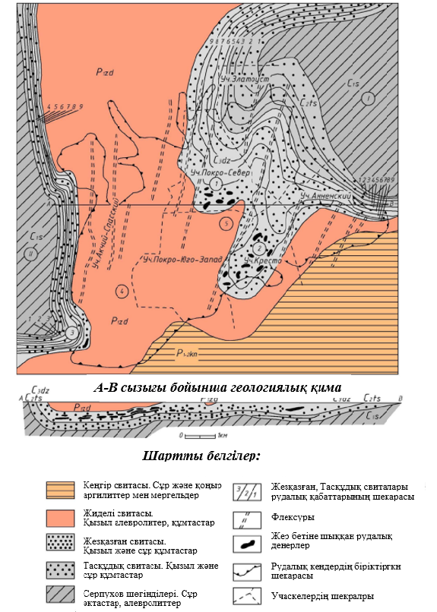
Шартты белгілер:

Сурет 1.3 –Жезқазған кенорнының геологиялық картасы.

Жезқазған кен орны массивіндегі табиғи кернеулі өріс геодинамикалық сипатқа ие. Иілу аймақтарында субмеридиандық бағытта әрекет ететін, шамасы бойынша максималь - горизонталь тектоникалық кернеулер. Олар жоғары жақтағы тау жыныстарының вертикаль гравитациялық қысымы- γН тан 2–5 есе асып түседі. Сонымен қатар, кесе көлденең аралық шамадағы горизонталь кернеулер - σ₂ әсер етеді. Олардың мәндері де γН вертикаль қысымнан (2÷3) шегінде ауытқиды. Кен орнының әртүрлі аймақтарында тектоникалық кернеулердің шамасы бірнеше рет өзгеруі мүмкін. Иілу аймақтарында массивтің жарықшақтармен бұзылуына байланысты табиғи кернеу күйі гидростатикалыққа жақындайды (барлық бағытта табиғи кернеулер бір-біріне тең болып келеді). Келесі 1.4-суретте Жезқазған кен орны аумағындағы анықталған кернеулі жағдайдың нәтижелері схемалық түрде келтірілген.
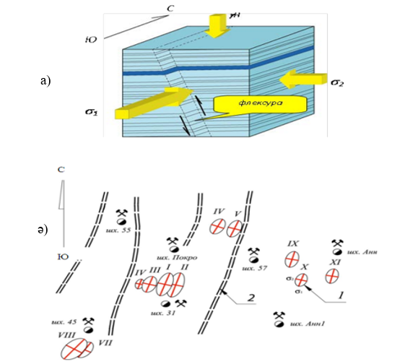
1– σ₁, σ₂ горизонталь кернеулер мәндерін планда сипаттайтын эллипстер; 2 – иілу аймақтары
ә)
Сурет 1.4 – а) массивтің табиғи кернеулік күйінің сипаты;
ә) Жезқазған кен орнындағы табиғи кернеулердің таралуы.

1.3.3 Кенорны қорының жағдайы
Жезқазған кен орнының қорын КСРО Мемлекеттік резервтер комитеті сегіз рет – 1932, 1935, 1939, 1945, 1953, 1965, 1975 және 1989 жылдары бекіткен.
Жезқазған кен орны қорының қазіргі жағдайы келесі жұмыстармен дәлелденген:
- «01.01.2013 ж. жағдай бойынша Жезқазған кен орнының өнеркәсіптік стандарттарының техникалық-экономикалық негіздемесі» («КПК Геолсервис» ЖШБ, «Геол» ЖШБ,, «Геоинцентр» ЖШБ, «ГеоМайнПроект» ЖШБ және «Латон Геосервис» ЖШБ «Қазақмыс Корпорациясы» ЖШС-мен және Қазақстан Республикасы Мемлекеттік резервтер комитеті отырысының 2014 жылғы 25 шілдедегі № 1428-14-Қ хаттамасымен бекітілген);
- «Жезқазған мыс кен орнының 01.01.2013 жылғы қорын есептеу туралы есеп». («Қазақмыс Корпорациясы» ЖШС-мен жасалған шарттар бойынша «КПК Геолсервис» ЖШС, «Геоос», «Геоинцентр» ТОО, «ГеоМайнПроект» ЖШС және «Латон Геосервие» ЖШС орындаған және Қазақстан Республикасы Мемлекеттік резервтер комитетінің 2014 жылғы 23 желтоқсандағы отырысы № 1509-14-д хаттамасымен бекітілген.
- «Жезқазған кен орнын жерасты әдісімен игерудің тау-кен жұмыстарының жоспары», «Қазақмыс корпорациясы» ЖШС Бас жобалау институты».
Құрамында мыс бар кендердің баланстық қорлары өнеркәсіптік стандарттардың келесі параметрлерімен бекітілген:
- сынамадағы мыстың шекті мөлшері – 0,6%;
- блоктағы өнеркәсіптік мыстың ең аз мөлшері 0,8% құрайды;
- есептеуге енгізілген кен қиылыстарының ең аз қалыңдығы 4,0 м; қалыңдығы 4 м-ден аз және мыс мөлшері жоғары болса, сәйкес метрпайызын басшылыққа алу;
- қорларды есептеуге енгізілген бос жыныстар мен стандартты емес кендер қабаттарының максималды қалыңдығы 4,0 м.

Кен орнының геологиялық және тарихи-өндірістік біртұтас сипаттамасы.
Жезқазған кен орны ұзақ уақыт бойы кезең-кезеңімен игеріліп келген, тарихи тұрғыдан қалыптасқан өндірістік объект болып табылады. Кен орнын игеру барысында әр кезеңде қолданылған технологиялар мен тау-кен жұмыстарының бағыттарына байланысты оның қазіргі геологиялық және өндірістік құрылымы қалыптасқан.
Алғашқы игеру сатыларында кен денесінің салыстырмалы түрде тегіс және қолжетімді бөліктері басымдықпен өндірілген. Бұл өндірістің экономикалық тиімділігі мен техникалық тұрғыдан қарапайым игеру жағдайларына байланысты жүзеге асырылған. Нәтижесінде кеннің негізгі, жеңіл игерілетін бөліктері толық немесе басым бөлігімен өндірілген.
Кейінгі кезеңдерде кен орнының геологиялық күрделілігі айқындала түсті. Әсіресе кен денесінің көлбеу бөліктерінде, тектоникалық бұзылу және қысылу аймақтарында, сондай-ақ тұрақтылығы төмен және қолжетімділігі қиын учаскелерде кеннің толық алынбағаны байқалады. Аталған жағдайлар геологиялық құрылымның күрделілігімен, бұрын қолданылған технологиялардың шектеулілігімен және қауіпсіздік талаптарымен түсіндіріледі. Соның салдарынан кеннің белгілі бір бөлігі өндірістен тыс қалып қойған.
Осылайша, қарастырылып отырған жағдай диссертациялық зерттеу тақырыбының өзектілігін анықтап, кен орнын толық әрі тиімді игеру жолдарын ғылыми негіздеуді талап етеді.
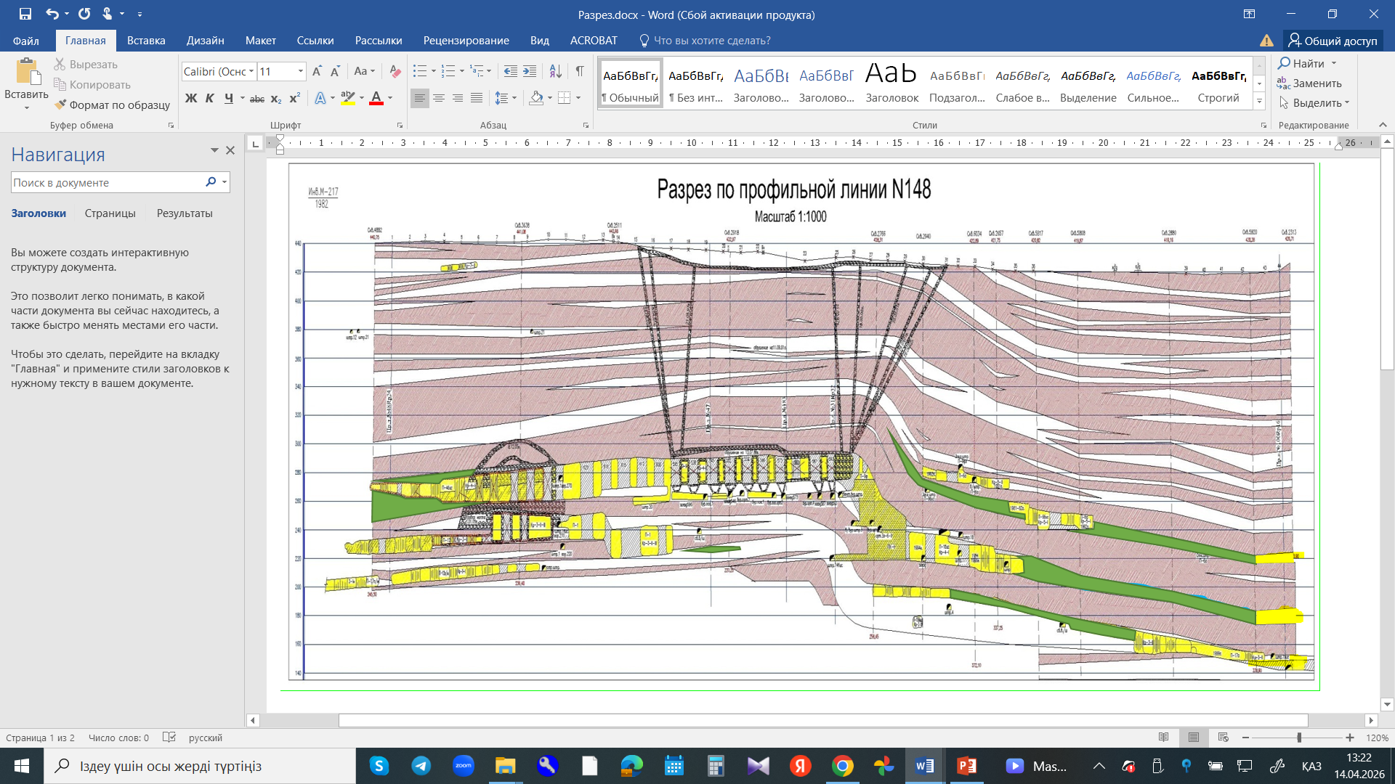

Сурет 1.5 – Кенорны қорының геологиялық қимасы.
Берілген қимада кен орнының геологиялық құрылысы мен игеру жағдайын кешенді түрде көрсетеді. Қимада әртүрлі деңгейде игерілген және игерілмеген кен учаскелері анық байқалады. Жасыл түспен белгіленген аймақтар игерілмеген, яғни қазылып алынбаған кен қорларын білдіреді. Ал сары түспен көрсетілген аймақтар бұрын игерілген, қазіргі уақытта бос қалған тау-кен кеңістіктері болып табылады.
Қиамада осы тарихи қалыптасқан өндірістік жағдайлар айқын көрініс табады: игерілген бос кеңістіктер мен геологиялық күрделі аймақтарда сақталған игерілмеген кен қорлары қатар орналасқан. Бұл өз кезегінде кен орнын қайта қарастыруды және заманауи технологияларды қолдана отырып қалдық кендерді тиімді және қауіпсіз игеру қажеттілігін негіздейді.
Кен-геологиялық жағдайлары бойынша Жезқазған кен орнының қорлары келесідей бөлінеді (1.6-сурет):
а) тереңдіктері: 100 м дейін – 9,6%; 100-200 м - 16,7%; 200-300 м - 24,3%; 300-400 м - 20,8%; 400-500 м – 18%; 500-600 м - 7,7% және 700 м төмен - 2,9%;
ә) құлау бұрышы бойынша: 15⁰ дейін - 45,2%; 15⁰-35⁰ - 32,4% және одан жоғары 35⁰ 22,4% (оның ішінде иілулерде - 14%);
б) қалыңдығы бойынша: 3 м дейін – 4%; 3-5 м – 18%; 5-12 м – 51%; 12-16 м -13% және 16 м жоғары - 14%.

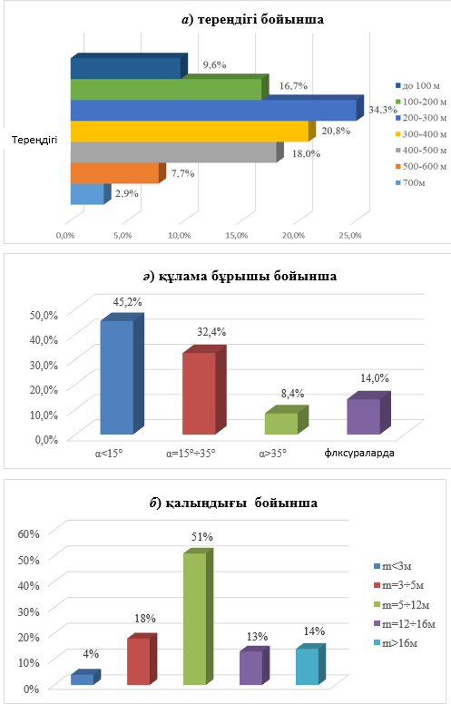
Сурет 1.6 – Қорлардың таралу диаграммасы.

1.3.4 Кен-техникалық жағдайы

70 жыл бойы, 2014 жылға дейін, Жезқазғанның көлбеу кендері камералы-бағаналық тау-кен жүйесі арқылы сәтті өндірілді. Бұл ретте Мемлекеттік резервтер комитеті бекіткен қорлардың 32,4%-ы еңіс бұрыштары 15-35° болатын Жезқазған кен орындарында шоғырланған.
Өндірілетін кеңістікті толтырмалау жүйесіне көшу кен өндірудің өзіндік құнының өсуіне және пайдалылығының төмендеуіне әкеледі. Өндірілген кеңістіктің толық қирауымен игеру жүйесін пайдалану горизонттардың бұзылуына байланысты жер қойнауындағы шығындардың ұлғаюына, сондай-ақ кеннің сұйылтуының ұлғаюына әкеп соғады, бұл өнерге қайшы келеді, сонымен қатар Қазақстан Республикасы Үкiметiнiң 2008 жылғы қаулысымен бекiтiлген "Тау-кен қазу кәсiпорындарын жер асты өндiрумен технологиялық жобалау нормаларының" 161, 162, 848 баптарыны қайшы келеді.
Жезқазған кен орнында 35º дейінгі көлбеу шөгінділердегі панельдік-бағаналық игеру жүйесін одан әрі пайдаланудың негізгі критерийі осындай жағдайларда камералық-бағаналық жүйені ұзақ мерзімде, бұрын қолданыста болған, қазір күші жойылған «Түсті, сирек және бағалы металдар кен орындарын игеруші шахталарды, шахталарды және шахталарды техникалық пайдалану ережелеріне» сәйкес ( М.: Недра, 1981 ж) пайдалану болып табылады.
2014 жылы кен орнын игерудің тау-кен шарттарының күрделене түсуін ескере отырып, жаңа «Жезқазған кен орнын игерудің одан әрі қауіпсіздігі мен тиімділігінің тұжырымдамасы» әзірленді.
Жезқазған кен орнының жағдайына арналған бұл концепция 35°-қа дейінгі еңіс бұрышы бар горизонталь және көлбеу кен орындарын игрудің негізгі нұсқасы қалыпты камерааралық тіректерді қалдыра отырып, камералық-бағаналық (панель-баған) игеру жүйесі болып қалатынын анықтайды.
Жезқазған кен орны кеніштерінде камерааралық кентіректерді қалдыра отырып, панелді-бағаналы кен қазу жүйесіне көшу, жоғары өнімділікті қамтамасыз ететін және тау-кен өндірісінің әлемдік деңгейінде пайдалану кезінде сенімділігі мен қауіпсіздігімен сипатталатын дизельді өздігінен жүретін жабдықтарды пайдалану кезінде сенімділік пен қауіпсіздікпен сипатталады.
Жезқазған кен орнының жерасты кеніштерінде бағаналы кентіректерді қалдыратын пателді-бағаналы кенқазу жүйесін пайдалану бойынша технологиялық нұсқаулықта көшу ескерілген.
Қолданыстағы технологиялық жабдықты пайдалана отырып, қазылым төбелерінің жай-күйін тексеруді және оны қауіпсіз күйге келтіруді қамтамасыз ету мүмкіндігіне байланысты панельді-бағаналық тау-кен жүйесінің тау-кен биіктігі 12 метрге дейін шектелген.
Сөйтіп, зерттеу нысанындағы тау-кен жұмыстарының жағдайын зерделей отыра, құлама бұрыштары 20 - 35º көлбеу кендерді игеруде қазу жүйесінің параметрлері мен құрылымдық элементтерін өзгерту негізінде жаңа технологиялық шешімдердін әзірлеу мақсаты қойылды.
Мақсатқа жету үшін, кен игеру жұйесінің құрылымдық параметрлері бұл ғылыми-зерттеу жұмысының негізгі мақсаты құлау бұрыштары 20º тық көлбеу кен денелерін игерудің әртүрлі жағдайлары үшін өңдеу жүйесінің параметрлері мен құрылымдық элементтерін, қазба төбесін ұстау әдістерін, тазарту панелінің желдетілуін және технологиялық жабдықтардың құрамын анықтау болып табылады.
Кен игеру жүйелерінде әр түрлі құлама бұрыштары бар және қабаттасатын шөгінділерді өндіру кезінде кен қазу жұмыстарының жобалық параметрлерін, нақтылы кентіректердің пішіні мен орналасуы кеңістіктің табиғи тепе-теңдік жағдайымен тығыз байланысты деп білеміз.
Казба кеңістігінің табиғи тепе-теңдік контуры толығымен «кентірек – қоршаған тау жыныстары» жүйесінің өзара әрекеттесу факторларымен анықталады, ал кеңістіктің табиғи тепе-теңдік биіктігі толығымен тау жыныстары массивының физикалық-механикалық қасиеттеріне және құрылымына байланысты. Сондықтан, әр түрлі тау жыныстары мен қазу әдістері үшін төбенің сейсмикалық қауіпсіз қалыңдығын анықтау және де тау-кен жұмыстарын жүргізу кезінде негізгі қауіпсіздік шараларын қамтамасыз ету қажет деп есептейміз.

1.4 Құлама бұрыштары 20°-35°-қа дейінгі орналасқан еңіс кен орындарын игеруге арналған оңтайлы игеру жүйесін таңдау

1.4.1 Кен игеру жүйелерінің сипаттамалары
Жезқазған кен орнының тау-кен-геологиялық және тау-кен-техникалық жағдайларын зерделеу барсында, кен денелері қорларының қабаттары, қалыңдығы және құлау бұрыштары бойынша жіктелді (1.1-кестеде) және 1.2-кестедегі деректерге сәкес «Ашық кеңістігі бар жүйелер», «Толтырғышы бар жүйелер», «Құлата қазу жүйелер» жіктемелерін пайдалануға болады. Дегенмен, кендердің құндылығы төмен болғандықтан: панелді-бағаналық кен қазу жүйесі және қабаттық құлата қазу жүйелері ең қолайлы деп есептеледі.
Кесте 1.1 – Кен-техникалық жағдайларының сипаттамалары.
Қалың-дығы, м | Тереңдігі, м | Құлама бұрышы  градус | Беріктігі - f | Oрнықтылығы |  | Өртқауіп-сіздігі | Барлық қордың%
4-12 | 500-600 | 20-35* | f = >10 | Орнық-ты | Орташа орнықты | Өртке қауіпті емес | 32,4

Кесте 1.2 – Кен игеру жүйесін таңдау критериі.
Кен-геологиялық жағдайлар |  | Ашық кеңістіктік қазу жүйесі |  |  |  |  |  | Кенді қоймалап қазу жүйе сі |  | Толтырмалы қазу жүйесі |  |  |  | Бекітпелі қазу жүйесі |  |  |  | Құлата қазу жүйесі |  |  |  | Біріктірілген қазу жүйелері |  |  | Жезқаз-ған кен орны
 |  | Тұтас | Қабаттық-кенүңгірлі | Камералқ-бағаныоы | Қабаттық -штректіер (рттар) | Руданы атылыс күшімен жеткізу\ | Қабаттық-камералық | Руданы блоктарда қоймаолау | Уатылған руданы терең үңғымыларда қоймалау | Толтырмалы оризонталь ққабаттар жүйесіТ | Тұтас бір қабаттық толтыралы қазу жүйесі | Бағаналы бір қабаттық толтырмалы қазу жүйесі | Камералық толтырмалы қазу жүйесі | керме бекітпелі | Кәсекті бетітпелі | Тұтас қызымдалатын бекітпелі жүйе | Діңгектеп қазылымдалатын | Қатпарлап құлата қазу | Бағаналы құлата қазу | Қабаттық құлата қазу | Арақабаттық құлата қазу | Толтырмалау және қоймаолау | сБекітпелеп толтыру | Руданы қоймалап құлата қазу жүйесі | Жезқаз-ған кен орны
Же р бетін сақтау |  | - | - | - | - | - | - | - | - | + | + | + | + | - | + | - | - | - | - | - | - | - | + | -
Рудалық денелердің құлама бұрыштары | 20° дейін | + | - | + | +* | +/- | + | +* | + | + | + | + | + | + | - | + | + | + | + | + | + | + | + | + | +
Рудалық денелердің құлама бұрыштары | 20-35° | + | - | +* | +* | +/- | + | +* | + | + | + | + | + | + | - | + | + | + | + | + | + | + | + | + | +
Рудалық денелердің құлама бұрыштары | күртқұлама (50°) | - | + | - | +/+* | - | +/+* | +/+* | +/+* | +/+* | - | - | + | + | + | - | - | + | - | +/+* | +/+* | + | + | + | -
Рудалық денелердің қалыңдығы | 3 м дейін | + | + | + | + | - | - | + | - | +* | + | + | - | + | + | + | + | - | + | - | - | - | + | - | -
Рудалық денелердің қалыңдығы | 3-7 м дейін | + | - | + | + | + | +* | + | +* | +* | - | - | + | - | - | - | - | + | +* | +* | - | + | + | + | +
Рудалық денелердің қалыңдығы | 7-10 м дейін | + | - | + | + | + | +* | + | +* | +* | - | - | + | - | - | - | - | + | - | + | - | + | + | + | +
Рудалық денелердің қалыңдығы | 10-18 м | - | - | + | + | + | +* | + | +* | +* | - | - | + | - | - | - | - | + | - | + | +* | + | + | + | +
Рудалық денелердің қалыңдығы | қалың  (> 20 м) | - | - | - | +* | + | + | +/+* | + | + | - | - | + | - | - | - | - | + | - | + | + | + | + | + | *
Рудалық денелердің қалыңдығы | Орташа қалың.  (3-20 м) | -/+ | - | +/- | + | + | +* | + | +* | +* | - | - | + | - | - | - | - | + | - | + | -/+* | + | + | + | +
Руданың беріктігі | Өте берік |  |  |  | + | + | + | - | - | - | + | + | + | - | - | - | - | - | - | - | + | - | - | + | -
Руданың беріктігі | берік | + | + | + | + | + | + | + | + | + | + | + | + | + | - | + | + | - | - | + | + | + | + | + | +
Руданың беріктігі | Орташа берік | - | - | + | - | - | - | + | - | + | + | + | + | + | - | + | + | + | +/+* | + | + | + | + | + | +
Руданың беріктігі | Берік емес | - | - | - | - | - | - | - | - | + | + | + | + | - | + | - | - | + | + | + | + | - | + | + | -
Қоршаған тау жыныстарының беріктігі | Өте берік | + | + | + | + | + | + | - | - | - | - | - | + | - | - | - | - | + | - | - | - | - | - | + | -
Қоршаған тау жыныстарының беріктігі | Орташа берік | - | - | + | - | - | - | + | - | + | - | - | + | + | - | + | + | + | +/+* | + | + | + | + | + | -
Қоршаған тау жыныстарының беріктігі | орнықты | + | + | + | + | + | + | + | + | + | + | + | + | + | - | + | + | + | - | + | + | + | + | + | -
Қоршаған тау жыныстарының беріктігі | отрнықсыз | - | - | - | - | - | - | - | - | - | - | - | - | - | + | - | - | + | + | + | - | - | - | + | +
Өртқауіпті кен орындары |  |  |  |  | + |  |  | + | + | + | + | + | + |  |  |  |  | + | + | + | + | + | + | + | -
Өрт қауіпсіз кен орындары |  | + | + | + | + | + | + | + | + | + | + | + | + | + | + | + | + | + | + | + | + | + | + | + | +
Ру даның құндылығы | құнды |  | + |  |  |  |  |  |  |  |  |  | + |  | + |  |  | +
Ру даның құндылығы | Жогары емес |  | + | + |  |  |  |  |  |  |  |  |  |  |  |  |  |  |  |  |  |  |  |  | +
Ру даның құндылығы | Өте құнды |  |  | +
Ру даның құндылығы | құнсыз |  |  | + |  |  |  |  |  |  |  |  |  |  |  |  |  |  |  | + | +
«+» - қазу жүйесін қолданудың жағдайы
«+*» - қазу жүйесін қолданудың қосымша жағдайлары
«-» - қазу жүйесін қолданылмаған жағдайлары
- қазу жүйелері жағдайларының бір-біріне сәйкес келуі

Руданы қабатаралық құлата қазып блок түбінен түсіру жүйесі (1.7-сурет) күрт құлама, яғни 55° жоғары, қалыңдығы 15-20 м және қоршаған тау жыныстары орнықты рудалық денелерді қазып алуда қолданылады.
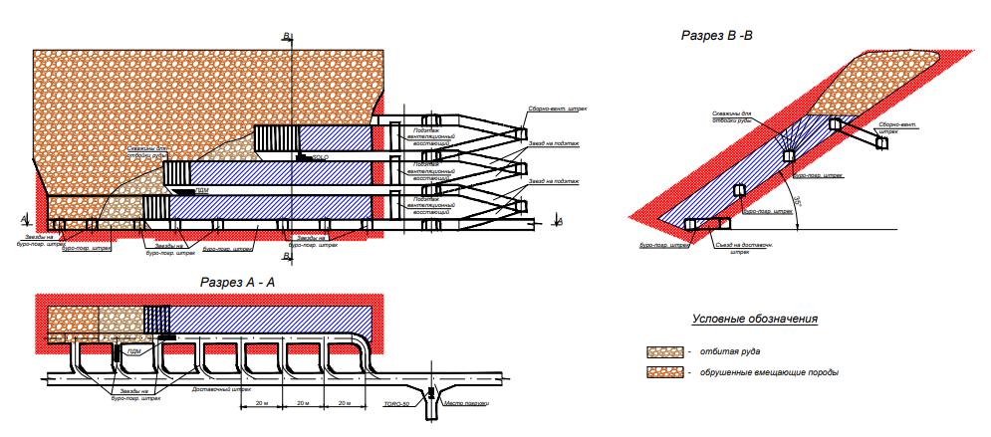
Сурет 1.7 – Арақабаттық құлата қазу жүйесі.
Камералық-бағаналы кен қазу жүйесінің (1.8 және 1.9-суреттер) мәні панельдік әдіспен дайындалған кен орнының камераларда өндірілетіндігінде, олардың арасында әртүрлі пішіндегі баған тәрізді кентіректер (дөңгелек, шаршы, төртбұрыш түрінде ) қалдырылады. Кен массасы мен оның үстінде жатқан тау жыныстары орнықты болуы керек. Кеннің қалыңдығы 1,8-ден 30 м-ге дейін, ал құлау бұрышы 0°-35°- аралығында.
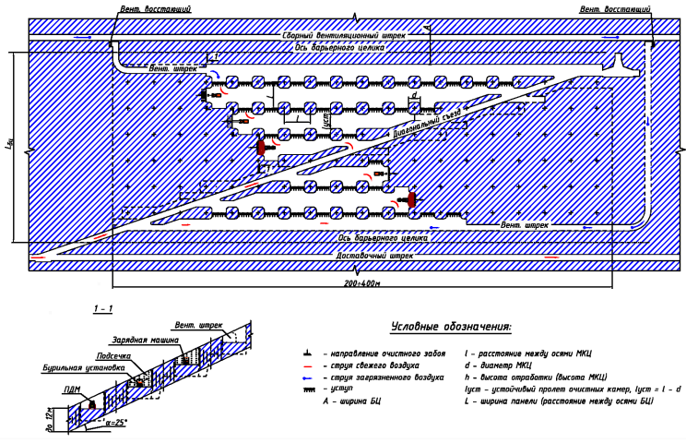
Сурет 1.8 – Көлбеу кендерді диагональды құламалар бар камералық- бағаналы қазу жүйесі.

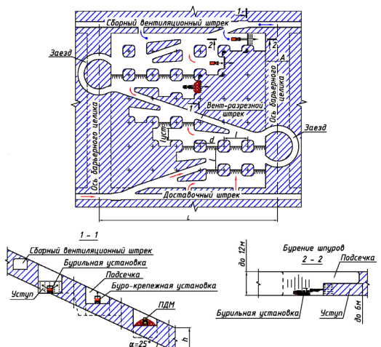
Сурет 1.9 – Көлбеу кендерді диагональды құламалар мен желдету штректерін дайындауға арналған камералық-бағаналық қазу жүйесі.
Қазу жүйесінің параметрлері. Көлбеу кірме жолдар арасындағы қашықтық 100-150 м құрайды, кен денелерінің қалыңдығы 6 м болған кезде тазарту камераларының ені 6-8 м-ге тең, бағаналы кентіректердің диаметрі - 5-6 м. Көлбеу шоғырларды өңдеу кезінде камерааралық кентіректердің орналасуының мынадай шарттары сақталады:
- камерааралық кентіректер осінің 12 м дейінгі шоғырлардың қуаты кезінде 20-35 ⁰ шоғырлардың құлау бұрыштарының өзгеру диапазонында тігінен орналастыру;
- 20-35 ⁰ шоғырлардың құлау бұрыштарының өзгеру диапазонында қабатаралық кентіректер осінің 12 м астам. Кен денелерінің қалыңдығы β = α/2 (мұндағы α – кеннің құлау бұрышы) қалыпқа салыстырмалы түрде орналастырылады (Сурет 1.9);
- диагональды құламалармен (Сурет 1.8) немесе желдету-штректерімен (Сурет 1.9) дайындау схемаларын негізге ала отырып, камерааралық кентіректердің ең аз қималарын және күшейтілген кентіректерді қалдыруды қамтамасыз ету. Күшейтілген кентіректер қимасының ауданы осы кентіректердің орналасу шегінде, қазба төбесін көтеру қабілетін қамтамасыз етуге арналған есептермен тексеріледі [9];
- кентіректің енін кен қазудың және технологиялық жабдықтарды өткізу биіктігіне байланысты 3-5 м кем емес қылып қабылдау қажет.
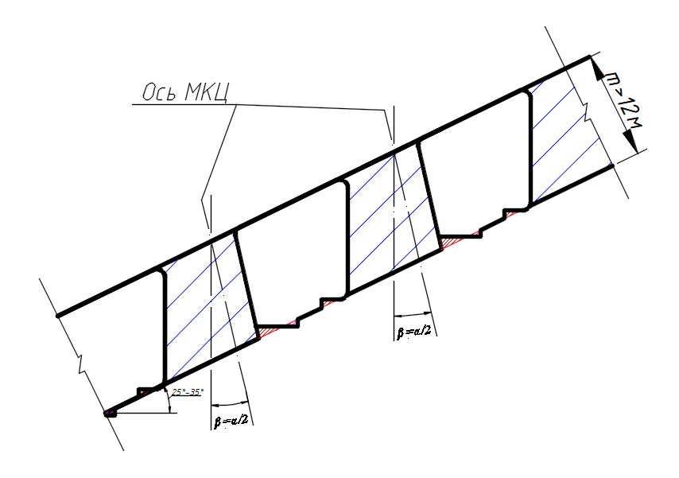
Сурет 1.10 – Қалыңдығы 12 м. жоғары, құлама бұрышы 25-35° кентіректерді орналастыру жағдайы.

1.4.2 Салыстырылған кен қазу жүйелерінің техникалық-экономикалық көрсеткіштері

Камералық-бағаналы және арақабаттық құлата қазу жүйелері бойынша негізгі техникалық-экономикалық көрсеткіштер (ТЭК) 1.3-кестеде келтірілген.

Кесте 1.3 – Қаралатын кен қазу жүйелерінің ТЭК салыстырмалы нәтежелері.
Көрсеткіштердің атаулары | Өлшем бірліктері | Қабатаралық қатпарлап бүйірден құлау | Камералық-бағаналы қазу жүйесі
Кен қазу жұмыстарының үлестік көлемі | м³/ 1000 т | 60 | 50
Жоғалым | % | 11 | 9,6
Құнарсыздану | % | 20 | 10
Кенжарлық жұмысшы еңбегінің өнімділігі | т/смену | 15-20 | 20-30

Сөйтіп, Жезқазған кен орнын игеруге мүмкін болатын қаралған кен қазу жүйелерін сараптай келе, техникалық-экономикалық көрсеткiштерiн назарға ала отырып, зерттеу нысанының кен-геологиялық жағдайлар бойынша да, руданың құндылығы бойынша да игеру үшiн неғұрлым қолайлысы - камералық-бағаналық кен қазу жүйесi болып табылады.
Бірінші тарау бойынша қортынды және зерттеулердің мақсаты мен міндеттері
- Күрделі тау-кен геологиялық жағдайда орналасқан кенорындарын игеруде, кен қазу іс-әрекеттері таужыныстарының кернеулі күйінің өзгеруімен, деформациялануымен және бұзылуымен байланысты геомеханикалық үдерістерді туындатады. Бұл үдерістер өте қиын техникалық және экологиялық зардаптарға әкеліп соқтырады. Осындай геомеханикалық үдерістердің кері әсерлерінен шетелдерде және Қазақстан Республикасының көптеген жер қойнауын пайдаланушы нысандар, өндіріс аймақтары мен жер бетінің учаскелері зиян шегуде.
- Қазіргі уақытта тау-кен өнеркәсібі дамыған барлық елдерде өнеркәсіптік қауіпсіздікті қамтамасыз етуге көп көңіл бөлінуде, бұған осы мәселе аясында жарияланымдар санының артуы дәлел болады. Осыған байланысты өнеркәсіптік қауіпсіздік саласындағы зерттеулердің басымы - жер қойнауын игеру кезінде геомеханикалық процестерді басқарудың ғылыми негіздері мен практикалық тәсілдерін жасау. Геотехнология саласының ғалымдары табиғи геомеханикалық зерттеулер әдіснамасын дамыту мен жетілдіруге зор үлес қосты.
- Қол жеткізген осындай нәтижелерге қарамастан, Жезқазған кен орнының жағдайыда құлама бұрышы 35°-қа дейінгі еңіс орналасқан кен денелерін игерудің күн тәртібінен түспейтіндігі, кен қазудың негізгі нұсқасы – ол камерааралық кентіректерді қалтыра отырып, панелді-бағаналы кен қазу жүйесін қолданып, оны әрі қарай жетілдіру арқылы өндірістік қауіпсіздікті қамтамасыз етуге болатындығы маңызды мәселе деп білеміз.
Жұмыстың мақсаты. Кезінде жер қойнауында қалдырылған, құлама бұрыштары 20-35º көлбеу кендерді игеруде қазу жүйесінің құрылымдық параметрлерін өзгерту негізінде жаңа технологиялық шешімдерді әзірлеу арқылы өндірістік қауіпсіздікті және тау-кен жұмыстарын тиімді орындауды қамтамасыздандыру.

Диссертациядағы шешілетін негізгі мәселелер

- кен орнының геологиялық, тектоникалық, геомеханикалық ерекшеліктерін және тау-кен қазбаларының орнықтылығын зерттеудің қазіргі жағдайына талдау жасау;
- тау жыныстарының беріктік қасиеттері мен тау жыныстары массивінің құрылымдық ерекшеліктерін зерттеу және олардың тау-кен жұмыстарын жүргізудің тереңдігіне байланысты өзгеру заңдылықтарын анықтау;
- тау-кен қазбаларының орнықтылығын қамтамасыз етудің әдістерін зерделеу, оның ішінде камерааралық кентіректерге әсер ететін факторларды арнайы бағдарламалар арқылы зерттеу және жетілдіру;
- тау-кен жұмыстарын жүргізудің технологиясын зерттеу және жетілдіру;
- зеттеу барысында алынған нәтижелерді өндіріс пен оқу үдерісіне енгізу.

2. ТАУ ЖЫНЫСТАРЫНЫҢ БЕРІКТІК ҚАСИЕТТЕРІ МЕН ҚҰРЫЛЫМДЫҚ ЕРЕКШЕЛІКТЕРІН ЗЕРТТЕУ

2.1. Жезқазған кенорны тау жыныстарының беріктік қасиеттері және оларды зерттеу нәтежелері

Массивтегі кернеулі-деформациялық күйді және ондағы жүріп жатқан геомеханикалық үдірістерді, сонымен қатар оларды басқарудың тиімді әдістерін зерделеу үшін тау жыныстарының механикалық (оның ішінде беріктілігін) қасиеттерін білу қажет. Олар:
Серпімділік – - тау жынстарының жүктеме алынғаннан кейін, өзінің бастапқы пішіні мен өлшеміне қайта оралу қабілеті.
Иілімділігі – сыртқы күш әсер еткенде және күш алынғаннан кейін тау жыныстарының тұтастығы бұзылмай, өзгерген пішінін сақтап қалу қабілеті.
Компрессиялық қабілеттілік – вертикаль жүктеме әсерінде бүйірлік ұлғаю мүмкіндігі шектелген жағдайда тау жыныстары көлемінің кішірею қабілеті.
Омырылғыштық (морттылық) – тау жыныстарының серпімділік деформацияларын жинауға және қайқалмайтын иілімділік деформациясыз кенеттен морт бұзылуға бейімділігі.
Сырғымалылық –тау жыныстарының ұзақ уақыт тұрақты жүктеме әсерінен біртіндеп деформациялану қасиеті
Беріктілік –тау жыныстарының сыртқы күштердің әсерінен бұзылуға қарсы тұру қабілеті, яғни қирамай белгілі бір шекке дейін жүктемені ұстап тұруы.
Қаттылық – тау жыныстарының жергілікті механикалық әсерлерге қарсы тұру қабілеті.
Жемірлік –механикалық әсер мен үйкеліс нәтижесінде тау жыныстары беттерінің езілінуіне немесе майдалануға бейімділігі.
Тиксотроптық – динамикалық әсер және тұрақты ылғал жағдайында коллоидты құрамды тау жыныстарының қатты күйден сұйық күйге ауысу қасиеті.
Бұзылу тұтқырлығы – тау жыныстарының жарықшақтардың таралуы мен дамуына қарсы тұру қабілеті.
Таужыныстардың беріктігін көрсететiн өлшемдерi кенорынның және басқа да құрылыстар жүргізілетін жердің өзiнде немесе сол нысандардан алып, арнайы дайындалған үлгiнi зертханада сынақтау көмегімен анықталады. Тау жыныстарынан сынама алу негізінен геологиялық барлау ұңғымаларының керндерінен алынған үлгілер және кен қазбалары жағдайда, карьер беткейлерінен, жер асты қазбаларынан алынады.
Аршылған және кентіректердегі тау жыныстарының орнықтылығын айқындайтын, игеру жүйелерінің параметрлерін жобалау және қазылған кеңістіктердің орнықтылығын бағалау кезінде тау-кен техникалық есептерде пайдаланылатын негізгі физикалық-механикалық қасиеттерінің үлес салмағы, сығылуға және созылуға деген беріктігі, тау жыныстарының ілінісуі, ішкі үйкеліс бұрышы, серпімділік модулі, Пуассон коэффициенті болып табылады [56].
Тау жыныстарының үлгілердегі және массивтегі физикалық-механикалық қасиеттерін ажырата білу керек. Үлгілердегі тау жыныстарының қасиеттері белгілі әдістемелер бойынша зертханалық жағдайларда престерде керн материалын сынау жолымен анықталады. Жарықшақтардің әлсіреу әсерін ескере отырып, тау жыныстары массивінің қасиеттері табиғи орналасқан жерлердегі тау жыныстарының призмаларын сынау көмегімен, сондай-ақ кентіректердің бұзылу себептерін талдау кезінде массивтің құрылымдық әлсіреу коэффициентін енгізу жолымен массивтің қасиеттерін үлгідегі қайта есептеу көмегімен анықталады.
Таужыныстардың есептік беріктік сипаттамаларын алу мақсатында, (k) ілінісуі мен (ρ) ішкі үйкеліс бұрышын анықтау бойынша есептеулер жүргізілді, олар кен қазбаларының орнықтылығын есептегенде негізгі параметрлер болып саналады.
Жезқазған кен орнының орталық кен алаңының кендері мен оларды қоршаған тау жыныстарының негізгі беріктік және серпімділік қасиеттері орташаланған түрде 2.1-кестеде және шахталық алаңдар бойынша кендер мен сыйымды жыныстардың беріктік және деформациялық сипаттамаларының орташа мәндері 2.2-кестеде келтірілген.
Тау жыныстарының беріктік қасиеттерін зерттеу барысында жылдар бойғы алынған түйінділер, тау жыныстарының басқада көрсеткіштерін алу үшін бір остік сығылудағы және созылужағы кернеу шамаларын (σ_{сығ.,} σ_{соз.)} пайдаланса жеткілікті. Жезқазған кен орындарында тау жыныстарының механикалық қасиеттерін зерттеу жұмыстарының нәтижелерін тұжырымдап, тау-кен қазба жұмыстарының жер бетінен тереңідігіне байланысты бірқатар өзгеріске ұшырайтыны белгілі болды (Кесте 2.1).

Кесте 2.1 – Жезқазған кен орнының кендері мен қоршаған тау жыныстарының физикалық-механикалық қасиеттері.

Тау жыныстары-ның атаулары | Беріктік қасиеттері, MПa |  | Ілінісу, MПa (k) | Ішкі үйкеліс бұрышы (ρ) | Серпімділік модулі, (Ех10⁻⁴) МПА | Пуассона коэффициенті, бірліктердің үлесі
Тау жыныстары-ның атаулары | Сығылуы ( σ_{сығ} ) | Созылу  (σ_{соз})
Мыс кені | 140-230 | 10-18 | 25-30 | 35 | 32-45 | 0,2-0,22
Мыс-мырышты | 160-240 | 10-18 | 30-34 | 35 | 50-65 | 0,18-0,21
Кенсіз сұр құмтас | 160-245 | 8-11 | 25-34 | 35 | 45-65 | 0,18-022
Қызыл құмтас | 80-120 | 2-4 | 20-25 | 30 | 39-42 | 0,2-0,22
Қызыл алевролит | 30-60 | 2-4 | 18-20 | 30 | 32-40 | 0,22-0,25

Кесте 2.2 – Жезқазған кен орнының кен мен қоршаған таужыныстарының орташа физикалық-механикалық қасиеттері.

№№рет-тері | Тау жыныстарының атаулары | Сығылудағы беріктік шегі, МПа | Созылудағы беріктік шегі, МПа | Серпімді-лік модулі Е х 10⁻⁴, МПа | Пуас-сон коэффициенті
 | Шығыс –Жезқазған кеніші, шахта 42-51
1 | Сұрғылт кенді құмтас | 100-120 | 4,0 | 5,4 | 0,2
2 | Қызыл құмтас | 70 | 2,5 | 4,3 | 0,2
3 | Алевролит | 40 | 1,6
 | Шығыс –Жезқазған кеніші, шахта 31-32
4 | Сұрғылт кенді құмтас | 200 | 19,5 | 5,5 | 0,21
5 | Сұрғылт кенсіз құмтас | 225 | 13,0 | 5,7 | 0,23
6 | Сұрғылт-қызыл құмтас | 160 | 7,5 | 6,1 | 0,25
7 | Сұрғылт құмтастың қызыл құмтаспен қабаттасуы | 135 | 9,5 | 4,9 | 0,26
8 | Конгломерат | 130 | - | - | -
9 | Қызыл құмтас | 100 | 6,0 | - | 0,28
10 | Алевролит | 60 | - | 4,0 | 0,25
 | Шығыс –Жезқазған кеніші, шахта 55
11 | Сұрғылт кенді құмтас | 175 | 17 | 6,9 | 0,21
12 | Қызыл құмтас | 90 | - | - | -
 | Шығыс –Жезқазған кенішіі, шахта. 57
13 | Сұрғылт кенді құмтас | 217 | 15,5 | 6,7 | 0,18
 | Оңтүстік-Жезқазған кеніші, шахта. 45, 65
14 | Сұрғылт кенді құмтас | 210 | - | 6,5 | 0,2
15 | Сұрғылт кенсіз құмтас | 130 | 14,5 | 5,5 | 0,2
16 | Сұрғылт оташа түйіршікті құмтас | 110 | 14,0 | 5,5 | 0,2
17 | Қызыл құмтас | 130 | 6,0 | 3,9 | 0,23
18 | Алевролит | 55 | 4,5 | 3,2 | 0,3
 | Анненск таулы ауданы
19 | Қызыл құмтас | 165 | 14,0 | 6,2 | 0,2
20 | Алевролит | 210 | 14,5 | 5,7 | 0,19
21 | Сұрғылт кенді құмтас | 85 | 10,5 | 3,4 | 0,23
22 | Сұрғылт кенсіз құмтас | 65 | 3,5 | 3,9 | 0,2
 | Ақши – Спасск таулы ауданы
23 | Құмтастар | 162±20 | 15,7±3,4 | - | -
24 | Алевролиттықұмтастар | 112±10 | 9,2±1,3 | - | -
25 | Алевролиттер | 66±9 | 8,7±2,1 | - | -
26 | Аргилиттер | 48±6 | 4,4±1,3 | - | -
27 | Конгломераттар | 99±6 | 10,8±2,8 | - | -

Келесі 2.3 - кестеде әртүрлі тереңдіктегі сұр құмтастардың беріктігі бойынша орташа мәліметтер келтірілген. Көлбеу шөгінділердің әртүрлі тереңдіктеріндегі сұр кенді құмтастардың зертханалық беріктігі туралы мәліметтер 2.4 - кестеде берілген.
Кесте 2.3 – Әртүрлі тереңдіктегі сұр құмтастардың беріктігі бойынша орташа мәліметер.
Орналасу тереңдігі, м | 150-200 | 200 | 400 | 500
Үлгідегі сығылу беріктігі, МПа | 200 | 230 | 240 | 245

Жезқазған кен орындарында зерттеу жұмыстарының нәтижелері, тау жыныстарының беріктігі тау-кен жұмыстарының тереңідігіне тәуелді екеніне көз жеткізілді (Сурет 2.1) .

Сурет 2.1 - Тау жыныстары беріктігінің тереңдікке тәулділігі.

Кесте 2.4 – Әртүрлі тереңдіктегі сұр кенді құмтастардың беріктігі бойынша зертханалық мәліметер.
Таулы аудандардың орындары |  |  |  | Кен қазудың тереңдігі (Н), м
Таулы аудандардың орындары | 100 | 150 | 200 | 250 | 300 | 350 | 400 | 450 | 500 | 600
Аннен ауданы, MIIa | 150 | 160 | 190 | 185 | 200 | 210 | 215 | 217 | 220 | 220
Ақши-Спасск ауданы, MПa |  |  |  |  |  | 210

Сұр кенді құмтас үшін тау-кен тереңдігінің ұлғаюымен бір осьті сығылу кезінде беріктіктің өзгеру үлгісі анықталды. 100-400 м тереңдікте сұр рудалы құмтастың беріктігі 1,7 есе көбейетіндігін 2.2-суреттегі графиктен байқауға болады.

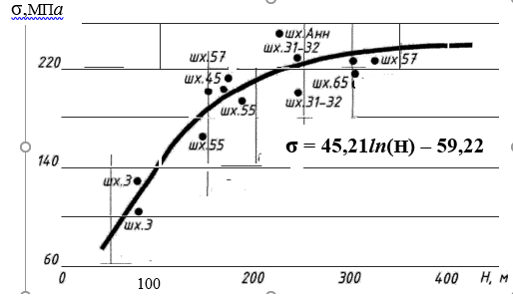

Сурет 2.2 – Жезқазған шахталарындағы сұр құмтастар беріктігінің тереңдікке байланысты графиктік-аналитикалық өзгеру графигі.

Жүргізілген зерттеулер нәтижесінде тау жыныстары беріктігі мен тереңдік арасында графиктік-аналитикалық байланыс алынды және ол келесі логарифтік теңдеумен өрнектеледі

σ =45,21ln(Н) – 59,22 (2.1)

Тау жыныстарының беріктік қасиеттерін зерттеудегі көпжылғы нәтижелерден, тау жыныстарының кейбір қасиеттерін анықтау үшін бір остік сығылудағы және созылудағы кернеу шамаларын (σ_{сығ.,} σ_{соз.)} пайдаланса жеткілікті. Жыланды кенішідегі Шығыс Сарыоба кен орындарында да тау жыныстарының механикалық қасиеттерін зерттеу жұмыстарының нәтижелері, тау-кен жұмыстарының тереңідігіне байланысты біршама өзгеретіндігіне көз жеткізді (Кесте 2.5) [57].

Кесте 2.5 – Шығыс Сарыоба кен орны тау жыныстарының үлгідегі беріктік қасиеттері.
Массив-тен  үлгі алу тереңдігі,  м | Тау  жыныс-тарының аттары | Бір остік сығылу-дағы беріктігі  σ_{сығ}, МПа | Бір остік созылу-  дағы  беріктігі  σ_{соз}, МПа | Тығыз-дығы-  γ 10³  кг/м³ | Үлгі-  дегі ілінісуі  К,  МПа | Ішкі  үйкеліс бұрышы  град. | Протодь-яконов шкаласы бойынша беріктігі f
50,1 | Құмтастар | 110 | 13,0 | 2,66 | 25 | 30 | 7,6
53,0 | Құмтастар | 112 | 13,6 | 2,66 | 27 | 31 | 7.8
53,5 | Алевролиттер | 126 | 14,0 | 2,62 | 30,4 | 30 | 7,7
84,0 | Құмтастар | 125 | 14,0 | 2,67 | 28 | 30 | 7,9
112,0 | Құмтастар | 126 | 14,3 | 2,68 | 32 | 31 | 8,3
115,6 | Қызыл құмтас | 137 | 15,8 | 2,65 | 42,7 | 32 | 8.3
153,0 | Көлемді қүмтас | 139 | 15,8 | 2,71 | 34 | 32 | 8,3
155,0 | Күрең құмтас | 174 | 16,0 | 2,70 | 46,8 | 31 | 8,8
170,8 | Көлемді құмтас | 143 | 15,8 | 2,72 | 34,8 | 31 | 9,0
201,0 | Кұрең құмтас | 151,3 | 16,0 | 2,70 | 40,0 | 31 | 9,0
221,0 | Құмтастар | 158,1 | 16,5 | 2,70 | 42,0 | 32 | 9,1
248,1 | Қызыл құмтас | 1540 | 15,8 | 2,65 | 4З,0 | 32 | 9,2
258,0 | Алевролиттер | 157,6 | 14,0 | 2,70 | 45,0 | 33 | 9,1
260,8 | Алевролиттер | 163,1 | 14,5 | 2,71 | 45,2 | 33 | 9,0
265,3 | Құмтастар | 166,1 | 15,2 | 2,71 | 46,0 | 34 | 9,1
310,5 | конгломераттар | 173,1 | 17,1 | 2,72 | 46,0 | 34 | 9,1
315,8 | Құмтастар | 172,6 | 17,0 | 2,73 | 47,5 | 34 | 9,1
345,2 | Алевролиттер | 172,1 | 16,8 | 2,73 | 47,5 | 35 | 9,2
345,5 | Құмтастар | 171,0 | 17,0 | 2,72 | 48,5 | 36 | 9,5
355,0 | Құмтастар | 172,1 | 17,0 | 2,72 | 47,5 | 36 | 9,4
355,4 | Құмтастар | 173,5 | 17,2 | 2,73 | 48,5 | 35 | 9,3
425,1 | Қызыл құмтас | 174,5 | 17,2 | 2,73 | 48,8 | 35 | 9,5
425,7 | Көлемді құмтас | 175,1 | 17,5 | 2,74 | 48,7 | 36 | 9,6
505,2 | Кұрең құмтас | 178,0 | 16,4 | 2,73 | 49,2 | 37 | 9,8
545,0 | Сұр құмтастар | 171,4 | 16,8 | 2,74 | 49,8 | 38 | 10,0
545,5 | Құмтастар | 175,1 | 17,0 | 2,74 | 50,0 | 39 | 10,1
550,5 | Құмтастар | 183,4 | 17,2 | 2,75 | 50,0 | 38 | 10,2

Тау жыныстарының беріктік қасиеттерінің осындай өзгеретіндігінің жалпы заңдылығын анықтау үшін, алынған мәліметтер математикалық статистика және корреляциялық талдау әдістерімен өңделді. Нәтижесінде тау жыныстарының беріктік қасиеттерінің тереңдікпен графиктік-аналитикалық байланысы алынды (Сурет 2.2 және Кесте 2.6 ).
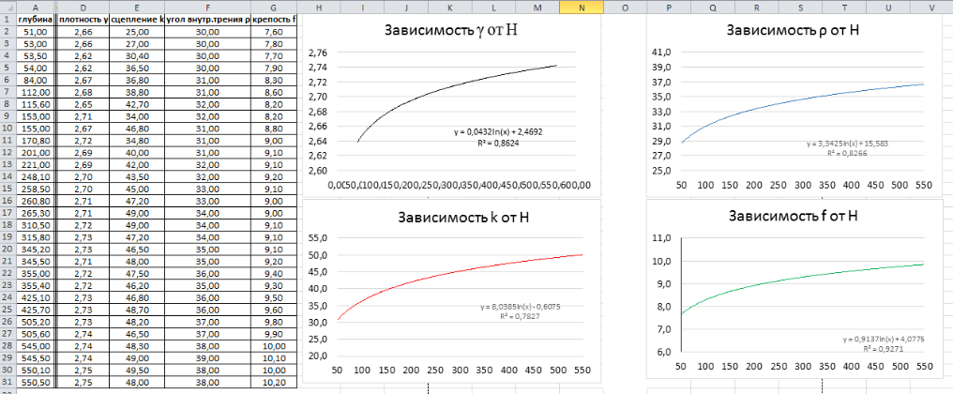
Сурет 2.3 – Шығыс Сарыоба кенорнындағы құмтастар беріктік қасиеттерінің треңдікке байланысты өзеруі: орташа тығыздық γ; ішкі үйкеліс бұрышы-ρ; ілінісу- k; беріктік- f;
Алынған (2.3-кесте мене 2.3-суреттен) аналитикалық байланыс теңдеулері (төрт теңдеу) тау жыныстары қасиеттерінің жер қойнауында өзгеруіне сандық және сапалық жағынан баға беруге мүмкіндік туғызды және осы қасиеттер арасында тұрақты байланыс барлығына көз жетті (Кесте 2.6) [58].

Кесте 2.6 – Шығыс Сароба кенорны құмтастар беріктік қасиеттерінің тереңдікке байланысты өзгеру теңдеулері.
Тау жыныстарының  қасиеттері | Байланыс теңдеулері | Корреляция коэффициенті
Ілінісуі - К, МПа | К= 8,0385ln(x) - 0,6075 | r =0,7877
Тығыздығы - γ,г/см³ | γ = 0,0432ln(x) + 2,4692 | r =0,8624
үйкеліс бұрышы - ρ;град | ρ= 3,3425ln(x) +15,583 | r =0,8266
Беріктігі - f, | f = 0,9137ln(x) + 4,0775 | r =0,9271

Мұндай байланыстар Қазақстанның басқа да кен орындарында ( Сарыоба, Ақжал, Ақбақай және т.б.) алынған болатын [59]. Жүргізілген осындай теориялық зерттеулер нәтижесінде массив құрылымының бір текті еместігін, тау жыныстары механикалық қасиеттерінің кеңістікте (жер қойнауындағы іс-әрекеттерге, процестерге байланысты) өзеріп отыратындығы және алынған байланыстар - әр кен орнындағы тау жыныстарының беріктік қасиеттерін алдын-ала болжауға негіз болды.
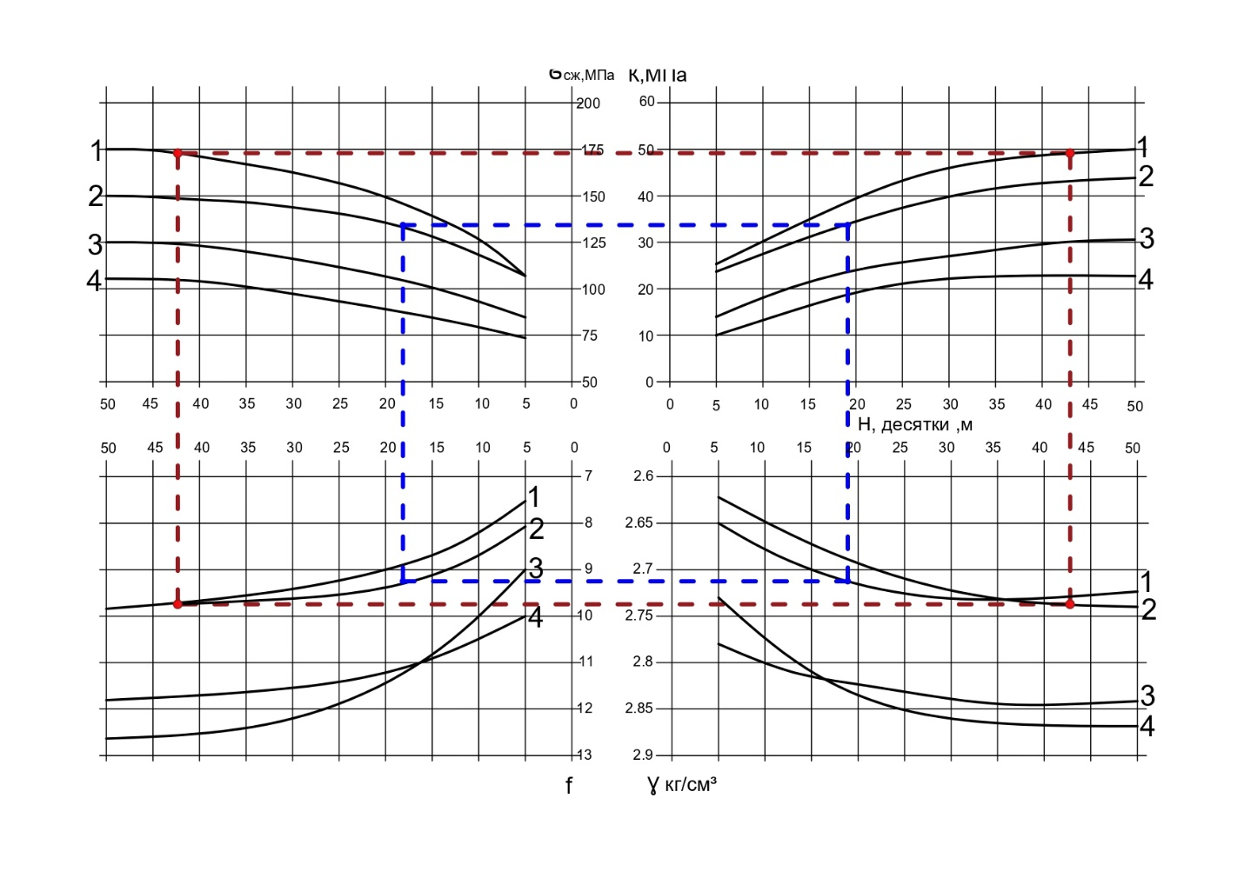

Сурет 2.4 – Тау жыныстары беріктік қаси еттерінің өзара және тереңдікпен байланыс графигі.
1 – Сарыоба; 2 – Жезқазған; 3 – Ақжал; 4 – Ақбақай кенорындары

Тау жыныстарының қасиеттерінің өзгеру қисықтары 50 м тереңдік аралықтары үшін орташа алынған топтық көрсеткіштер бойынша сызылған.
Сөйтіп, алынған графиктік-аналитикалық байланыс арқылы, тау жыныстарының белгілі бір қасиеті бойынша, мәселен, тығыздық – γ арқылы ілінісуін және т.б. анықтауға болады.
Демек, бұл график арқылы кен орындары тау жыныстарының қасиеттерін болжауға мүмкіндік туғандығы.

2.2. Таужыныстардың құрылымдық ерекшеліктері және оларды зерттеудің нәтижелері

Бүгінгі таңда тау-кен өнеркәсібінде жерасты тәсілімен кен өндіру кезінде туындайтын тау жыныстарының жылжуы, тау-кен қысымының әсері, сондай-ақ ашық кеніштердегі беткейлердің орнықтылығы секілді маңызды мәселелерді тау жыныстары массивінің құрылымдық ерекшеліктерін ескерусіз шешу мүмкін еместігі белгілі. Массивтің құрылымдық ерекшеліктері – ол геомеханикалық процесті туындаушы ең басты фактор.
Егер тау жыныстары массивіне алыстан, құс ұшатын биіктіктен қарайтын болсақ жарықшақтарын да, блок бөліктерін де көре алмас едік. Белгілі кен орныда жер қойнауындағы тау жыныстары жарықшақтармен бөлшектенген жеке денелермен құралады. Жарықшақтардың жазықтықтары мен беттерінің жиынтығы белгілі бір кеңістіктік тор тәрізді құрылым қалыптастырады.
Сілімдегі блоктардың құрылымы осы жарықшақтардың жазық беттер жүйесі арқылы бөлшектеніп қалыптасатындықтан, мұндай құбылыс тау жыныстарының жекеленген жарықшақтылығы деп аталады.
С.Г.Авершин «тау жыныстарының жылжуына әсер ететін басты фактор – жарықшақтылық» - деп атап өткен болатын. Міне, содан бері геология, гидрогеология және тау-кен ісі саласындағы әртүрлі мәселелерді шешуде тау жыныстарының құрылымдық ерекшеліктерін зерделеу қарқынды түрде қолға алынды. Осы мәселені Қазақстанда алғаш көтеріп, зерттеп және оның нәтижелерін өндірісте пайдалануда, профессор П.К.Рыжов пен академик А.Ж.Машановтың жетекшілігімен, ерінбей еңбек еткен қазақстандық ғалымдар тобына Ж.С.Ержанов, И.И.Попов, Р.П.Окатов, М.Б.Нұрпейісова, Ф.К.Низаметдинов және т.б. жатады. Сонымен қатар, Қазақстан кен орындарында геомеханикалық зерттеу жүмыстарын жүргізген мәскеулік ғалымдар В.И.Борщ-Компониец, М.Е.Певзнер, В.Н.Поповтардың еңбектері ереше. Осы зерттеулердің негізгі маңыздылығы – тау жыныстарының деформациялануына табиғи-геологиялық жарықшақтардың және кен қабаттары құрылымының әсерін уақтылы зерттеп, оны ескерудің қажеттілігін айқындауында.
Жер астында болатын геомеханикалық үдірістерді зерттеу тек бір кен орнының географиялық аумағымен шектелмейді. Бұл бағыттағы зерттеулер геологиялық және тектоникалық құрылымы ұқсас бүкіл кеннің аймақ көлеміндегі кен орындарын кешенді түрде қарастыруды талап етеді. Осындай тәсіл арқылы жылжу үдірістерінің аймаққа тән негізгі заңдылықтары мен параметрлері анықталып, тиісті ғылыми қорытындылар жасауға мүмкіндік туады. Сол үшін ең алдымен зерттелетін кен орнында тау жыныстарының құрылымын және аймаққа тән ірі тектоникалық жарылымдарды анықтау қажет. Кен орнының геологиялық құрылымы мен тектоникалық ерекшеліктері - кеннің және оны қоршаған тау жыныстарының негізгі сипаттамалары. Олар кен денелерінің пішінін және олардың жер қойнауында орналасу заңдылықтарын айқындайды.
Тау жыныстары массивіндегі құрылымдық элементтердің ішінде жарықшақты тектоника ерекше орын алады. Ол бастапқы құрылым, қатпарлы құрылым, айырылымды құрылым және жарықшақтық түрлеріне жіктеледі.
Шөгінді түрінде пайда болған тау жыныстарының алғашқы құрылымы күрделі сипатымен ерекшеленеді. Бұл ортада тектоникалық үдерістердің әсерінен әртүрлі ығысулардың пайда болуына ықпал ететін әлсіз жазықтықтар ретінде қатталу қабаттары қалыптасады.
Қатпарлы құрылым болып түзілуіне тереңде жүретін және жер бетіне жақын орналасқан геологиялық үрдістер әсер етеді. Қатпарлардың пішіні мен өлшемдері көптеген факторларға тәуелді, олардың ішіндегі ең маңыздылары – тау жыныстарының механикалық қасиеттері мен сыртқы күштердің әсерінен туындайтын кернеулердің сипаты.
Түсетін күштердің бағытына қарай қатпарлар бойлық иілу, көлденең иілу және ағыс түрлеріне жіктеледі. Ал геологиялық жағдайларда қатпарлық эндогендік және экзогендік болып ажыратылады.
Айырылымды құрылымдар - тау жыныстарының кең таралған жатыс пішінді көлемі. Бұл жағдайда ығысу құбылысы айырылымдардың деформациялануымен байланысты қарастырылады. Айырылымдар негізінен дизъюнктивтік және жарықшақтық түрлерде көрініс табады.
Жалпы алғанда, тау жыныстарындағы айырылымдар екі ірі топқа біріктіріледі.
Бірінші топқа ығысу шамасы айтарлықтай үлкен емес жарылымдар жатса, екінші топқа анық байқалатын және ығысу көлемі салыстырмалы түрде ірі жарылымдар кіреді. Ал ығысусыз жарылымдар немесе жарықшақтар құрылымдардың барлық түрлерінде кездесіп, кең таралған құбылыс болып табылады.
Тау жыныстары массивін осындай жеке бөліктерге ажырататын жарылымдардың жиынтығы жарықшақтылық деп аталады. Кен орындарының басты ерекшеліктерінің бірі – олардың құрамында әр-түрлі тектоникалық элементтердің көп мөлшерде топтасуы. Мұндай тектоникалық элементтер, кен алаптарының уақыт пен кеңістіктегі орналасу ерекшеліктері аймаққа әсер ететін тектоникалық күштердің нәтижесінде туындайтын геомеханикалық үрдістермен тығыздай байланысты.
Мәселен, күрделі жарықшақтардың басым бөлігі кернеу-деформациялық жағдайы әлсіреген аймақтарда, яғни қазба жұмыстары жүргізілген аймақта шоғырланатыны дәлелденген. Кенді құрылымдық-формациялық аймақтарда ірі емес, бірнеше кен орындары пайда болып, олар бассейн немесе кендік алаң жасайтыны да мәлім.
Міне осындай кен орындарының бірі – диссертациялық жұмыстың нысаны Жезказған мыс кен орны.
Әрі қарай, тау жыныстарыныың тектоникалық ерекшеліктерінің Жезқазған мыс кен орнындарында зерттелінгендігі және оның нәтижелері қарастырылады.
Сілемдегі таужыныстарының жарықшақтылығы.Табиғи жағдайда таужыныстардың сiлемдерi монолит күйiнде кездеспейдi. Олар, шығу тектерiне қарамай, тегiстей дерлiк жарықтармен бөлшектенген iрiлi–ұсақты таскесектерден тұрады. Сілемдегі таужыныстардың беріктігі зертханалық жағдайда көрсететін маңызды фактор ол – жарықшақтық. Таужыныстардың сілемі жеке бөліктерден құралған жарықшақтардан тұрады.
Тау-кен қазбаларының (қазылып алынған кеңістіктердің) орнықтылығын бағалау кезінде және басқа да геомеханикалық мәселелерді шешуде кен қазу жұйелернің параметрлерін (бағаналар, камерааралық кентіректер, қазба төбелері) анықтау үшін иілу, тектоникалық бұзылулар және шағын амплитудалық жарықшақтар түріндегі тау-кен массасының құрылымдық бұзылуы зерттеледі. Геомеханикалық тұрғыдан Жезқазған кен орны, созылып жатқан және тектоникалық жарылымдармен бөлінген, қатпарлы шоғырлардан тұрады. Жезқазған кен орны массивінің негізгі тектоникалық бұзылыстары иілу (флексуралар) болып табылады. Флексуралардың ендері - 25-30 м., амплитуда – 100-120 м., ұзындықтары – 2,5-ден 7 км. аралғында болып келеді.
Тау-кен массивінің жарықшақтылығын бағалау «Жезқазған кен орны кеніштерінде бағаналы кентіректерді қалдыра отырап камералық-бағаналы кен қазу жүйесін пайдаланудың технологиялық нұсқаулығында» берілген, оны «Жезқазғанцветмет» ӨБ мен Бас жобалау институты жасаған (ГПИ).
Жарықшақтар – тау-кен массивтің блоктық құрылымын анықтайтын, көзге көрінбейтін үзілістер. Табиғи жағдайда таужыныстардың сiлемдерi монолит күйiнде кездеспейдi. Олар, шығу тектерiне қарамай, тегiстей дерлiк жарықтармен бөлшектенген iрiлi–ұсақты таскесектерден тұрады. Сілемдегі таужыныстардың беріктігі зертханалық жағдайда көрсететін маңызды фактор ол – жарықшақтық. Таужыныстардың сілемі жеке бөліктерден құралған жарықшақтардан тұрады.
Тау жыныстарының жарылуы жарықшақтар жазықтықтарының кеңістіктік бағытымен, тығыздығымен (интенсивтілігімен), жарықшақтардың ұзындығымен, олардың ашылуымен және толтырылуымен сипатталады. Массивтің реттелген жарықшақталуы кеңістікте шамамен параллель орналасқан жарықшақтар жазықтықтарының жиынтығы болып табылатын жарықтар жүйелерімен сипатталады. Жер қойнауындағы тектоникалық күштер әсерінен бір-бірінен оңай ажырайтынгығы, тау жыныстарының жарықшақтылығы массивінің тек тектоникалық құрылымына ғана емес, жалпы кен орныны мен кен алқабының геомеханикалық құрылымына әсер етеді [60, 61].
Жезқазған кен орнының тау-кен массасының тектоникалық бұзылыстармен асқынбаған, жайлап шөгетін аумақтарында жарықшақтардың үш негізгі жүйесі айқындалған, олардың параметрлері 2.7-кестеде келтірілген.
Бірінші жарықшақтар жүйесі – төсеніш, қабаттасқан, қабаттардың контактілері, массивте ең кең түрде ұсынылған. Бұл жүйенің жарықшақтары тегіс, көбінесе ашылған сырғымалы ойықтары бар жылжымалы айналар түрінде кездеседі. Жарықшақтар 3÷5 см-ге дейін және кальцит пен фрикционды сазбен толтырылады.
Жарықтардың ұзындығы ондаған метрді құрайды. Ұзындығы жүздеген метрге жететін ірі сырғулардың саңылаулары 20÷30 см-ге дейін жетеді, олардың тармақталуы және бірігуі жиі байқалады. Бұл жарықшақтар жүйесінің пайда болуы кристалдық іргетастың тектоникалық блоктарының тік қозғалыстары кезінде субмеридионалды соғудың иілу аймақтарын қалыптастыру кезінде пайда болған массив қабаттарының ендіктік бағыттағы ығысуымен байланысты;
Екінші жарықшақтар жүйесі – вертикаль құлама, иілу (флексуралар) аймақтарының созылуына сәйкес, төсемді кесе өтеді, бірінші жүйенің жарықшақтары сияқты кең таралған, кедір-бұдыр, әдетте 0,1 мм және ұзындығы ондағанға метрге жетеді. Олардың қалыптасуы иілу аймақтарының қалыптасуымен де байланысты. Иілу аймақтарынан тыс бұл жарықшақтар субмеридиональды (иілулерге параллельді) тік құлау үзілістер жүйесіне айналады, көбінесе ығысу іздері, кейде ұсақтау аймақтары түрінде болады.

Кесте 2.7 –Жарықшақтылық жүйелерінің сипаттамасы.
Жүйе-лер | Сипаттамасы | Созылым азимуты, град. | Құлама бұрышы, град. | Жарықшатар арақашық-тығы, м | Ең жиі кездесетін толтырым
1 | Еңіс жарықшақтар төсеніштігімен, көбінесе айна тәрізді беттер арқылы сырғуымен, үлкен саңлаулары тамырлы минеральдармен толтырылғандығы-мен сипатталады | 0-360 | 0-15 | 0,5-1,0
2 | Күртқұлама жарықшақтар, флексуралар бойымен | 10-30  (190-210) | 75-90 | 0,2-0,8 | Балшық, темір оксидтері
3 | Күртқұлама жарықшақтар флесураларға кесе көлденең | 80-110  (260-290) | 75-90 | 0,8-1,5 | Темір оксидтері мен сульфидтер

Үшінші жарықшақтар жүйесі – күрт құлама, 1 және 2 жүйелердің жарықшақтарымен кесілген, біркелкі емес, кедір-бұдыр, әдетте 0,1 мм және ұзындығы 1 м шамасында. Бұл жүйенің пайда болуы ығысудың өзгеруімен байланысты, яғни иілу (флексура) қанаттарының амплитудасы олардың толық сығымдалуына дейінгі аралықта.
Жарышақтар жүйелерінің арасындағы екіқырлы бұрыштар (орталық кен орнындағы еңіс, иілулерде тік еңіс, Анненск аймағындағы құлау бұрышы ауыспалы көлбеу) салыстырмалы түрде тұрақты болып келеді. Анненск аймағында 1 және 2 жарықшатар жүйелерін сыну жүйелерінің арасындағы бұрыш орта есеппен 100 ° құрайды. Бұл қатпарлы тау жыныстары қабаттарының құлама бұрышының ұлғаюымен жарықшақтардың 2 - жүйесінің құлау бұрышының төмендейтінін білдіреді.
Табиғи жарықшақтылық - тау-кен массивінің беріктігінің төмендеуіне, тау жыныстарының жылжуына әкеліп соғады. Сондықтан да, геология, гидрогеология және тау-кен ісі саласындағы әртүрлі мәселелерді шешуде тау жыныстарының құрылымдық ерекшеліктерін зерделеу қарқынды түрде қолға алынды.
Массивтегі тау жыныстары үнемі бұрынғы табиғи қалпында қалмайды. Жер қыртысының ішкі күштері әсерінен тау жыныстарының қабаттары пайдалы кендер желілері қатпарланады, көлбеуленеді. Көлбеу кен денесінің жарықшақтарының созылым бағытын, құлама бұрыштарын тау жыныстарының жатыс элементтері деп атайды және оларды зерттеу тау-кен саласы ғалымдары мен қызметкерлері алдында тұрған, кұн тәртібінен түспейтін маңызды мәселе.

2.3. Тау жыныстарының кернеулі-деформациялық күйі және оны зерттеудің нәтижелері

2.3.1.Тау жыныстарының кернеулі-деформациялық күйі туралы жалпы мәлімет

Тау жыныстары массивінің ең бір маңызды геомеханикалық сипаттамасы – ол массивтің табиғи кернеулі күйі. Кернеудің күйі - тау жынысының жер қойнауларында. Тау-кен жұмыстары жер астындағы кернеулердің туындауына әсер етеді. Кернеулі күйдің кесірінен жерастында пайда болған қуыстар, таужыныстар сілемінің беріктігін бұзып, тау жыныстары мен жер бетінің жылжуына әкеліп соғады. Мұның бәрі, жер үстінде және жер астында орналасқан құрылыстарға, айналадағы ортаға қаржылай-материалдық шығынға ұшыратуы мүмкін.
Міне осындай жер қойнауында жүріп жатқан күрделі процесс тау жыныстары массивінде кернеулі-деформациялық күй туындатады. Тау жыныстарының деформациялануына және жылжуына массивтегі гравитациялық күштер де әсер етеді.
Бұл мәселеге соңғы 25-30 жылдар аралығында зор назар аударылуда.
Осыдан бір ғасыр бұрын швейцариялық геолог Альберт Гейм жер қыртысындағы кернеулі күйдің тау жыныстарының орналасу тереңдігіне тәуелді екендігі туралы гипотезаны ұсынған [62]. Оның пікірінше, жер қойнауының кез келген нүктесіндегі кернеулі күй сол нүктенің жер бетінен бастапқы тереңдігінің функциясы болып табылады. Бұл тәуелділік келесі өрнекпен сипатталады:

σ_{х} = σ_{у} = σ_{z} = γ H (2.1)
мұндағы: σ_{х}, σ_{у} – көлденең кернеулер; σ_{z} – тік кернеу;
γ - үстіңгі қабаттағы тау жыныстарының орташа көлемдік салмағы;
H – тау жыныстарының жер қойнауындағы орналасу тереңдігі.
Альберт Гейм жер қойнауындағы кернеулер гидростатикалық заңдылық бойынша таралады деп есептеген. Кейіннен Александр Динник тау жыныстары массивінің кернеулі-деформациялық күйін сипаттауда серпімділік тұжырымын қолдануды алға тартты [63]. Бұл жағдайда тік және көлденең кернеулер келесі өрнектер арқылы анықталады:

σ_{z} = γ H (2.2)

σ_{х}=σ_{у} = k·σ_{z} (2.3)
мұндағы: k = μ/(1 - μ) – бүйірлік тау қысым коэффициенті;
μ - көлденең деформация коэффициенті, немесе Пуассон коэффициенті.

Бұл тұжырымға сәйкес, массивтегі көлденең кернеулер тік кернеулермен өзара байланыста болады және олардың шамасы тау жыныстарының серпінді қасиеттеріне тәуелді анықталады.
Жер қойнауында жүргізіліп жатқан қазбалар үш жақтан қысымға ұшырайды және оған уақыт та әсер етеді. Осыжағдай келесі сызбада келтірілген (Сурет 2.5).
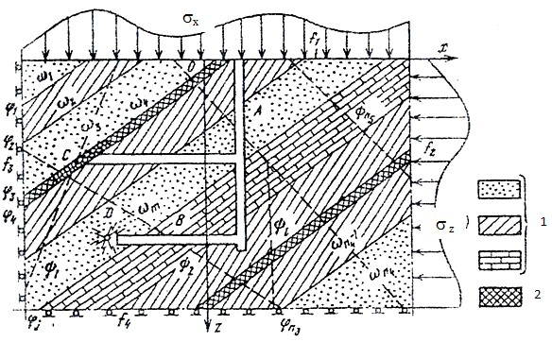
Сурет 2.5 – Тау-кен қазбаларындағы кернеулі күйдің сұлбасы:
σ(x), σ(z) сыртқы тік және көлбеу күштер; А және В тау-кен қазбалары; С – тазалау тау-кен қазбасы; D – бұрғылап-аттыру жұмыстарының әсері: 1 - әртүрлі бос тау жыныстар, 2 – пайдалы кен денесі.

Тау жыныстары массивінің күйін төмендегі функция арқылы сипаттауға болады:

F=(x, y, z, t) (2.4)

мұндағы: х, у, z – тау-кен қазбасына үш бағыттан әсер ететін сыртқы күштер;
t - уақыт ықпалы.

Тау жыныстары массивіндегі кернеулі-деформациялық күйді кеніш жағдайында анықтаудың бірнеше әдістері бар. Оларға радиоактивті терең реперлер әдісі, магниттік сезгіштер, геофизикалық және телевизиялық бақылау тәсілдері жатады [64–66]. Біздер Жезқазған кенішінде тау жыныстары массивінің кернеулі-деформациялық күйін зерттеу барысында кен орнында пайдаланылып жүрген бұрғыланған ұңғымалардың ішкі қабырғаларын бақылауға арналған ВНИМИ (Ресей) оптикалық аспабын қолдандық.

2.3.2. Жезқазған кеніштерінде қайта кен игеру кезіндегі кентіректердің орнықтылық жағдайы

Жезқазған кен орнын қайта игеру басталғаннан бері, бұрын қалдырылған кентіректерді қазып алу, жоғары қабаттарды төмен түсіріп, игерілген бос кеңістіктерді толтыру кезеңінде камера аралық кентіректердің (КАК) құлауы жиілене бастады. Көптеген панелдерде кентіректер тізбектелген реакция тәрізді бірінен кейін бірі қирап, бұзыла бастады (сурет 2.6). Бұл жағдайлар 45 шахтаның 4, 5-5а, 9а патнельдерінде, 65 шх, 31-32 шх, көрініс берді.
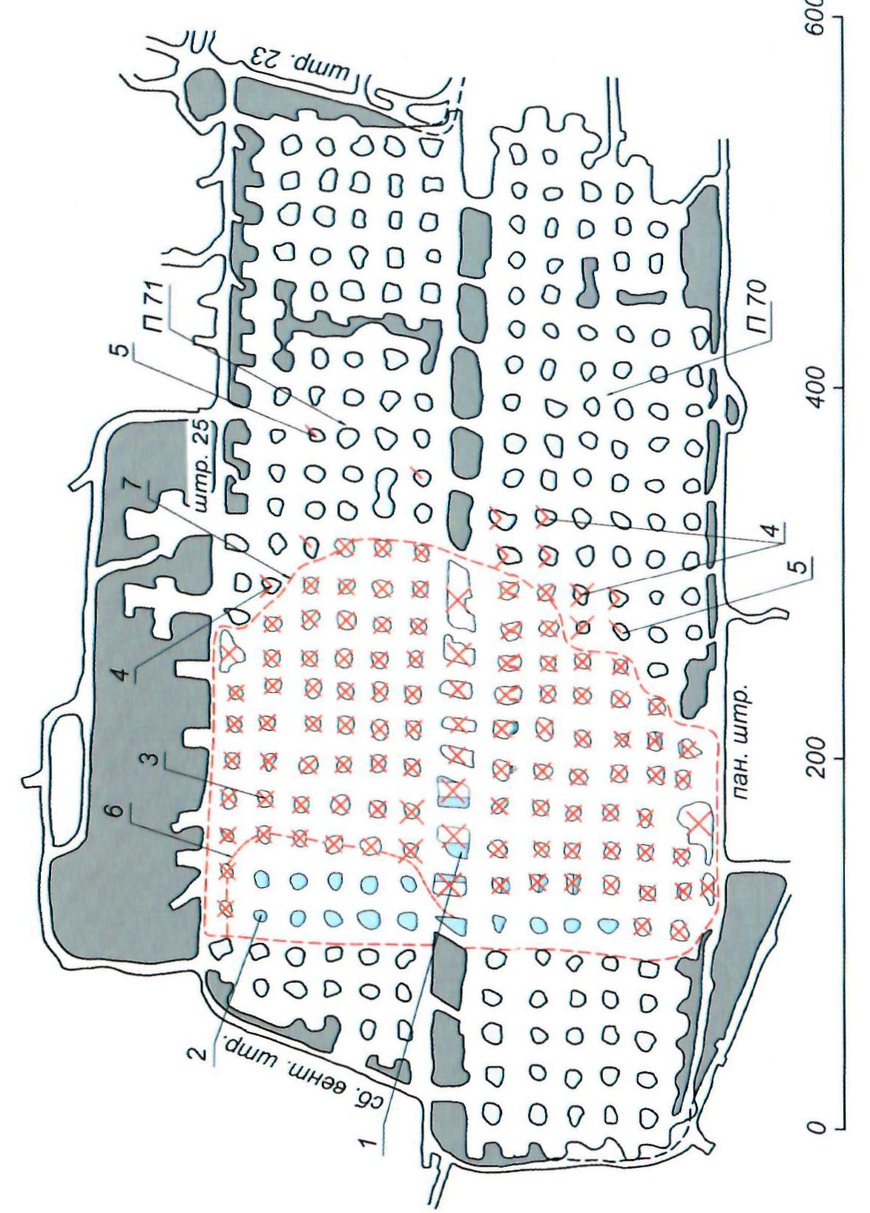

Сурет 2.6 – Оңтүстік Жезқазған кеніші 65 шх. 70-71 панелдерде қайта кен игеру кезінде камерааралық кентіректердің бірінен-кейін бұзыла бастауы.
1-тосқауыл кентірек, КАК терді кесе бастаған бөлігі; 2-алынғандары; 3-бұзылғандары;4- жартылай қирағандары; 5-бұзылу белгілерімен; 6, 7-қазба төбесінің құлау контуралы.
Кентіректердің бұзылу түрлері әрқилы болып келеді және олар қазба төбесі мен табан асты тау жыныстарының физикалық-механикалық қасиеттеріне тікелей бойланысты. Жазық, еңіс орналасқан кен орындарында кентіректер бұзылуының типтік түрлері 2.7-суретте көрсетілген. Мұнда, кентіректердің қоршаған тау жыныстарымен толық ілініскен жағдайында бұзылу жазық беттер арқылы, құм сағаттар бейнелі, ең әлсіз жері орта шеніне сәйкес келеді (2.7,а-сурет).
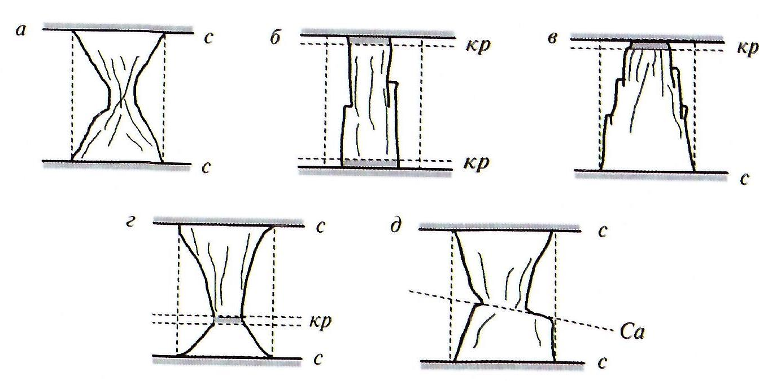
Сурет 2.7 – Көлбеу орналасқан кен орындарында кентіректердің бұзылу түрлері: а- қоршаған тау жыныстармен толық ілініскенде (с); б- төбедегі және табан астындағы тау жыныстармен әлсіз ілініскенде; в- қазба төбесі тау жыныстармен әлсіз ілініскенде; г- кенде қызыл тау жыныстары қабаттарының қатысуымен; д- кальцитпен толтырылған көлбеу жарықшақтар болған кезде.

Ғылыми жұмыстарды жүргізе бастағаннан бері Жезқазған кеніштерінде ішінара бұзыла бастаған кентіректерге бақылаулар жүргізілді. Мәселен, Анненск кенішіндегі тау-кен жұмыстары кезінде кентіректердің ішінара қирағандығы байқалды. Оның үстіне, көбінесе бұл қираулар тау-кен жұмыстарының басынан бастап қазба төбесінің тосқауыл кентіректері болған кезде байқалды. Осылайша, Анненск кенішінің кен орындарын игеру процесінде бағаналық камерааралық тіректерді жобалау және орнықтылығын қамтамасыз етудің жалпы мәселесі айқындалды [32, 251 бет]. Ол кен қабаттарының көлбеулігімен, массивтің жарықшалу сипатымен және камераралық кентіректердің кернеулі күйімен байланысты.
Анненск кен орнындағы негізгі жарықшақтылық жүйелері мыналар болып анықталды:
- сәйкес құлайтын тау жыныстары қабаттарының құламасына сәйкес келетін көлбеу құлама жарықшақтар жүйесі;
- күртқұлама кесіп өтетін шамамен флексураларға параллель болып келетін жарықшақтар;
- флесураларға шамамен перпендикуляр болып келетін күртқұлама жарықшақтар;
- көлбеу қабаттарға перпендикуляр болып кесіп өтетін жарықшақтар жүйесі.
Камерааралық кентіректерді вертикаль бағытта қалыптастырған кезде кентіректің төменгі құлау жағынан, ал кентіректің жорғарғы ілмелі жағынан ұлкен блоктар бөліне бастайлы (Сурет 2.8).
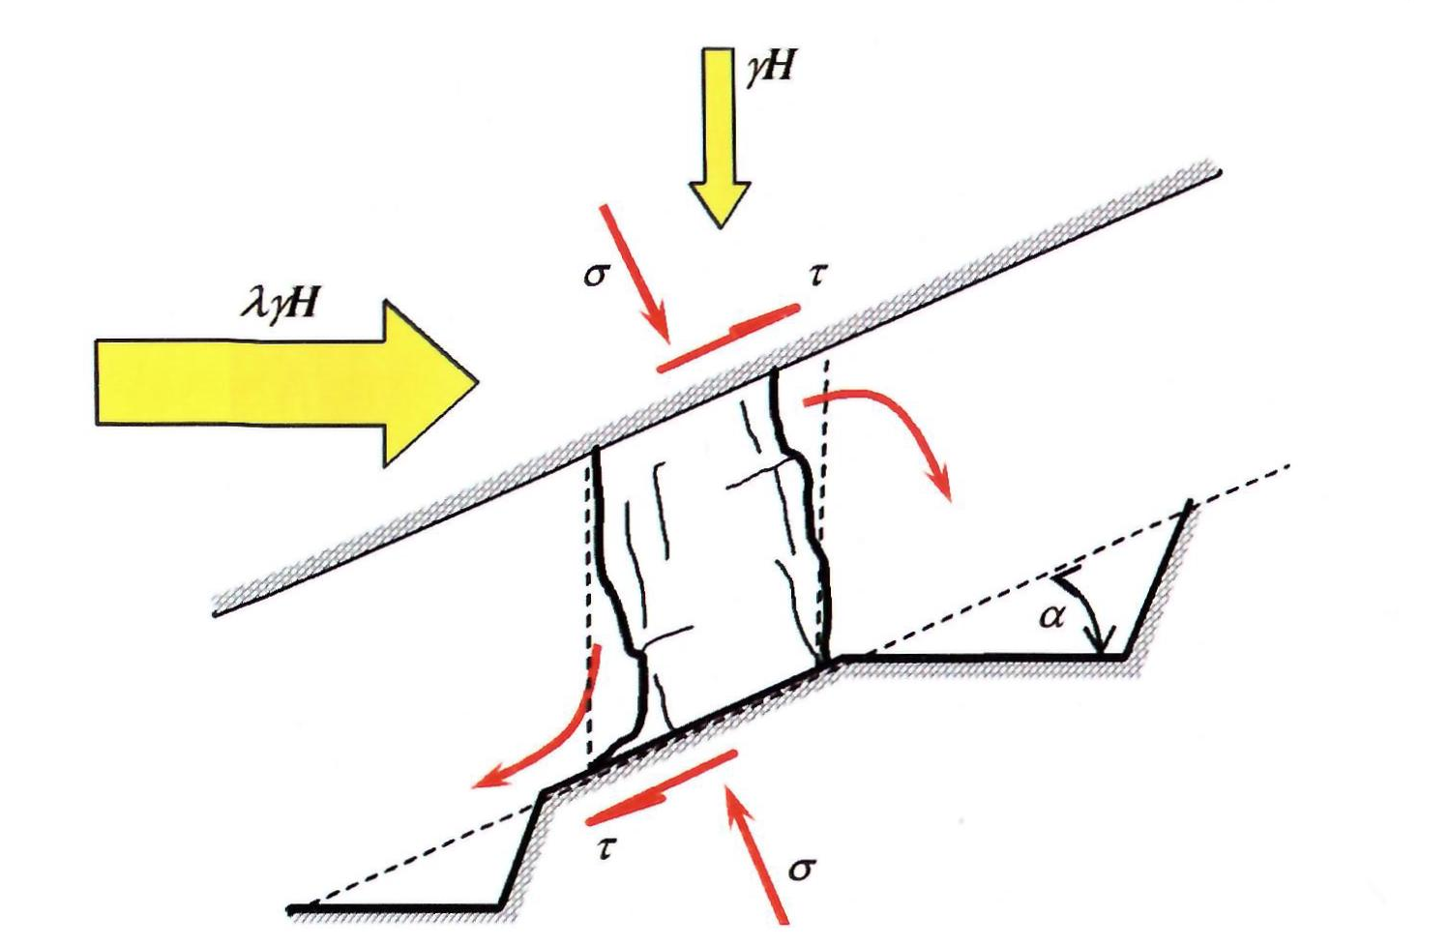
Сурет 2.8 – Анненск кенішіндегі көлбеу кен денелерді игеру кезіндегі камерааралық кентіректің бұзылу көрнісі.

Бұлайша кентіректер бұзыла бастағанда қайта кен игеру «Қауіпсіздіктің бірыңғай Ережелері» (ЕПБ) сәйкес тоқтатылады. Қауіпті геомеханикалық жағдай тұрақтағанша адамдар, техника барлығы қауіпті учаскелерден шығарылады. Кенді қайта игерудегі тау-кен жұмыстарын бастау шешімін қабылдау үшін, әлсірген учаскелердегі жартылай бұзылған кентіректердің орнықтылыған бағалау қажет, және де бұзылған жерлерде заманауи аспатар арқылы мониоринг жүргізіп, геомеханикалық жағадай туралы алынған жаңа мәліметке талдау жүргізіледі.

2.3.3. Жезқазған кеніштерінде кентіректердің қайта игеру кезіндегі орнықтылығын бағалау

Жезқазған кенішінде таужыныстарының және кентіректердің кернеулі-деформациялық күйін зерделеп, олардың орнықтылығын бағалау екі кезеңнен тұрды [67]:
- біріншіден, кентіректер бұдан бірнеше ондаған жылдар бойы қалдырылған болса, онда олардың ұзақ уақыттық беріктігін (төзімділігін) анықтау;
- екіншіден, бірнеше жыл бойы босқуыстардан кентіректерге түсетін жүктеме өзгермейді, ал қайта кен игеру басталған кезде оған кен қысымының толқындары әсер ете бастайды.
Кентіректердің орнықтылығын (КАК) бағалау ұшін: 1) қайта кен игеру кезінде кентіректерге түсетін жүктемені есептеу қажет;
2) кентіректердің ұзақ уақыттық беріктігін анықтау қажет.
Осы күнгі заманауи әдістемелер мен компьюерлік бағдарламалар әрқилы күрделі кен-геологиялық жағдайдағы қайта кен игеру кезін кентіректерге түсетін жүктемені есептей алады. Ол есептеулер диссертацияның келесі бөлімінде қарастырылады.
Кентіректердің ұзақ уақыттық беріктігін оның бұзылуына әсер еткен барлық факторларды ескере отыра кері есептеу әдісімен анықтаған жөн.
Массив беріктігінің үлгі беріктігіне қатынасы болып табылатын құрылымдық әлсіздену коэффициентінің мәні - құрылымдық блоктың өлшеміне, кентіректің биіктігіне (h) және кентірек диаметріне ( d) және 0,3-1,0 аралығында болып келеді. Камерааралық кен тіректердің бұзылу жағдайларына негізделген кері есептеулер әдісін қолдана отырып, кен массиві беріктігінің тереңдікке байланысты ұлғаюына графиктік-аналитикалық тәуелділігі (2.6) формуласымен және графигімен (Сурет 2.9) сипатталады.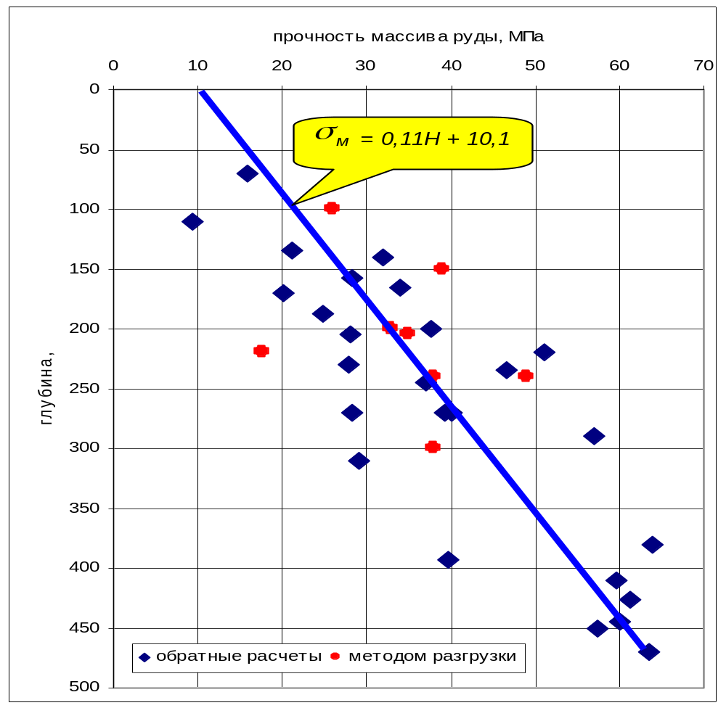
Сурет 2.9 – Тікелей өлшеулер және кері есептеулер бойынша анықталған кентіректердегі рудалы массивтің тереңдікке байланысты өзгеруі.
σ_{м} = 0,11ּּ·Н + 10,1 MПa (2.5)
мұндағы, σ_{м} – барлық әлсірету факторларын (масштабы фактор, жарықшақтылық, әлсіз тау жныстарының аралық қабаттары, жанасу жағдайлары, жару жұмыстары, ұзақ тиеу уақыт және тағы басқалар) ескре отырып, кентіректердегі жарықшақталған рудалық массивтің беріктігі, МПа;
Н – орналасу тереңдігі, м.

Сондай-ақ, жарықшақтар таужыныстары массивы серпімділік модулінің төмендеуіне әкеліп соғады. Далалық тәжірибелерге сәйкес, бағаналы камерааралық тіректердің серпімділік модулі үлгілердегі кеннің серпімділік модулінен 4-6 есе аз.
Геомеханикалық домендер. Жезқазған кен орнын игерудің 100 жылға жуық тарихында кеншілердің көптеген ұрпақтарының тәжірибесі тау жыныстарының екі негізгі түрін (домендерін) анықтады:
- сұр құмтастар (бос және кенді);
- қызыл тау жыныстары (қызыл құмтастар, алевролиттер, агилиттер).
Тау жыныстарының бұл түрлері (Жезқазған сленгісінде – «сұр» және «қызыл») беріктігі мен орнықтылығы бойынша күрт ерекшеленеді.
Сұр құмтастар күштірек және орнықты және сумен қаныққан кезде күшін жоғалтпайды. Кеннің минералдануы тек сұр құмтастарда болады. Мыстың мөлшері 0,6%-дан жоғары болғанда сұр құмтастар кенге айналады. Қызыл тау жыныстарда минералдану байқалмайды [68].
Қызыл түсті таужыныстардың беріктігі мен тұрақтылығы аз. Құрамында саз бөлшектерінің көп болуына байланысты (қызыл түсті) қызыл тау жыныстар сумен қаныққан кезде (шығында, тіпті шахта ауасынан ылғалды сіңіру есебінен) олардың беріктігі мен орнықтылығын күрт төмендетеді. Қалыңдығы 0,5-30 м. сұр құмтастар мен қызыл тау жыныстар қабаттары бір-бірімен ырғақты кезектесіп (аралық қабат) және көп деңгейлі минералданған және жұмсақ төсенішпен қалыңдығы 300-320 м. кенді қабаттарды құрайды (негізінен 5-10º, Анненск ауданында - 35⁰ дейін және одан да көп).
Жезқазған кен орнының тау-кен-геологиялық жағдайына байланысты беріктігі бойынша тау жыныстарының мынадай жіктелуі қабылданған:
I санат – орнықты: қалыңдығы 2,5 м. және одан да көп метр, рудасыз, ұлкен және орташа түйіршікті құмтастар, әлсіз жарықшақтармен айқындалған;
II санат – орташа орнықты: қалыңдығы 1,5 м.-ден 2,5 м.-ге дейінгі сұр түсті әлсіз жарықшақты құмтастар;
III санат – орташа орнықты: қызыл таужыныстар мен ішкіформациялық конгломераттардың аралық қабаттары бар сұр құмтастар, сондай-ақ үгілуге ​​ұшыраған және қарқынды бұзылысқа бейім тау жыныстар (қызыл құмтастар, алевролиталар, аргилиттер, ішкіформациялық конгломераттар).
Бұл жерде Жезқазған кен орнынан «Қазақмыс» копорациясына» қарасты Жыланды мыс рудалы кен орындары тобын бөліп жаруға болмайтындығын еске салғымыз келеді. Жоғары 2.5-кестемен 2.2 және 2.3 – суреттерде келтірілген мәліметтер, Жезқазған кен орнында жүргізілген тау жыныстары физикалық-механикалық қасиеттерінің тереңдікке байласты өзгеру заңдылығының, басқа де кенорындарындағы алынған заңдылықтарға сай келетіндігі, жүргізілген жұмыстың ғылыми тұрғыдан дәлелденгендінің айқын белгісі [68].
Ал, массивтегі кернеулі-дформациялық өрістің де (Сурет 2.10) тереңдікке байланысты алынған аналитикалық-графиктік байланысы, Сарыоба кенішінде алынған нәтижелерге сай келіп тұрғанын және оның жоғары рейтингілі журналда жарияланғаны дәлел [69,70].
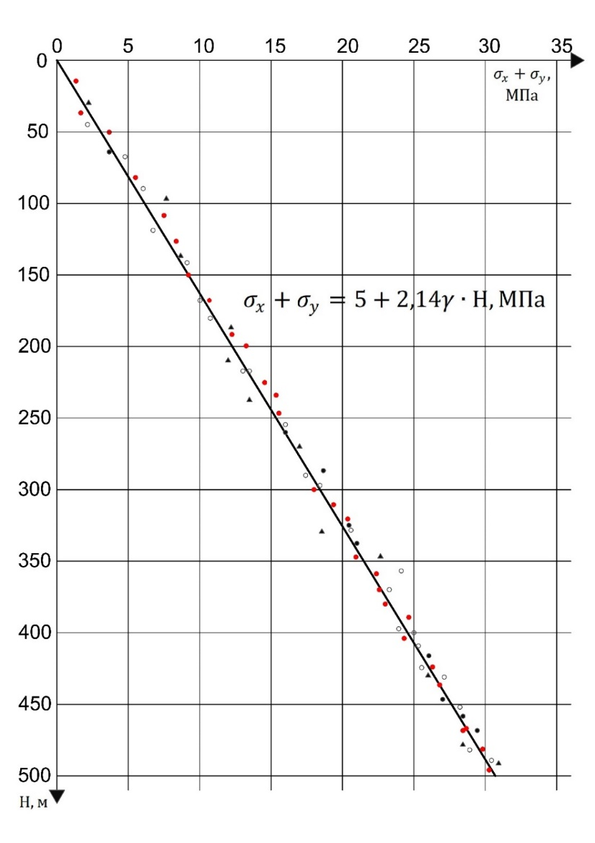

Сурет 2.10 – Горизонталь кернеулер қосындыларының (σ_{х+}σ_{у}) тереңдікке байланысты өзгеруі.

Осы бөлімдегі зерттеу жұмыстарын қорыта келе айтарымыз, тау жыныстары мен кен қазбаларының орнықтылығынга массивтің беріктік қасиеттері, жарықшақтар жүйелері, кернеулі-денформациялық күйі әссер ететіндгіне көз жеткіздік. Өз кезегінде тау жынстарының беріктік қасиеттері мен массивтің кернеулі күйнің терендікке қарай өзгеретіндігі анықтарды. Алынған графиктік-аналитикалық байланыс арқылы, тау жыныстарының белгілі бір қасиеті бойынша, мәселен, тығыздық – γ арқылы ілінісуін және т.б. анықтауға болады.
Демек, бұл график арқылы кен орындары тау жыныстарының қасиеттерін болжауға мүмкіндік туғандығы.
Сөйтіп, «Таужыныстары мен кен қазбаларының орнықтылығы сілемнің құрылымдық элементтерінің (физикалық-механикалық қасиеттері, жарықшақтылығы, тереңдігі, кен мен оны қоршаған таужыстарының құлама бұрыштары, табиғи кернеулі күйі және т.б.) кен қазудың тереңдігіне қарай өзгеру заңдылығына тікелей байанысты» атты 1-ғылыми қағида дәлелденді.
Жүргізілген осы зерттеулер нәтижесінде Орталық Қазақстан кенорындары кендерінің және оны қоршаған жыныстардың өте маңызды механикалық сипаттамаларының кестелері алынды. Бұл сипаттамалар ашық және жерасты кеніштерінде инженерлік есептерді шешуде (ашық кеніш кемерлерінің орнықтылығын, камера аралық және төбелік кеннтіректерді есептеуде) аспаптық бақылау нәтижслерін тиянақтап толықтыруда, сондай-ақ жылжу процесінің параметрлерін болжауда қолданылды.
Осы айтылғандардан, тау жыныстарының құрылымдық ерекшеліктерін жан-жақты зерделеу нәтижесінде жарықшақтардың жер қойнауында пайда болуы мен таралуының өзіндік заңдылықтары бар екендігіне және тау жыныстарының деформациялануы сол заңдылықтармен тығыз байланысты екендігіне көз жеткіздік.

Екінші тарау бойынша қорытынды

1. Бұл тарауда жүргізілген зерттеулер және оның нәтижесінде алынған нәтижелер диссертацияның мақсатына қарай шешілетін бірінші мәселенің, яғни кен орнының геологиялық, тектоникалық, геомеханикалық ерекшеліктерін және тау-кен қазбаларының орнықтылығын зерттеудің қазіргі жағдайына талдау жасап, зерттеу нысаны туралы бастапқы мәліметтері болмақ.
2. Жезқазған кеніштерінде орындалған зерттеу жұмыстардың нәтижесінде кен орындарындағы деформациялардың негізгі түрлері және оларға әсер ететін факторлар анықталды. Зерттеу барысында жеке жарықшақтарды талдаудан бастап, олардың жазықтық құрылымдарын қарастыруға, одан әрі элементарлық құрылымдық блоктарды айқындауға және күрделі блоктық үлгілерді құруға дейін бірізді тәсіл қолданылды. Сатылы талдау арқылы тектоникалық зоналарға көшу жүзеге асырылып, тау жыныстары массивінің деформациялану көрінісі жан-жақты ашылып, құрылымдық факторлардың шешуші рөл атқаратындығын дәлелдейді.
3. Жезқазған кенорны тау жыныстарының беріктік қасиеттері эксприменттік және далалық жағдайда жан-жақты зерттеліп, соның нәтижесінде олардың қазбалар мен кентіректердің орнықтылығына әсер ететін басты ерекшеліктері белгілі болды.
4. Жезқазған кенорны тау жыныстарының беріктік қасиеттері мен құрылымдық ерекшеліктерінің жерасты тау-кен қазба жұмыстарының тереңдігімен өзара байланысын сипаттайтын графиктік-аналитикалық тәуелділіктер алынды. Алынған байланыстар негізінде басқа кен орындарындағы тау жыныстарының беріктік қасиеттерін алдын ала болжауға және олардың орнықтылық жағдайын бағалауға мүмкіндік туды.
5. Сөйтіп, «Таужыныстары мен кен қазбаларының орнықтылығы сілемнің құрылымдық элементтерінің (физикалық-механикалық қасиеттері, жарықшақтылығы, тереңдігі, кен мен оны қоршаған таужыстарының құлама бұрыштары, табиғи кернеулі күйі және т.б.) кен қазудың тереңдігіне қарай өзеру заңдылығына тікелей байанысты» атты диссертациядағы бірінші ғылыми қағида дәлелденді.

3. ТАУ ЖЫНЫСТАРЫ МАССИВІНІҢ КЕРНЕУЛІ-ДЕФОРМАЦИЯЛАНҒАН КҮЙІН МОДЕЛЬДЕУ

3.1. ГАЖ ортасында массивтің КДК-нің деректерін жинау және талдау жүйесін құру

Пайдалы қазбалар кен орындарын игеру кезінде тау-кен жұмыстарының қауіпсіздігі мен тиімділігін қамтамасыз ету кезек күттірмейтін міндет болып табылады. Ғалымдар ондаған жылдан астам карьерсер мен жерасты қазбаларының орнықтылығын қамтамасыз ету мәселелерін зерттеп келеді. Осы уақыт аралығында мәскеулі, ленинградтық, оралдық, қазақстандық және т.б. ғылыми мектептер қалыптасты.
Осындай көптеген зерттеулерге қарамастан, өнеркәсіптік және экологиялық қауіпсіздікті қамтамасыз ету мәселесі бүгінгі күні де өзекті болып табылады. Бұл мәселені шешудің бірыңғай стандартты тәсілін анықтау мүмкін еместігінің себебі әр саланың жеке сипаттамаларын анықтайтын көптеген факторлардың әсер ету дәрежесінің әртүрлі болуымен байланысты.
Мұндай факторларға 2- тарауда кеңінен тоқталдық, дегенмен олар: тау-кен-геологиялық және гидрогеологиялық жағдайлар, руда мен тау жынстарының физикалық-механикалық қасиеттердің өзгеруі, жарықшақтылқ пен массивтің кернеулі-деформациялық күйі (КДК) және т.б.
Бұл жағдайдан шығудың бірден-бір жолды қажетті бастапқы деректерді жинауды, алынған зерттеу нәтижелеріне талдау жасауды, геомеханикалық өзгерістерді ескере отырып, тау-кен және геологиялық объектілердің үлгілерін құру әдістемесін әзірлеу.
Орнықтылықты есептеу геологиялық ортаның геомеханикалық процестерін сипаттайтын математикалық физика теңдеулерін сандық шешу арқылы жүзеге асырылады [71]. Қазіргі уақытта кен қазбаларының орнықтылығын бағалау үшін көптеген бағдарламалық өнімдер кеңінен қолданылады, бұл сандық талдау арқылы кен қазбаларының кернеулі-деформацияланған күйін зерттеуге мүмкіндік береді. Орнықтылықты бағалау әдістемесі екі негізгі бағытты қамтиды: сандық әдістерді және шекті тепе-теңдік әдістерін әзірлеу. Массивтің кернеулі-деформациялық күйін модельдеудің ең тиімді сандық әдістері оның әмбебаптығы мен объектілердің кернеулі-деформациялық күйін модельдеу үшін жарамдылығына байланысты соңғы элементтер әдісі (МКЭ) болып табылады.
Соңғы элементтер әдісін (МКЭ) қолданатын модельдеу қадамдары 3.1-суретте көрсетілген.
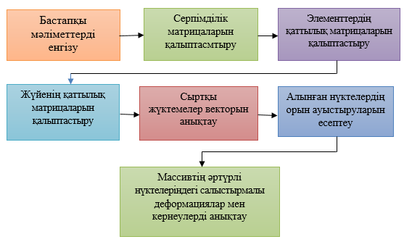

Сурет 3.1 – Соңғы элементтер әдісімен модельдеудің есептеулердің қадамдаары

3.2 Тау жыныстары мен кендердің физикалық-механикалық қасиеттерінің, табиғи кернеу өрісінің және тау-кен деректерінің бастапқы есептік сипаттамаларын таңдау

Камера аралық кентректердің (КАК) тұрақтылығын және жұмыс шығымдарын есептеуге арналған бастапқы деректер мыналарды қамтуы керек:
-кен қазбалары мен КАК атауы мен мақсаты, олардың өлшемдері, қызмет ету мерзімі, жер бетінен тереңдігі, схемасы;
- кендер мен тау жыныстарының физикалық-механикалық қасиеттері.
Тау жыныстарының есептелген тығыздығының көрсеткішін таңдау. Есептеуге жататын негізгі тауыныстардың көлемдік салмағы γ = 2,6 т/м3 есепке алынады.
Тау жыныстарының Пуассон қатынасының есептік көрсеткішін таңдау. Есептеу үшін тау жыныстарының Пуассон қатынасы 𝜇 = 0,22 қолданылады.
Тау жыныстары мен кендердің Юнг модулінің есептік көрсеткішін таңдау. Янг модульдері есептеулер үшін қолданылады:
- тау жыныстары үшін: Eп = 44000 МПа;
- кен үшін: Эр = 48000 МПа.
Сығылу беріктігінің есептелген көрсеткішін таңдау. Есептеулер үшін σкомпрессор = 120 МПа алынады.
Созылу беріктігінің есептелген көрсеткішін таңдау. Есептеулер үшін σраст = 8,8 МПа алынады.
Тау жыныстарының құрылымдық әлсіреу коэффициентінің есептік көрсеткішін таңдау. Жарықтар таужыныс массасының беріктік күйінің қалыптасуына айтарлықтай әсер етеді, тау жыныстарының беріктігі мен деформациялық қасиеттерін төмендетеді. Жарылу қарқындылығын біле отырып, тау жынысының құрылымдық әлсіреу коэффициентін анықтауға болады[72].
ҚНжЕ талаптарына сәйкес массивтің құрылымдық әлсіреу коэффициентін «Жер асты кен қазбаларын жобалау және тіректерді есептеу бойынша нұсқаулық» әдістемелік ережелері негізінде алу ұсынылады / ВНИМИ– М.: Стройиздат, 1983. – 272 б.
Есептеу Kстр = 0,1 құрылымдық әлсіреу коэффициентін ескереді.
Табиғи кернеу өрісінің тау жыныстары қысымының көлденең құраушысының әсерін ескеретін есептік коэффициентті таңдау. 500-600 м тереңдіктегі тәжірибелік мәліметтер негізінде λ_T = 0,7 қабылданады.
Кен орнының есептелген құлау бұрышын таңдау. Есептеулер үшін шөгінділердің құлау бұрыштары 20-35º диапазоны қабылданады.
Камераралық кентіректіңжобалық қалыңдығын таңдау. Есептеу үшін КАК қалыңдығы ескеріледі: м = 4 м, 8 м, 12 м.
Кен игерудің есептелген тереңдігін таңдау. Есептеу үшін H=500-600 м диапазонында КАТ орналасу тереңдігі ескеріледі.

3.3.Бағдарламалық қамтамасыздандыруды таңдау

Қазіргі уақытта кен қазбаларының орнықтылығын бағалау үшін сандық талдау арқылы кен қазбаларының КДК -ін зерттеуге мүмкіндік беретін көптеген бағдарламалық өнімдер кеңінен қолданылады. Осындай бағдарламалық өнімдердің бірі- соңғы элементтер әдісі (МКЭ) талдауының әмбебап «PRESS 3D URAL» және CAE «FIDESYS» бағдарламалық жүйелері болып табылады
PRESS 3D URAL жүйесінде кен массасының кернеулі-деформациялық күйін анықтау үшін тірек қысымының әсер ету аймағындағы жүктемелердің таралуын (есептелген мәндер), сондай-ақ жылжу процесінің параметрі -«q» байанысты жүктемелердің шекаралық мәндерін білу қажет.
Кен массивінің тірек қысымды аймақтарында әрекет ететін кернеулер кеңістік мәселесін шешу процесінде анықталады. Тірек қысым аймағында қазбаның төбесі мен астынғы жағының (топырағының) өзара әрекеттесуін ескере отырып, жылжу параметры -«q» енгізу арқылы жүзеге асырылады.
Қосымша кернеулер үшін, таңдалып алынған кеңістік үшін γН бөлігінің шекаралық шарттар қабылданады:
q = 1,0 ашық кеңістігі бар камераларда,
q = 0,5 бетонмен толтырылған камераларда,
q =1,5 жаппай жарылыс кезіндегі динамикалық жүктемені ескеру.
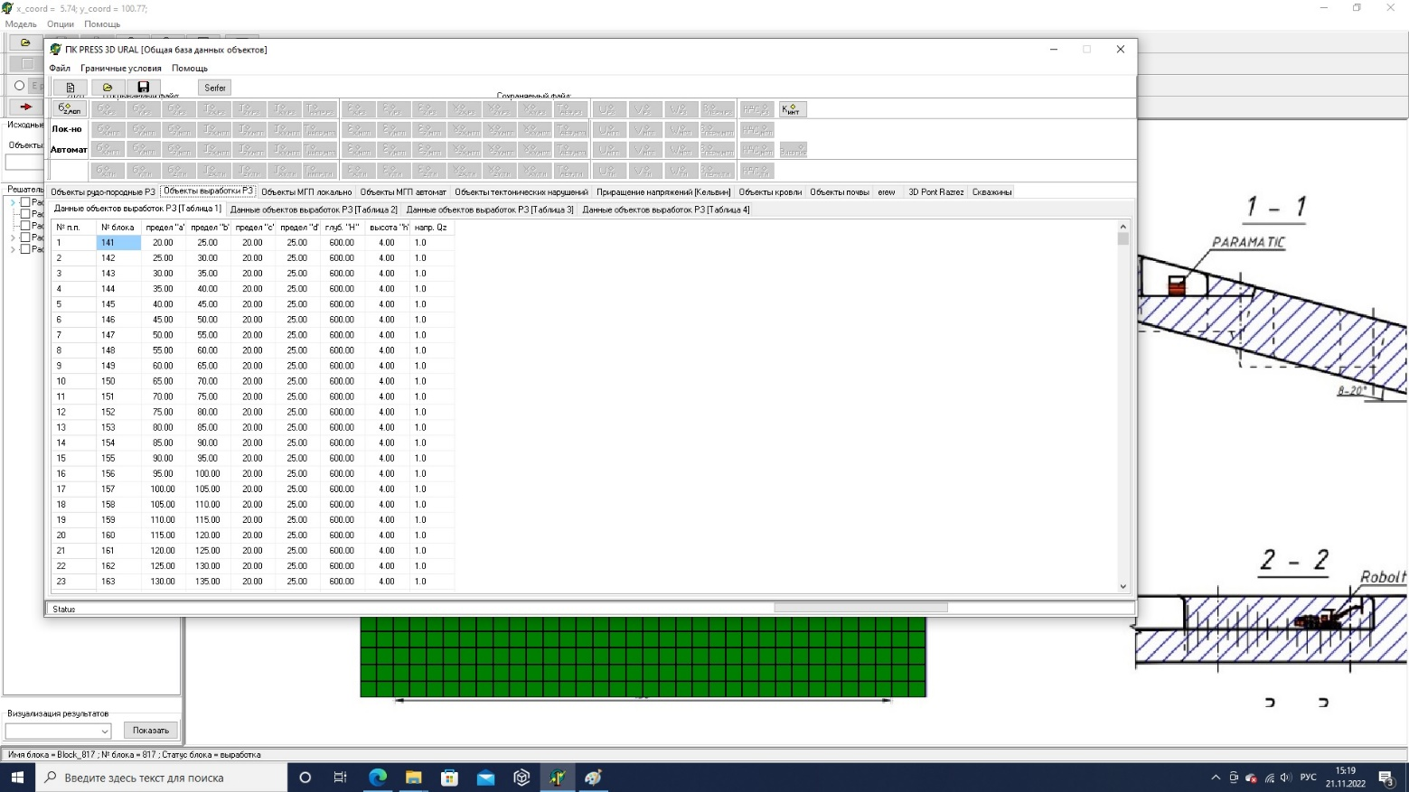
Сурет 3.2 – бағдарламаның терезешесі

Тау-кен қазбаларының әсерінен кен массасында пайда болатын Ρi кернеулерін есептеу үшін қарастырылып отырған бағдарламаға тау-кен-геологиялық жағдайларын сипаттайтын мәліметтерді енгізу қажет. Енгізілетін ақпарат шартты түрде екі бөлікке бөлінеді.
Бірінші кезеңде тау-кен массивіне және геометриялық параметрлеріне жататын шекаралық элементтері есепке алынады. Екінші кезеңде таужыныстары массиінің қалыптасқан шекаралық элементтерінің әрқайсысы үшін келесі мәліметтер көрсетіледі: Пуассон коэффициенті, серпімділік модулі және қалыңдығы.
Өндірілетін кеңістіктерге жататын конструктивтік элементтерде шекаралық шарттар қосымша кернеу концентрациясының коэффициенттері «q» түрінде құрылады [73].
Есептеулердің дәлдігі тірек қысым аймағында қажетті жүктемелердің қосындысының қазба блогының бетінен алынған жүктемелердің қосындысына қатынасын білдіретін «$δ$» мәнімен бақыланады:

$δ =\left| \frac{ \sum_{\text{i }=\text{ 1}}^{n}{\left(Ρ_{i}⋅Ω_{i}\right)} }{ \sum_{\text{i }=\text{ 1}}^{m}{\left(Q_{i}⋅S_{i}\right)}} \right|$, (3.1)

мұнда | P_{i} | – | тау-кен массивіндегі қосымша табиғи кернеудің есептелген мәні;
 |  | – | Тау-кен массивінің есептелген шеткі элементтерінің нің ауданы, м²;
 | Q_{i} | – | Таңдалып алынған кеңістікке қатысты шеткі элементтердің қосымша кернеуі
 | S_{i} | – | Таңдалып алынған кеңістікке қатысты шеткі элементтердің ауданы, м².

Тірек қысым аймағын элементтерге бөлу қанағаттанарлық деп саналады, егер «$δ$» мәні бірліктен 5-8% аспайтын болса.
Камераарлық кентіректердің кернеуленіп әлсіреген жекеленген аймақтарын бағалау үшін ең тиімді және инженерлік талдау бағдарламалық қамтамасыздандыру саласында әлемдік көшбасшылармен тең жағдайда бәсекеге түсе алатын заманауи CAE «FIDESYS» беріктік талдау жүйесін қабылданды. Бұл жүйе есептеу моделін дайындаудан бастап есептеу нәтижелерін визуализациялауға дейінгі инженерлік процестің толық циклін қамтамасыз етеді. CAE FIDESYS күрделі статикалық және динамикалық беріктік мәселелерін шешуге, жылжу процестерін модельдеуге мүмкіндік береді, бөліктердің пішінін оңтайландыруға арналған, ішіне кірістірілген алгоритмге ие және қосылған мультифизикалық есептерге арналған ГАЖ жүйесімен интеграцияланған.
Есептеу нәтижелерінің жоғары дәлдігі аналитикалық түрде де, шетелдік есептеу пакеттерімен салыстырғанда да расталды. Шектік шарттарды орнату алгоритмі соңғы элементтер әдісін (МКЭ) іске асыратын пакеттер үшін дәстүрлі болып табылады.
Сөйтіп, "FIDESYS") CAE өлшемі 5м x 5м — 2D және 3D үлгілері үшін сызықтық статикалық және динамикалық беріктік мәселелерін шешуге, табиғи жиіліктерді және діріл режимдерін есептеуге арналған модульдерді қамтитын ресейлік CAE жүйесі. Ал, «PRESS 3D URAL» жүесі күрделі геомеханикалық және геодинамикалық жағдайларда камералы-бағаналық тәсілмен кен игеру мен кен тіректерді үстап тұрудың қауіпсіз қамтамасыз ету бойынша ғылыми-әдістемелік ережелер, кернеудің ұзақ мерзімді болжамы негізінде анықталған тау жыныстары қауіпті аймақтарды алдын ала өңдеуге бағытталған автоматтандырылған бағдарламалық пакет[74].

3.4. Тау жыныстары массивінің кернеулі-деформацияланған күйдін (КДК) модельдеу

3.4.1. Камерааралық кентіректердегі кернеулі күйді «PRESS 3D URAL» бағдарламасында есептеу

Толық қысымдық кернеуді анықтауда келесі формула қолданылады:

$σ_{\text{z, }\text{толық}} =\text{ 0,01( }{\text{σ}}_{z}(ξ,η) γΗ + γΗ$),МПа, (3.2)

мұнда | $$σ_{\text{z, }\text{толық}\text{.}}$$ | – | Есептеулердегі толық қысымдық кернеу, МПа;
 | $${\text{σ}}_{z}(ξ,η)$$ | – | «PRESS 3D URAL» бағдарламасымен есептегенде  анықталатын қосысша қысымдықұ кекернеулер МПа;
 | $$γ$$ | – | Тау жынысының үлестік салмағы, т/м³. 2,6 т/м³.
 | $$\text{Н}$$ | – | Тереңдік, м. (Н = - 600м).

Егерде кен жазықтыққа  бұрышымен құлаған болса, онда (3.2) формуласындағы Н келесідей есептелінеді:

$Η^{'} = Η⋅\left(\text{co}{\text{s}}^{2}α + λ⋅\text{si}{\text{n}}^{2}α\right)$, (3.3)

мұнда | α | – | Рудалық дененің құлама бұрышы, град;
 | $$λ$$ | – | Табиғи жағдайдағы тау-кен қысымының горизонталь құрамасының$λ_{Т}=0,7$тең коэффициенті
(3.3) формуланы ескергенде:

$σ_{\text{z,}\text{толық}}=\text{(}{\text{σ}}_{z}\left(ξ,η\right)+1)\text{0,01}\left(\text{co}{\text{s}}^{2}α+λ⋅\text{si}{\text{n}}^{2}α\right)γН$, МПа (3.4)

Камерааралық кентіректердің ұстап тұру қабілетін алдын-ала есептеу үшін келесідей жағдай қолданылады:
$σ_{\text{z, }\text{толық}\text{.}} ≥k_{стр}σ_{сж}1,4\frac{\text{ d }}{m}$, (3.5)

мүнда | $$k_{стр}$$ | – | Камерааралық кентіректердің 0,1-0,3 тең деп қабылданатын құрылымдық әлсіздену коэффициенті;
 | 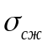 | – | Тау жыныстарының үлгідегі бір остік сығылуының беріктік шегі- 120 МПа;
 | d | – | Есептеу элементінің сызықтық өлшемі, м;
 | m | – | Есептеу элементінің қалыңдығы (биіктігі), м.

Жоғарыда келтірілген бастапқы мәліметтерді және шөгіндінің құлау бұрышы мен қалыңдығының әсерін ескере отырып, камерааралық кентіректің кернеулі-деформацияланған күйін бағалаудың сандық есептиеулерінің жалпы нәтижелері 3.1-кестеде келтірілген.
PRESS 3D URAL бағдарламалық құралын пайдалана отыра камерааралық кентіректердің қосымша кернеу концентрациясы коэффициенттерін анықтауда, оның басқа да параметрлерін жылдам анықтауға болады. Сондай-ақ, кентіректердің орнықтылығын есептеу блоктағы ең көп жүктеме түсетін орталық кентірек үшін жүргізілгенін атап өткен жөн. Сонымен қатар, блоктың ортасынан шеткі кентіректерге қарай алыстаған кезде, камерааралық кентіректердегі кернеулер орташа есеппен 30-40% төмендейді, бұл олардың орнықтылғын айтарлықтай арттырады.

Кесте 3.1 – камерааралық кентіректің кернеулі-деформацияланған күйін бағалаудың жалпы нәтижелері.
$k_{стр}=0,1$ болғанда
Кен-нің құла-ма бұрышы,  град. | Камеракаралық кентіректің қалыңдығы, м
Кен-нің құла-ма бұрышы,  град. | 4 |  |  | 8 |  |  | 12
Кен-нің құла-ма бұрышы,  град. | $${\text{σ}}_{z}\left(ξ,η\right)$$  ортал. КАК) | $σ_{\text{z, }\text{толық}\text{.}}$,  МПа | орнық-тылық көрсет-кіші | ${\text{σ}}_{z}(ξ,η)$ (орталКАК) | $σ_{\text{z, }\text{тол}\text{.}}$,  МПа | орнық-тылық көрсет-кіші | ${\text{σ}}_{z}(ξ,η)$ (ортал КАК) | $σ_{\text{z, полн.}}$,  МПа | орнық-тылық көрсет-кіші
Камеракаралық кентіректің ені 5 м х 5 м
20 | - 8,03 | 134,9 | 0,16 | - 6,90 | 118,1 | 0,18 | - 6,06 | 105,5 | 0,20
25 | - 8,03 | 133,3 | 0,16 | - 6,90 | 116,6 | 0,18 | - 6,06 | 104,2 | 0,20
30 | - 8,03 | 130,3 | 0,16 | - 6,90 | 114,0 | 0,18 | - 6,06 | 101,9 | 0,21
35 | - 8,03 | 127,0 | 0,17 | - 6,90 | 111,1 | 0,19 | - 6,06 | 99,3 | 0,21
Камеракаралық кентіректің ені 10 м х 10 м
20 | - 2,43 | 51,3 | 0,41 | - 2,30 | 49,3 | 0,43 | - 2,19 | 47,7 | 0,44
25 | - 2,43 | 50,6 | 0,41 | - 2,30 | 48,7 | 0,43 | - 2,19 | 47,1 | 0,45
30 | - 2,43 | 49,5 | 0,42 | - 2,30 | 47,6 | 0,44 | - 2,19 | 46,0 | 0,46
35 | - 2,43 | 48,2 | 0,44 | - 2,30 | 46,4 | 0,45 | - 2,19 | 44,9 | 0,47

$k_{стр}=0,3$ болғанда
 | Камеракаралық кентіректің қалыңдығы, м
Кен-нің құла-ма бұр.  град | 4 |  |  |  |  |  | 8 |  |  |  |  |  |  |  | 12
Кен-нің құла-ма бұр.  град | $${\text{σ}}_{z}\left(ξ,η\right)$$  ортал. КАК) |  | $σ_{\text{z, }\text{толық}\text{.}}$,  МПа | орнық-тылық көрсет-кіші |  | ${\text{σ}}_{z}(ξ,η)$ (орталКАК) |  |  | $σ_{\text{z, }\text{тол}\text{.}}$,  МПа | орнық-тылық көрсет-кіші |  |  |  | ${\text{σ}}_{z}(ξ,η)$ (ортал КАК) |  |  | $σ_{\text{z, полн.}}$,  МПа |  | орнық-тылық көрсет-кіші
Камеракаралық кентіректің ені 5 м х 5 м
20 | - 8,03 | 134,9 |  | 0.47 | - 6,90 |  |  | 118,1 |  |  | 0.53 | - 6,06 |  |  |  | 105,5 |  |  |  |  | 0.60
25 | - 8,03 | 133,3 |  | 0.47 | - 6,90 |  |  | 116,6 |  |  | 0.54 |  | - 6,06 |  |  |  |  | 104,2 |  | 0.60
30 | - 8,03 | 130,3 |  | 0.48 | - 6,90 |  |  | 114,0 |  |  | 0.55 |  | - 6,06 |  |  |  |  | 101,9 |  | 0.62
35 | - 8,03 | 127,0 |  | 0.50 | - 6,90 |  |  | 111,1 |  |  | 0.57 |  | - 6,06 |  |  |  |  | 99,3 |  | 0.63
Камерааралық кентіректің ені 10 м х 10 м
20 | - 2,43 | 51,3 |  | 1.23 | - 2,30 |  |  | 49,3 |  |  | 1.28 |  | - 2,19 |  |  |  |  | 47,7 |  | 1.32
25 | - 2,43 | 50,6 |  | 1.24 | - 2,30 |  |  | 48,7 |  |  | 1.29 |  | - 2,19 |  |  |  |  | 47,1 |  | 1.34
30 | - 2,43 | 49,5 |  | 1.27 | - 2,30 |  |  | 47,6 |  |  | 1.32 |  | - 2,19 |  |  |  |  | 46,0 |  | 1.37
35 | - 2,43 | 48,2 |  | 1.31 | - 2,30 |  |  | 46,4 |  |  | 1.36 |  | - 2,19 |  |  |  |  | 44,9 |  | 1.40

Кесте 3.2 Камерааралық кентіректердің беріктік қорының
коэффициентін таңдау

Камерааралық кентіректердің деформациялану кезеңі | Камерааралық кентіректердің атқаратн міндеттері | К_{з}
Алдын ала шектеу (шекті жүктеме бойынша есептеу әдісі бойынша) | Ұстап тұрушы | 1,2 кем емес
 | жауапты) | 3,0 жоғары емес
Жұмсартау (рұқсат етілген қаттылық шегіне негізделген есептеу әдісі бойынша) | - | 1,5 кем емес
Қалдық жүк көтергішдігі (рұқсат етілген жақындыққа негізделген есептеу әдісі бойынша) | - | 1,5 кем емес

3.4.2. Көлбеу шөгінділерді игерудегі тазалау забайлары деформацияларының технологиялық параметрлерге байланысты өзгеру заңдылықтарын «ФИДЕСИС» бағдарламасы бойынша зерттеу

Құлау бұрыштары 20-35º көлбеу шөгінділер жағдайлары үшін камерааралық кентіректердің кернеулі-деформациялық күйін зерттеу, жекелеген кен орындары үшін алынған нәтижелерді талдау мынаны көрсетеді:
- қарастырылып отырыған 500-600 м тереңдікте кентіректердің шеткі бөліктерінде максималды қысу кернеулері 65-70 МПа жетеді, КАТ-тің шеткі бөліктерінен қалыңдықтың аз учаскелерінде төбемен интерфейстерге дейін шоғырлану аймақтарының өзгеруімен. және айтарлықтай қалыңдықтағы жерлерде бағаналы КАТ-тегі топырақ. Сонымен қатар, кен орнының құлау бұрышы айтарлықтай әсер етпейді;
- 20-35º дейін өзгергенде, яғни орташа 30 º тең құлау бұрышында кентіректердегі кернеулердің 5 МПа шамасында таралуында байқалады. Негізгі әсер кен орнының қалыңдығы (кентіректің биіктігі) әсер етеді;
- камерааралық кентіректер өзегіндегі кернеулер деңгейі орташа 50-55 МПа тең. Бұл жағдайда кентіректің ені 30% құрайды. Кентіректің биіктігі ұлғайған сайын және оның көтергіштігі азайған сайын, өзектің ені азайып, 10-15% құрайды;
- 500-600 м тереңдіктегі максималды қысу кернеулері жағдайында, кентіректің пішін коэффициенті 1-ден аз, кен орнының қалыңдығы 4,0 м-ден асатын кезде түзілгенде, ол біртіндеп қалдық беріктікке ауысады (үлгідегі бір осьтік қысу беріктік күшінің шамамен 10% - құрайды. Бұл жағдайда оған әсер ететін жүктемелер қатты тіректерге - тосқауыл тіректеріне қайта бөлінеді;
- құлама бұрышы 20-35º камерааралық кентіректерде (кентірек іргетасының тірек кертпесі) тұрақтылығын қамтамасыз ету үшін шекті тепе-теңдік схемасын қолдану ұсынылады [75].
Қабат аралық қалыңдығы 5 м болатын жақын орналасқан кен шөгінділері үшін алынған нәтижелер келесідей:
- қарастырылып отырған 500-600 м тереңдікте кентіректердің шеткі бөліктерінде және олардың төбемен түйісетін жерінде максималды қысу кернеулері 65-70МПа жетеді, сонымен қатар кентіректердің шеткі бөліктерінде және олардың төменгі жақтарында, яғни топырақпен түйіскен жерінде, максималды қысу кернеулері 65-70 МПа жетеді. Сонымен қатар, кен орныныңқұлама бұрышы әсер етпейді. Негізгі әсер ететін кентіректің қалыңдығы (КАТ биіктігі);
-камерааралық кентіректің серпімді ядросы 30% құрайды.Кентіректің қалыңдығы (биіктігі) ұлғайған сайын және оның көтергіштігі азайған сайын өзек ені азайып, 10-15% құрайды.
Қабат аралық қалыңдығы 10 м болатын жақын орналасқан кен шөгінділері үшін алынған нәтижелерді талдау мынаны көрсетті:
-қарастырылып отырған 500-600 м тереңдікте камерааралық кентіректердегі максималды қысу кернеулері шеткі бөліктерінде 65-70 МПа-ға жетеді. Сонымен қатар, кен орнының түсу бұрышы бастапқы әсер етпейді. Негізгі әсер ететін кен орнының қалыңдығы, яғни кентіректің биіктігі.

3.4.3. Әртүрлі конфигурациядағы камерааралық кентіректердің кернеулі-деформацияланған күйін ««ФИДЕСИС» бағдарламалық жүйесімен бағалау

Жалпы есептеу нәтижелері.
Камерааралық кентіретердің негізгі тіреу кертпешінің параметрлеріне байланысты бірінші негізгі кернеудің (максималды созылу кернеуі) таралу заңдылықтары төменде 3.3-кестеде келтірілген.
Қарастырылып отырған 500-600 м тереңдіктегі камерааралық кентіректерден алынған нәтижелерді талдау, кентіректің төменгі ірге тасы тірек керпесінің конфигурациясын төмен түсіру бағытында өзгерту - ортаңғы бөліктегі максималды қысу кернеуін 5-10 МПа-ға азайтуға мүмкіндік беретінін көрсетеді. Кентіректің пішіндік коэффициентінің ұлғаюымен байланысты, оның бұл КАТ-тің жүк көтеру қабілетін арттырады.
Кесте 3.3 – Камерааралық кентіреудің бірінші негізгі кернеуінің кентірек ірге тасы тірек кертпесінің параметрлеріне байланысы.

Бұ-рыш | Орталық кентірек ірге тасы тірек кертпесінің парпаметрлері
Бұ-рыш | Кентірек іргетасының тірек кертпесі | Орталық кентіректің ірге тасы керпесінің (табаннан 3 м) 30º
30º | 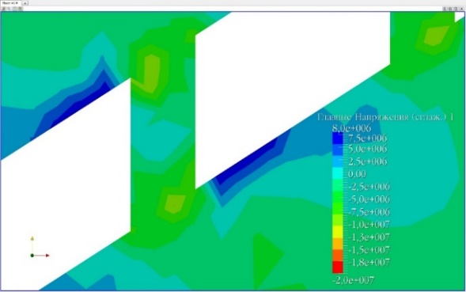 | 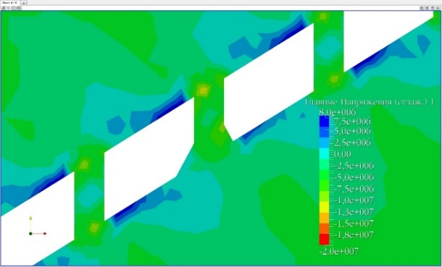
30º | Отралық кентірек кертпесініің (табаннан 3 м) төменгі 30º құлама жағының түзілуі | Орталық кентірек кертпесінің (табаннан 3 м) жоғарғы 30º жағынан 30º түзілуі
30º | 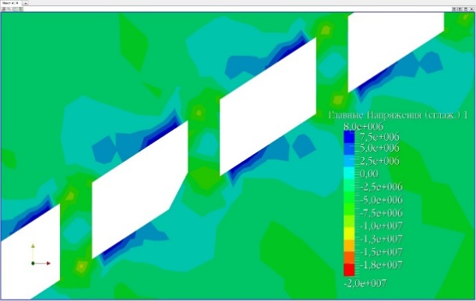 | 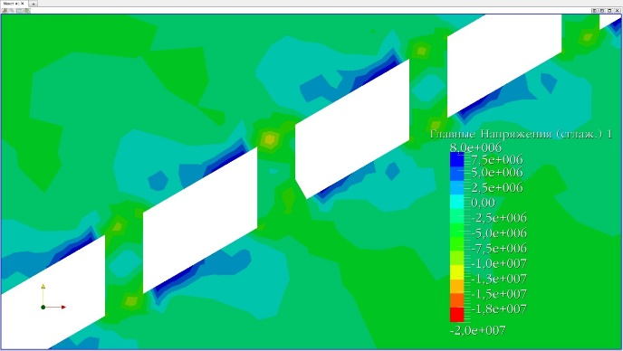

Осылайша, 20º асатын құлау бұрыштары бар шөгінділерді игеру кезінде кентіректердің орнықұтылығы мен көтергіштік қабілетін арттыру КАТ негізінің тіреуіш кертпешінің төменгі бөлігін төмен түсу бағытында қалыптастыру арқылы қол жеткізіледі.
Камерааралық кентіреудің негізгі тіреуіш кертпешінің параметрлеріне байланысты үшінші негізгі кернеудің (максималды қысу кернеуінің) таралу заңдылықтары төменде 3.4-кестеде көрсетілген.

Кесте 3.4. Камерааралық кентіреудің негізгі максималды сығылу кернеуінің таралу үлгілері

Бұрыш | Орталық кентірек ірге тасы тірек кертпесінің парпаметрлері
Бұрыш | Кентірек ірге тасында тірек кертпесі жоқ | Кертпенің орталық кентіректің екі жағынан (табаннан 3 м.) 30º
30º | 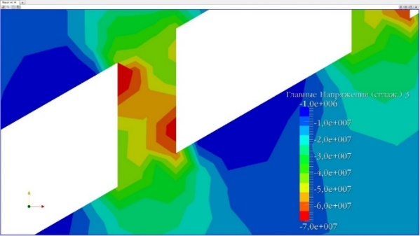 | 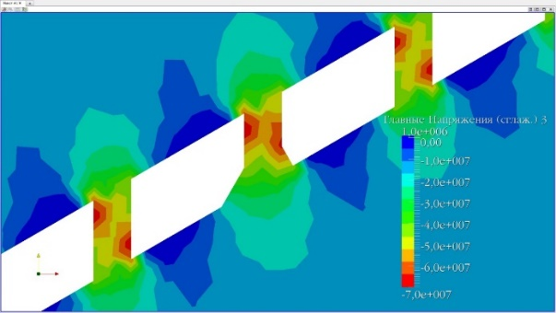
30º | Отралық кентірек кертпесініің (табаннан 3 м.) төменгі 30º құлама жағының түзілуі | Орталық кентірек кертпесінің (табаннан 3 м.) жоғарғы 30º жағынан 30º түзілуі
30º | 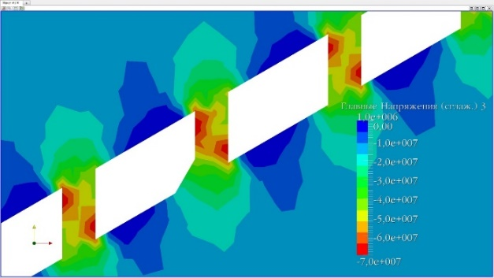 | 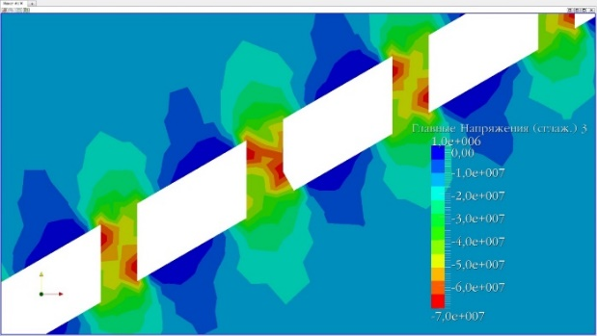

Ұшінші тарау бойынша қорытынды

FIDESIS бағдарламалық қамтамасыз ету және PRESS 3D URAL бағдарламалық қамтамасыз етуді қолдану арқылы жүргізілген зерттеулердің негізінде мыналар анықталды:
1. Қарастырылған 500-600 м тереңдікте ең үлкен созылу кернеулері КАТ орталық бөлігінде айтарлықтай қалыңдықтағы аудандарда 2,5 МПа жетеді. Сонымен қатар, кен орнының түсу бұрышы бастапқы әсер етпейді. Негізгі әсер ететін - кен орнының қалыңдығымен (КАТ биіктігі).
2. Камерааралық кентіректердегі максималь созылу кернеуі орташа есеппен 5-10 МПа тең, ол рұқсат етілген созылу беріктігінен 2,0-2,5 еселік қауіпсіздік шегіне ие.
3. Құлау бұрышы 20-35º кентіректердің орнықтылығын қамтамасыз ету ұшін (кентіреудің ірге тасы бөлігінде кертпесі түрінде) шекті тепе-теңдік схемасын қолдану ұсынылады.
4. Қосымша кернеу концентрациясының коэффициенттерін анықтау үшін PRESS 3D URAL бағдарламалық құралын пайдалану арқылы басқа бастапқы деректердің кең ауқымына қолайлы кентіреу параметрлерін жылдам анықтауға болады. Камерааралық кентіректер орнықтылығын есептеу блоктағы орталық және ең көп жүктеме түсетін кентіректер үшін жүргізілгенін атап өткен жөн. Сонымен қатар, камераның ортасынан шеткі тіректерге қарай алыстаған кезде, кентіректекнргі кернеулер орташа есеппен 30-40% төмендейді, бұл олардың орнықтылығын айтарлықтай арттырады.
5. КАТ төменгі бөлігінің конфигурациясын өзгерту кезінде тіреуіштің түбінде тіреуіш кертпештің пайда болуына байланысты, ең жоғары созылу және сығылу күштерін азайтуға мүмкіндік береді, әлбетте бұл кентіректің ұстап тұру қабілетінің ұлғаюына әкеледі.

4. КАМЕРАЛЫҚ-БАҒАНАЛЫ КЕН ҚАЗУ ЖҮЙЕСІН ПАЙДАЛАНЫП ҚҰЛАМА БҰРЫШЫ 20-35º КӨЛБЕУ КЕН ОРЫНДАРЫН ИГЕРУДІҢ ТИІМДІ ТЕХНОЛОГИЯСЫН ӘЗІРЛЕУ

4.1. Жезқазған кен орнын камералық-бағаналы жүйені пайдалана отырып, 20°-тан 35°-қа дейінгі еңіс кен орындарын игерудлің тиімді технологиясы

Алдыңғы 1, 2 және 3- тарауларда көрсетілген зерттеулер негізінде Жезқазған кен орнын игерудің ең оңтайлы нұсқасы - бағыналы кен тіректерді қалтырылатын камералық-бағаналы игеру жүйесін пайдалану болып табылады, оның ішінде құлама бұрыштары 20°-тан 35°-қа дейінгі көлбеу кен орындарын қазып алудағы тау-кен жұмыстарын жүргізуге арналған нұсқаулық материалдар келтірілген.
Камерааралық кентіректердің құлау бұрыштарның, қалыңдығы мен пішіндерінің әсер ету дәрежесіне қарай, құлама бұрышы 20-35º дейінгі, қалыңдығы 6-12 м және орналау тереңдігі 500-ден 600 м-ге дейін орналасқан, жанама тау жыныстары сұр құмтас болған жағдайда Кк = 1 немесе қызыл құмтас пен алевролиттерде Кк = 0,7 болған жағдайда, камерааралық және тосқауыл кентіректерінің параметрлері есептелді.
Тау-кен ұмыстарының әртүрлі даму жағдайлары үшін кен игеру жұйесінің параметрлері мен құрылымдық элементтері, дайындау схемалары, кен қазбаларының төбесі мен бүйірлерін беріктеп ұста тұру шаралары мен тәсілдері және технологиялық жабдықтың құрамы, сонымен қатар, құлама
бұрыштары 20-дан 35º кен орындарын өндіру кезіндегі кентіректерінің жобалық параметрлері, пішіндері және орналасу жағдайлары анықталды.
Үлкен тереңдікте тау-кен жұмыстарын жүргізу кезіндегі негізгі қауіпсіздік шаралары келтірілген.

4.1.1. 500-600 м тереңдіктегі құрлама бұрышы 20-35º кен орындарында камералық-бағаналы қазу жүйесін қолдану

Қалыңдығы 12 метрге дейінгі құлама бұрышы 35º дейінгі, қоршаған тау жыныстары орнықты және өте орнықты, және де орнықтылығы орташа және орташадан төмен кен орындарын игеру үшін камералық-бағаналы қазу жүйесін пайдалану қарастырылады.
«Қазақмыс» корпорациясының» кеніштерінде дизельмен өздігінен жүретін жабдықты пайдалануға көшуге байланысты камералық-бағаналы кен қазу жүйесінің жақсартылған нұсқасының бір түрі - панельдік-бағаналы кен қазу жүйесі кеңінен қолданылады. Панельді-бағананы әзірлеу жүйесінің конструктивтік ерекшелігі панельдердің ені тосқауылдық кентіректермен шектелуі және камерааралық кентіректердің қалыпты түрде орналасуында болып табылады. Қолданыстағы технологиялық жабдықты пайдалана отырып, кен қазбасынының төбесінің жай-күйін және оның қауіпсіздігін тексеруді қамтамасыз ету мүмкіндігіне байланысты панельді-бағаналық кен қазу жүйесі кеннің биіктігі 12 м мен шектеледі. Осы панельді-бағаналық кен қазу жүйесі туралы диссертациялық жұмыстың 1 тарауындағы 1.4 «Құлама бұрыштары 20°-35°-қа дейінгі орналасқан еңіс кен орындарын игеруге арналған оңтайлы игеру жүйесін таңдау» бөлімінде қысқаша және тағы басқа дерек көздерінде толық мәлімет берілген[76].
Панельді-бағаналық жүйесінің негізгі құрылымдық элементтері 4.1-суретте келтірілген.
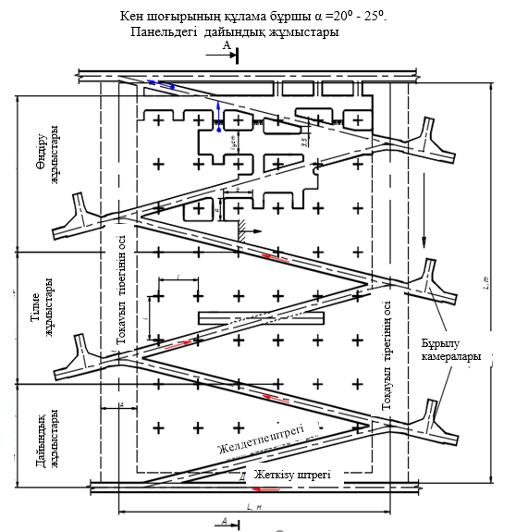
А -А
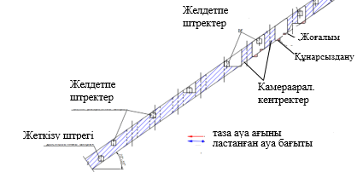
Сурет 4.1- Көлбеу кен орындарын игеруге арналған панельдік-бағаналы жүйе

Жезқазған кен орнының қорғалатын объектілерінің астында қалтырылған кендерді игеру үшін камералық-бағаналы кен қазу жүйесін пайдалану қолданыстағы әдістемелік ұсыныстармен реттеледі [77].
Панельді-бағаналы тау-кен жүйесінің конструктивтік ерекшеліктеріне сәйкес ұстіңгі қабат камерааралық және тосқауыл кентіректермен бекітіледі
Тосқауыл кентіректерін қалдыру келесі жағдайларда міндетті болып табылады:
- үлкен алқаптағы кен орындарында, егер олардың ені максималды аралықтан үлкен болса;
- жер бетінде орналасқан құрылымдар болса, жоғарғы қабаттарлы пайдаланылмаған қорлардың болуымен;
- қабат аралық қабаттың қалыңдығы 35 м-ден кем болған кезде тосқауыл тіректерін қалдырылған кезде;
- панель немесе блок ішіндегі жаппай құлау процестерін оқшаулау көздерінде;
- камерааралық кентіректерді түсіру әсерін пайдалану үшін.
Кен орны немесе оның бір бөлігі тау-кен қондырғыларына – панельдерге (блоктарға) бөлінеді. Панельдердің ені тосқауыл тіректерімен шектеледі. Панельдің ұзындығы 100-400м және кен шөгінділерінің мөлшерімен анықталады.
Толқауыл және камерааралық кентіректердің параметрлері [78] нұсқауларға сәйкес есептеледі.

4.1.2. Камералық-бағаналы кен қазу жүйесінде кентіректерді есептеу

Кентіректерді есептеу «Камералық-бағаналы кен жүйесіне арналған кентіректерді есептеудің уақытша нұсқаулығы...» [79] сәйкес тосқауыл кентіректері камера ішіндегі бұзылған тау жыныстары қабаттарының бүкіл салмағын сақтау шарты негізінде және де камерааралық кентіректің бұзылуы мүмкін болған жағдайда, (Кн = 0,45) тең деп алынып есептелінеді.

$А=\sqrt{\frac{К_{н}^{I}γhHLn_{БЦ}К_{α}}{К_{тр}σ_{н}}}$ (4.1)

мұндағы А – тоқауыл кентірегінің ені, м;
К_{н}΄ - жүктеменің коэффициенті;
γ – тау жыныстының көлемдік салтағы;
h – тасқауыл кентірегінің биіктігі (қалыңдығы), м;
H – бұзылған тау жыныстары қабаттарының қалыңдығы, м;
L – тосқауыл кентіректері остерінің арақашығы, м;
n_{БЦ} – тосқауыл кентірегінің беріктік қорының коэффициенті;
К_{тр}=0,4, жарықшақталған сұр құмтас үшін Ктр=0,63
σ_{н} - сұр құмтастың зертханалық беріктіктігі, т/м²;1 МПа = 100 т/м²;
К_{α} - кеннің құлама бұрышының α әсері.

$Кα=\cos^{2}∝+β\sin^{2}∝$ (4.2)
$Кα=0,67+\frac{35}{2}0,33=2,1; 3,1;$4,5; 6.4
500 м-ден астам тереңдікте камерааралық кентіректердің басым пішіні тікбұрышты және кентіректің тікбұрышты қимасының («а» және «б») параметрлерін есептеу мына Нұсқауға «Бөлме-бағаналы тау-кен жүйесіне арналған тіректерді есептеудің уақытша нұсқаулары...» [80] есептелген:

$K∙b∙σ_{л}∙а^{2}-q∙x\left(b+b_{техн}\right)∙a-q∙l_{уст}\left(b-b_{техн}\right)=0,$ (4.3)
мұнда $k=k_{тр}∙k_{пр}∙k_{мпф}∙k_{к}∙k_{β},$
$$q=k_{н}∙k_{α}∙γ∙Н∙h∙n,$$

- квадрат тәрізді кентіректер үшін

$a=\sqrt[3]{\frac{K_{н}γHhS_{оп}K_{α}n_{МКЦ}}{σ_{н}K_{тр}K_{пр}K_{ПМФ}K_{к}}}$ (4.4)

мұнда a – квадрат тәрізді кентіректің қабырғалары, м;
К_{н} – кентіректің қай жағына салмақ түсіп тұрғанын көрсететін жүктеме коэффициенті.
Әртүрлі тау жыныстары үшін К_{н} – коэффициентін есептеу келесі 4.1 және 4.2 кестелеріне берілгшенәртүрлі тау жыныстарына

Кесте 4.1 - К_{н} коэффициентінің тереңдік Н пен панельдің еніне L байланысты мәндері (сұр құмтастар үшін)

L/H |  | 1 | 0,66 | 0,5 | 0,4 | 0,32 | 0,26
К_{н} |  | 0,7 | 0,6 | 0,55 | 0,5 | 0,45 | 0,4

Кесте 4.2 - К_{н} коэффициентінің тереңдік Н пен панельдің еніне L байланысты мәндері (табан мен төбелік қызыл таужыныстары үшін)

L/H | 1 | 0,66 | 0,5 | 0,4 | 0,32 | 0,26
К_{н} | 0,85 | 0,8 | 0,77 | 0,75 | 0,72 | 0,69

Жаңадан іске қосылған Анненский кенішіндегі көлбеу шөгінділердің болуы және әлсіз сұр рудалық құмтастарға байланысты, камерааралық кентіректер беріктік сипаттамаларының жоғарылауына әкеп соғады. Бұл жағдайда кентіректер торы және тосқауыл тіректері арасындағы қашықтықты таңдау 4.3-кестеге сәйкес қабылданады.
Кесте 4.3 – Жезқазған кенішінің жағдайына арналған камерааралық тіректердің торы, камералық аралықтар және тазалау панелінің ені (L)
Кеннің құлау бұрышы, α | КАК торы l+d, м | Камера аралығы  l, м | Тазалау панелінің ені L, м | Ескертулар
0 -10 | 21 | 11,5 | 150 | Кеннің құлама бұрышы жер бетінен бастап барлық тереңдікке дейін тұрақты сақталаған
15 - 35 | 22 | 12 | 160

4.1.3 «PRESS 3D URAL» және ПО «ФИДЕСИС» бағдарламалары бойынша анықталған Жезқазған кенорындрындығы кентіректердің параметрлері

«PRESS 3D URAL» бағдарламалық жүйесін пайдалану арқылы кентіретерде шоғырланғаен кернеулерден басқа да мәліметтерді жылдам анықтауға болады. Сонымен қатар, есептеулер мен модельдеу блоктағы ең көп жүктеме түсетін орталық кентіректерде жүргізілгенін және келтіріліп отырылғанын атап өткен ләзім.
Орталылық кентіректен шеткі тіректерге қарай алыстаған сайын кентіректердегі кернреулер орташа ес еппен камераарлық 30-40%-ға төмендейді, әлбетте бұл кентіректердің орнықтылығын айтарлықтай арттыра түседі [3]. Кентіректердегі кернеулі-деформациялық күйдің, кен шоғырының құрама бұрышы мен қалыңдығы, тау жыныстарының құрылымдық әлсіздену коэффициенті $k_{стр}=0,1$ - 0,3 тең болғандағы жалпы нәтижелері 4.4 және 4.5 кестелерде келтірілген.
Кесте 4.4 – Камерааралық кентіректің кернеулі-дефоромавцияланған күйінің, кеннің құлама бұрышы мене қалыңдығының әсерін ексергендегі нәтижелері
$k_{стр}=0,1$ тең болғанда
Кеннің құлама бұрышы,  град. | Кентіректің қалыңдығы, м
Кеннің құлама бұрышы,  град. | 4 |  |  | 8 |  |  | 12
Кеннің құлама бұрышы,  град. | $${\text{σ}}_{z}\left(ξ,η\right)$$  (орталық кентрек) | $$σ_{\text{z, }\text{т}\text{олн.}}.$$  МПа | Орнық-тылық көрсет-кіші | ${\text{σ}}_{z}(ξ,η)$ (орталықкентрек) | $σ_{\text{z, }\text{т}\text{ол}\text{ық}}$,  МПа | Орнық-тылық көрсет-кіші | ${\text{σ}}_{z}(ξ,η)$ (орталық кентрек | $σ_{\text{z, }\text{т}\text{ол.}}$,  МПа | Орнық-тылық көрсет-кіші
Кентіректің ені 5 м х 5 м
20 | - 8,03 | 134,9 | 0,16 | - 6,90 | 118,1 | 0,18 | - 6,06 | 105,5 | 0,20
25 | - 8,03 | 133,3 | 0,16 | - 6,90 | 116,6 | 0,18 | - 6,06 | 104,2 | 0,20
30 | - 8,03 | 130,3 | 0,16 | - 6,90 | 114,0 | 0,18 | - 6,06 | 101,9 | 0,21
35 | - 8,03 | 127,0 | 0,17 | - 6,90 | 111,1 | 0,19 | - 6,06 | 99,3 | 0,21
Кентіректің ені 10 м х 10 м
20 | - 2,43 | 51,3 | 0,41 | - 2,30 | 49,3 | 0,43 | - 2,19 | 47,7 | 0,44
25 | - 2,43 | 50,6 | 0,41 | - 2,30 | 48,7 | 0,43 | - 2,19 | 47,1 | 0,45
30 | - 2,43 | 49,5 | 0,42 | - 2,30 | 47,6 | 0,44 | - 2,19 | 46,0 | 0,46
35 | - 2,43 | 48,2 | 0,44 | - 2,30 | 46,4 | 0,45 | - 2,19 | 44,9 | 0,47
Кесте 4.5 – Камерааралық кентіректің кернеулі-дефоромавцияланған күйінің, кеннің құлама бұрышы мене қалыңдығының әсерін ексергендегі нәтижелері
$k_{стр}=0,3$ тең болғанда
Кеннің құлама бұрышы,  град. | Кентіректің қалыңдығы, м
Кеннің құлама бұрышы,  град. | 4 |  |  | 8 |  |  | 12
Кеннің құлама бұрышы,  град. | $${\text{σ}}_{z}\left(ξ,η\right)$$  (орталық кентрек) | $$σ_{\text{z, }\text{т}\text{олн.}}.$$  МПа | Орнық-тылық көрсет-кіші | ${\text{σ}}_{z}(ξ,η)$ (орталықкентрек) | $σ_{\text{z, }\text{т}\text{ол}\text{ық}}$,  МПа | Орнық-тылық көрсет-кіші | ${\text{σ}}_{z}(ξ,η)$ (орталықкентрек) | $σ_{\text{z, }\text{т}\text{ол}\text{ық}}$,  МПа | Орнық-тылық көрсет-кіші
Кентіректің ені 5 м х 5 м
20 | - 8,03 | 134,9 | 0.47 | - 6,90 | 118,1 | 0.53 | - 6,06 | 105,5 | 0.60
25 | - 8,03 | 133,3 | 0.47 | - 6,90 | 116,6 | 0.54 | - 6,06 | 104,2 | 0.60
30 | - 8,03 | 130,3 | 0.48 | - 6,90 | 114,0 | 0.55 | - 6,06 | 101,9 | 0.62
35 | - 8,03 | 127,0 | 0.50 | - 6,90 | 111,1 | 0.57 | - 6,06 | 99,3 | 0.63
Кентіректің ені 10 м х 10 м
20 | - 2,43 | 51,3 | 1.23 | - 2,30 | 49,3 | 1.28 | - 2,19 | 47,7 | 1.32
25 | - 2,43 | 50,6 | 1.24 | - 2,30 | 48,7 | 1.29 | - 2,19 | 47,1 | 1.34
30 | - 2,43 | 49,5 | 1.27 | - 2,30 | 47,6 | 1.32 | - 2,19 | 46,0 | 1.37
35 | - 2,43 | 48,2 | 1.31 | - 2,30 | 46,4 | 1.36 | - 2,19 | 44,9 | 1.40

Кеннің қалыңдығына және құлау бұрышына (FIDESYS бағдарламалық құралы) байланысты КАТ-дегі бірінші негізгі кернеудің (максималды созылу кернеуінің) таралу заңдылығын «FIDESYS» бағдарламасында талдау мынаны көрсетті:
- 500-600 м қарастырылып отырған тереңдікте ең үлкен созылу кернеулері КАТ орталық бөлігінде айтарлықтай қалыңдықтағы аудандарда 2,5 МПа жетеді. Сонымен қатар, кен орнының түсу бұрышы бастапқы әсер етпейді. Негізгі әсер ететіні- кен орнының қалыңдығымен (КАКтің биіктігі);
- 2,5 МПа максималды созылу кернеуінде камерааралық кентіректегі созылу кернеуі орташа есеппен 5-10 МПа рұқсат етілген созылу беріктігімен 2,0-2,5 еселік қберіктік коэффициентіне ие.
Кеннің қалыңдығы мен құлау бұрышына байланысты кентіректердің үшінші негізгі кернеудің (максималды сығылыу кернеуінің) таралу заңдылығын талдау мынаны көрсетті:
- қарастырылып отырған 500-600 м тереңдікте кентіректердің шеткі бөліктерінде максималды сығылу кернеулері 65-70 МПа жетеді, ал қалыңдығы төмен жерлерде, яғни қазба төбесі мен табан аймақтарында өзгеріске ұшырайды. Мұнда кен орнының құлау бұрышы басым әсер етпейді.
Кеннің құлама бұрышы 20º-дан 35º дейін өзгергенде, яғни орташа 30º тең болғанда кентіректердегі кернеудің 5 МПа шамасында таралуы байқалады. Мұндағы негізгі әсер ететіні кеннің қалыңдығы (кентіректің биіктігі);
- кентіректердің өзегіндегі әсер ететін кернеулердің деңгейі орташа 50-55 МПа тең. Бұл жағдайда кентіректердің қалыптасқан өзек ені шамамен 30% құрайды. Камерааралық кентіңректердің биіктігі ұлғайған сайын және оның көтергіш күші азайған сайын, өзектің де ені азайып, 10-15% құрайды;
- 500-600 м тереңдіктегі максималды сығылу кернеулері жағдайында, кекнтірктің пішін коэффициенті 1-ден аз, кен орнының қалыңдығы 4,0 м-ден асатын кезде түзілгенде, ол біртіндеп қалдық беріктікке ауысады (үлгінің шамамен бір остік сығылу күші ін құрайды.
Бұл жағдайда оған әсер ететін жүктемелер қатты тіректерге - тосқауыл тіректеріне қайта бөлінеді.
Зерттеу нәтижелерін талдай отырып [67, 77; 80], қалыпты жағдайда панельді-бағаналық жүйемен (α = 20°-35°) көлбеу кен орындарын игеру кезінде кентіректердің параметрлерін 4.6,а және 4.6,б кестелері бойынша қабылдау керек; қиын жағдайларда, 4.7,а, б кестесіне сәйкес.
20-35 градус көлбеу кен орындарын игшеру кезінде, егер камераның биіктігі кеннің көлбеу бұрышына байланысты асып кетсе, есептеулер үшін ең жоғары биіктікке негізделген камераарлық және тоқауыл кентіректерінің параметрлерін алу ұсынылады.
Пішіндері әртүрлі камераралық кентіректердіің кернеулі-деформациялық күйін FIDESIS бағдарламалсында бағалау кезінде алынған нәтижелерін талдау 500-600 м тереңдіктегі кентірек негізінің ірге тасы тіреуіш кертпешінің төменгі бөлігінің конфигурациясын өзгертуге мүмкіндік беретінін көрсетеді. кентіректің ортаңғы бөлігіндегі максималды сығылу кернеулерінің 5- 10 МПа-ға төмендеуі, бұл оның пішіндік коэффициентінің ұлғаюымен байланысты, әлбетте бұл кентіректің жүк көтеру қабілетін арттыра түседі [80].
Диссертациялық жұмыстың мақсатына байланысты кезінде кентіректерде қалтырылған көлбеу кен орындары геомеханикалық қасиеттерінің кен-техникалық факторларға байланысты өгеру заңдылықтарын анықтай отыра және заманауи бағдарламалық құрал-жабдықтарды қолданып әртүрлі пішіндегі кентіректердің кернеулі-деформацияланған күйін модельдеу арқылы, құлама бұрыштары 20-35º көлбеу кендерді камералық-бағаналы қазу жүйесінің жекелеген параметрлерін өзгерту негізнде кен игерудің тиімді технологиялық шешімдерін әзірлеуге болатынына көз жеткіздік. Ұсынылып отырған бұл панельдік-бағаналы қазу жүйесі камералық-бағаналы қазу жүйесінің жақсартылған технологиялық тиімді нұсқасы. Ол – кәсіпорнының өндірістік қауіпсіздігін қамтамасыз етеді және және тау-кен жұмыстарын тиімділігін жоғарылатады.

Сурет 4.2 - Орнықтылық көрсеткішінің кеннің құлау бұрышына байланысты өзгеру тәуелділігі.

Сурет 4.3 - Максималды сығу кернеуінің кеннің құлау бұрышына байланысты өзгеру тәуелділігі.

4.1.4. Камерааралық кентіректердің қабылданған параметрлері

Кесте 4.6,а –Өте қатты жарышақталған құмтаспен (Ктр=0,4) және төбесі мен табаны сұр құмтастың аралас қабаттарымен (Кпр= 0,8) ұсынылған кентіректердің параметрлері, камераның ұзындығы 12 м, кентіректің пішіні- төртбұрышты, осі вертикаль, құлама бұрышы 20°, Н=500, 550, 600м, рудалық дененің қалыңдығы- h
Тереңдігі – 500м
Кн | Кальфа | Н | h | n | гамма | Sоп | Ктр | Кпр | Кпмф | Кк | Кбетта | b | сигма | а² | а | Размеры сдвоенных целиков
0,67 | 1 | 500 | 6 | 2 | 2,6 | 484 | 0,4 | 0,8 | 0,8 | 1 | 1 | 12 | 21000 | 78,42 | 8,9
0,67 | 1 | 500 | 8 | 2 | 2,6 | 484 | 0,4 | 0,8 | 0,8 | 1 | 1 | 12 | 21000 | 104,55 | 10,2
0,67 | 1 | 500 | 9 | 2 | 2,6 | 484 | 0,4 | 0,8 | 0,8 | 1 | 1 | 12 | 21000 | 117,62 | 10,8
0,67 | 1 | 500 | 10 | 2 | 2,6 | 484 | 0,4 | 0,8 | 0,8 | 1 | 1 | 12 | 21000 | 130,69 | 11,4
0,67 | 1 | 500 | 11 | 2 | 2,6 | 484 | 0,4 | 0,8 | 0,8 | 1 | 1 | 12 | 21000 | 143,76 | 12,0
0,67 | 1 | 500 | 12 | 2 | 2,6 | 484 | 0,4 | 0,8 | 0,8 | 1 | 1 | 12 | 21000 | 156,83 | 12,5
0,67 | 1 | 500 | 13 | 2 | 2,6 | 484 | 0,4 | 0,8 | 0,8 | 1 | 1 | 12 | 21000 | 169,9 | 13,0
0,67 | 1 | 500 | 14 | 2 | 2,6 | 484 | 0,4 | 0,8 | 0,8 | 1 | 1 | 12 | 21000 | 182,97 | 13,5
Тереңдігі – 550м
Кн | Кальфа | Н | h |  | n |  | гамма | Sоп | Ктр | Кпр | Кпмф |  | Кк | Кбетта | b | сигма | а² | а | Размеры сдвоенных целиков
0,67 | 1 | 550 | 6 |  | 2 |  | 2,6 | 484 | 0,4 | 0,8 | 0,8 |  | 1 | 1 | 12 | 21000 | 86,26 | 9,3
0,67 | 1 | 550 | 7 |  | 2 |  | 2,6 | 484 | 0,4 | 0,8 | 0,8 |  | 1 | 1 | 12 | 21000 | 100,63 | 10,0
0,67 | 1 | 550 | 8 |  | 2 |  | 2,6 | 484 | 0,4 | 0,8 | 0,8 |  | 1 | 1 | 12 | 21000 | 115,01 | 10,7
0,67 | 1 | 550 | 9 |  | 2 |  | 2,6 | 484 | 0,4 | 0,8 | 0,8 |  | 1 | 1 | 12 | 21000 | 129,39 | 11,4
0,67 | 1 | 550 | 10 |  | 2 |  | 2,6 | 484 | 0,4 | 0,8 | 0,8 |  | 1 | 1 | 12 | 21000 | 143,76 | 12,0
0,67 | 1 | 550 | 11 |  | 2 |  | 2,6 | 484 | 0,4 | 0,8 | 0,8 |  | 1 | 1 | 12 | 21000 | 158,14 | 12,6
0,67 | 1 | 550 | 12 |  | 2 |  | 2,6 | 484 | 0,4 | 0,8 | 0,8 |  | 1 | 1 | 12 | 21000 | 172,52 | 13,1
0,67 | 1 | 550 | 13 | 2 |  | 2,6 |  | 484 | 0,4 | 0,8 | 0,8 | 1 |  | 1 | 12 | 21000 | 186,89 | 13,7
0,67 | 1 | 550 | 14 | 2 |  | 2,6 |  | 484 | 0,4 | 0,8 | 0,8 | 1 |  | 1 | 12 | 21000 | 201,27 | 14,2

Тереңдігі – 600м
Кн | Кальфа | Н | h | n | гамма | Sоп | Ктр | Кпр | Кпмф | Кк | Кбетта | b | сигма | а² | а | Размеры сдвоенных целиков
0,67 | 1 | 600 | 6 | 2 | 2,6 | 484 | 0,4 | 0,8 | 0,8 | 1 | 1 | 12 | 21000 | 94,1 | 9,7
0,67 | 1 | 600 | 7 | 2 | 2,6 | 484 | 0,4 | 0,8 | 0,8 | 1 | 1 | 12 | 21000 | 109,78 | 10,5
0,67 | 1 | 600 | 8 | 2 | 2,6 | 484 | 0,4 | 0,8 | 0,8 | 1 | 1 | 12 | 21000 | 125,47 | 11,2
0,67 | 1 | 600 | 9 | 2 | 2,6 | 484 | 0,4 | 0,8 | 0,8 | 1 | 1 | 12 | 21000 | 141,15 | 11,9
0,67 | 1 | 600 | 10 | 2 | 2,6 | 484 | 0,4 | 0,8 | 0,8 | 1 | 1 | 12 | 21000 | 156,83 | 12,5
0,67 | 1 | 600 | 11 | 2 | 2,6 | 484 | 0,4 | 0,8 | 0,8 | 1 | 1 | 12 | 21000 | 172,52 | 13,1
0,67 | 1 | 600 | 12 | 2 | 2,6 | 484 | 0,4 | 0,8 | 0,8 | 1 | 1 | 12 | 21000 | 188,2 | 13,7
0,67 | 1 | 600 | 13 | 2 | 2,6 | 484 | 0,4 | 0,8 | 0,8 | 1 | 1 | 12 | 21000 | 203,88 | 14,3
0,67 | 1 | 600 | 14 | 2 | 2,6 | 484 | 0,4 | 0,8 | 0,8 | 1 | 1 | 12 | 21000 | 219,56 | 14,8

Кесте 4.6,б – Өте қатты жарышақталған құмтаспен (Ктр=0,4) және төбесі мен табаны сұр құмтастың аралас қабаттарымен (Кпр= 0,8) ұсынылған кентіректердің параметрлері, камераның ұзындығы 12 м, кентіректің пішіні- тікбұрышты, осі вертикаль, құлама бұрышы 25-35 °

Тереңдігі – 500м
Кн | Кальфа | Н | h | n | гамма | Sоп | Ктр | Кпр | Кпмф | Кк | Кбетта | b | сигма | а² | а | Размеры сдвоенных целиков
0,67 | 1 | 500 | 6 | 2 | 2,6 | 484 | 0,63 | 0,8 | 0,8 | 1 | 0,96 | 12 | 21000 | 51,86 | 7,2
0,67 | 1 | 500 | 8 | 2 | 2,6 | 484 | 0,63 | 0,8 | 0,8 | 1 | 0,96 | 12 | 21000 | 69,15 | 8,3
0,67 | 1 | 500 | 9 | 2 | 2,6 | 484 | 0,63 | 0,8 | 0,8 | 1 | 0,96 | 12 | 21000 | 77,79 | 8,8
0,67 | 1 | 500 | 10 | 2 | 2,6 | 484 | 0,63 | 0,8 | 0,8 | 1 | 0,96 | 12 | 21000 | 86,44 | 9,3
0,67 | 1 | 500 | 11 | 2 | 2,6 | 484 | 0,63 | 0,8 | 0,8 | 1 | 0,96 | 12 | 21000 | 95,08 | 9,8
0,67 | 1 | 500 | 12 | 2 | 2,6 | 484 | 0,63 | 0,8 | 0,8 | 1 | 0,96 | 12 | 21000 | 103,72 | 10,2
0,67 | 1 | 500 | 13 | 2 | 2,6 | 484 | 0,63 | 0,8 | 0,8 | 1 | 0,96 | 12 | 21000 | 112,37 | 10,6
0,67 | 1 | 500 | 14 | 2 | 2,6 | 484 | 0,63 | 0,8 | 0,8 | 1 | 0,96 | 12 | 21000 | 121,01 | 11,0

Тереңдігі – 550м
Кн | Кальфа | Н | h | n | гамма | Sоп | Ктр | Кпр | Кпмф | Кк | Кбетта | b | сигма | а² | а | Размеры сдвоенных целиков
0,67 | 1 | 550 | 6 | 2 | 2,6 | 484 | 0,63 | 0,8 | 0,8 | 1 | 0,96 | 12 | 21000 | 57,05 | 7,6
0,67 | 1 | 550 | 7 | 2 | 2,6 | 484 | 0,63 | 0,8 | 0,8 | 1 | 0,96 | 12 | 21000 | 66,56 | 8,2
0,67 | 1 | 550 | 8 | 2 | 2,6 | 484 | 0,63 | 0,8 | 0,8 | 1 | 0,96 | 12 | 21000 | 76,06 | 8,7
0,67 | 1 | 550 | 9 | 2 | 2,6 | 484 | 0,63 | 0,8 | 0,8 | 1 | 0,96 | 12 | 21000 | 85,57 | 9,3
0,67 | 1 | 550 | 10 | 2 | 2,6 | 484 | 0,63 | 0,8 | 0,8 | 1 | 0,96 | 12 | 21000 | 95,08 | 9,8
0,67 | 1 | 550 | 11 | 2 | 2,6 | 484 | 0,63 | 0,8 | 0,8 | 1 | 0,96 | 12 | 21000 | 104,59 | 10,2
0,67 | 1 | 550 | 12 | 2 | 2,6 | 484 | 0,63 | 0,8 | 0,8 | 1 | 0,96 | 12 | 21000 | 114,1 | 10,7
0,67 | 1 | 550 | 13 | 2 | 2,6 | 484 | 0,63 | 0,8 | 0,8 | 1 | 0,96 | 12 | 21000 | 123,61 | 11,1
0,67 | 1 | 550 | 14 | 2 | 2,6 | 484 | 0,63 | 0,8 | 0,8 | 1 | 0,96 | 12 | 21000 | 133,11 | 11,5
Тереңдігі – 600м
Кн | Кальфа | Н | h | n | гамма | Sоп | Ктр | Кпр | Кпмф | Кк | Кбетта | b | сигма | а² | а | Размеры сдвоенных целиков
0,67 | 1 | 600 | 6 | 2 | 2,6 | 484 | 0,63 | 0,8 | 0,8 | 1 | 0,96 | 12 | 21000 | 62,23 | 7,9
0,67 | 1 | 600 | 7 | 2 | 2,6 | 484 | 0,63 | 0,8 | 0,8 | 1 | 0,96 | 12 | 21000 | 72,61 | 8,5
0,67 | 1 | 600 | 8 | 2 | 2,6 | 484 | 0,63 | 0,8 | 0,8 | 1 | 0,96 | 12 | 21000 | 82,98 | 9,1
0,67 | 1 | 600 | 9 | 2 | 2,6 | 484 | 0,63 | 0,8 | 0,8 | 1 | 0,96 | 12 | 21000 | 93,35 | 9,7
0,67 | 1 | 600 | 10 | 2 | 2,6 | 484 | 0,63 | 0,8 | 0,8 | 1 | 0,96 | 12 | 21000 | 103,72 | 10,2
0,67 | 1 | 600 | 11 | 2 | 2,6 | 484 | 0,63 | 0,8 | 0,8 | 1 | 0,96 | 12 | 21000 | 114,1 | 10,7
0,67 | 1 | 600 | 12 | 2 | 2,6 | 484 | 0,63 | 0,8 | 0,8 | 1 | 0,96 | 12 | 21000 | 124,47 | 11,2
0,67 | 1 | 600 | 13 | 2 | 2,6 | 484 | 0,63 | 0,8 | 0,8 | 1 | 0,96 | 12 | 21000 | 134,84 | 11,6
0,67 | 1 | 600 | 14 | 2 | 2,6 | 484 | 0,63 | 0,8 | 0,8 | 1 | 0,96 | 12 | 21000 | 145,21 | 12,1
Кесте 4.7, а – Өте қатты жарышақталған құмтаспен (Ктр=0,4), аралық қабаттармен (Кпр= 0,8) және төбесі мен табаны қызыл құмтастармен (Кк= 0,7) ұсынылған кентіректердің параметрлері, камераның ұзындығы 12 м, кентірек- тікбұрышты, осі вертикаль, құлама бұрышы 20°
Тереңдігі – 500м
Кн | Кальфа | Н | h | n | гамма | Sоп | Ктр | Кпр | Кпмф | Кк | Кбетта | b | сигма | а² | а | Размеры сдвоенных целиков
1 | 0,7 | 500 | 6 | 2 | 2,6 | 484 | 0,4 | 0,8 | 0,8 | 0,7 | 1 | 12 | 21000 | 117,04 | 10,8
1 | 0,7 | 500 | 7 | 2 | 2,6 | 484 | 0,4 | 0,8 | 0,8 | 0,7 | 1 | 12 | 21000 | 136,55 | 11,7
1 | 0,7 | 500 | 8 | 2 | 2,6 | 484 | 0,4 | 0,8 | 0,8 | 0,7 | 1 | 12 | 21000 | 156,05 | 12,5
1 | 0,7 | 500 | 9 | 2 | 2,6 | 484 | 0,4 | 0,8 | 0,8 | 0,7 | 1 | 12 | 21000 | 175,56 | 13,2
1 | 0,7 | 500 | 10 | 2 | 2,6 | 484 | 0,4 | 0,8 | 0,8 | 0,7 | 1 | 12 | 21000 | 195,06 | 14,0
1 | 0,7 | 500 | 11 | 2 | 2,6 | 484 | 0,4 | 0,8 | 0,8 | 0,7 | 1 | 12 | 21000 | 214,57 | 14,6
1 | 0,7 | 500 | 12 | 2 | 2,6 | 484 | 0,4 | 0,8 | 0,8 | 0,7 | 1 | 12 | 21000 | 234,08 | 15,3
1 | 0,7 | 500 | 13 | 2 | 2,6 | 968 | 0,4 | 0,8 | 0,8 | 0,7 | 1 | 12 | 21000 | 507,17 | 22,5 | 32,0
1 | 0,7 | 500 | 14 | 2 | 2,6 | 968 | 0,4 | 0,8 | 0,8 | 0,7 | 1 | 12 | 21000 | 546,18 | 23,4 | 32,0
Тереңдігі – 550м
Кн | Кальфа | Н | h | n | гамма | Sоп | Ктр | Кпр | Кпмф | Кк | Кбетта | b | сигма | а² | а | Размеры сдвоенных целиков
1 | 0,7 | 550 | 6 | 2 | 2,6 | 484 | 0,4 | 0,8 | 0,8 | 0,7 | 1 | 12 | 21000 | 128,74 | 11,3
1 | 0,7 | 550 | 7 | 2 | 2,6 | 484 | 0,4 | 0,8 | 0,8 | 0,7 | 1 | 12 | 21000 | 150,2 | 12,3
1 | 0,7 | 550 | 8 | 2 | 2,6 | 484 | 0,4 | 0,8 | 0,8 | 0,7 | 1 | 12 | 21000 | 171,66 | 13,1
1 | 0,7 | 550 | 9 | 2 | 2,6 | 484 | 0,4 | 0,8 | 0,8 | 0,7 | 1 | 12 | 21000 | 193,11 | 13,9
1 | 0,7 | 550 | 10 | 2 | 2,6 | 484 | 0,4 | 0,8 | 0,8 | 0,7 | 1 | 12 | 21000 | 214,57 | 14,6
1 | 0,7 | 550 | 11 | 2 | 2,6 | 484 | 0,4 | 0,8 | 0,8 | 0,7 | 1 | 12 | 21000 | 236,03 | 15,4
1 | 0,7 | 550 | 12 | 2 | 2,6 | 484 | 0,4 | 0,8 | 0,8 | 0,7 | 1 | 12 | 21000 | 257,49 | 16,0
1 | 0,7 | 550 | 13 | 2 | 2,6 | 968 | 0,4 | 0,8 | 0,8 | 0,7 | 1 | 12 | 21000 | 557,88 | 23,6 | 32,0
1 | 0,7 | 550 | 14 | 2 | 2,6 | 968 | 0,4 | 0,8 | 0,8 | 0,7 | 1 | 12 | 21000 | 600,8 | 24,5 | 32,0
Кесте 4.7, б – Өте қатты жарышақталған құмтаспен (Ктр=0,4), аралық қабаттармен (Кпр= 0,8) және төбесі мен табаны қызыл құмтастармен (Кк= 0,7) ұсынылған кентіректердің параметрлері, камераның ұзындығы l=12 м, кентірек- тікбұрышты, осі вертикаль, құлама бұрышы 25-35°
Н=тереңдігі, h-тудалық дененің қалыңдығы
Тереңдігі – 500м
Кн | Кальфа | Н | h | n | гамма | Sоп | Ктр | Кпр | Кпмф | Кк | Кбетта | b | сигма | а² | а | Размеры сдвоенных целиков
1 | 0,7 | 500 | 6 | 2 | 2,6 | 484 | 0,4 | 0,8 | 0,8 | 0,7 | 0,96 | 12 | 21000 | 121,92 | 11,0
1 | 0,7 | 500 | 7 | 2 | 2,6 | 484 | 0,4 | 0,8 | 0,8 | 0,7 | 0,96 | 12 | 21000 | 142,23 | 11,9
1 | 0,7 | 500 | 8 | 2 | 2,6 | 484 | 0,4 | 0,8 | 0,8 | 0,7 | 0,96 | 12 | 21000 | 162,55 | 12,7
1 | 0,7 | 500 | 9 | 2 | 2,6 | 484 | 0,4 | 0,8 | 0,8 | 0,7 | 0,96 | 12 | 21000 | 182,87 | 13,5
1 | 0,7 | 500 | 10 | 2 | 2,6 | 484 | 0,4 | 0,8 | 0,8 | 0,7 | 0,96 | 12 | 21000 | 203,19 | 14,3
1 | 0,7 | 500 | 11 | 2 | 2,6 | 484 | 0,4 | 0,8 | 0,8 | 0,7 | 0,96 | 12 | 21000 | 223,51 | 15,0
1 | 0,7 | 500 | 12 | 2 | 2,6 | 484 | 0,4 | 0,8 | 0,8 | 0,7 | 0,96 | 12 | 21000 | 243,83 | 15,6
1 | 0,7 | 500 | 13 | 2 | 2,6 | 968 | 0,4 | 0,8 | 0,8 | 0,7 | 0,96 | 12 | 21000 | 528,3 | 23,0 | 32,0
1 | 0,7 | 500 | 14 | 2 | 2,6 | 968 | 0,4 | 0,8 | 0,8 | 0,7 | 0,96 | 12 | 21000 | 568,94 | 23,9 | 32,0
Тереңдігі – 550м
Кн | Кальфа | Н | h | n | гамма | Sоп | Ктр | Кпр | Кпмф | Кк | Кбетта | b | сигма | а² | а | Размеры сдвоенных целиков
1 | 0,7 | 550 | 6 | 2 | 2,6 | 484 | 0,4 | 0,8 | 0,8 | 0,7 | 0,96 | 12 | 21000 | 134,11 | 11,6
1 | 0,7 | 550 | 7 | 2 | 2,6 | 484 | 0,4 | 0,8 | 0,8 | 0,7 | 0,96 | 12 | 21000 | 156,46 | 12,5
1 | 0,7 | 550 | 8 | 2 | 2,6 | 484 | 0,4 | 0,8 | 0,8 | 0,7 | 0,96 | 12 | 21000 | 178,81 | 13,4
1 | 0,7 | 550 | 9 | 2 | 2,6 | 484 | 0,4 | 0,8 | 0,8 | 0,7 | 0,96 | 12 | 21000 | 201,16 | 14,2
1 | 0,7 | 550 | 10 | 2 | 2,6 | 484 | 0,4 | 0,8 | 0,8 | 0,7 | 0,96 | 12 | 21000 | 223,51 | 15,0
1 | 0,7 | 550 | 11 | 2 | 2,6 | 484 | 0,4 | 0,8 | 0,8 | 0,7 | 0,96 | 12 | 21000 | 245,86 | 15,7
1 | 0,7 | 550 | 12 | 2 | 2,6 | 968 | 0,4 | 0,8 | 0,8 | 0,7 | 0,96 | 12 | 21000 | 536,43 | 23,2 | 32,0
1 | 0,7 | 550 | 13 | 2 | 2,6 | 968 | 0,4 | 0,8 | 0,8 | 0,7 | 0,96 | 12 | 21000 | 581,13 | 24,1 | 32,0
1 | 0,7 | 550 | 14 | 2 | 2,6 | 968 | 0,4 | 0,8 | 0,8 | 0,7 | 0,96 | 12 | 21000 | 625,83 | 25,0 | 32,0

4.1.5. Тазалау қазбаларын қималарға бөлу пішіні

Құлама бұрыштары 20º-35º және қалыңдығы 6-12 м, жалпы аралық ұзындығы 12 метрлік кен орындарындағы тазалау забайларындағы және технологиялық жағынан мұмкін болатын тау-кен жұмыстарын қауіпсіз жүргізу үшін олар жекелеп бөлінеді. Мәселен, тазалау забойы әрқайсысы 6 метрден екі тең бөлікке бөлінеді. Кенді өндіру биіктігі 8 м -ден аспайтын және 3 м –ден кем емес 1-ден 5-кен дейінгі ретпен кесу арқылы жүзеге асырылады.
Тазалау забойы келесі ретпен бөлініп кесіледі (4.4-сурет):
- кесу (1) - биіктігі 8 м артық емес және 3 м кем емес, ені – 6 м. Қазба төбесін тау жыныстарының сипаттамаларына сәйкес, келесі Нұсқауларды қолдана отырып бекітеді [81, 82];
- кесу (2) кеңейту – биіктігі 8 м артық емес және 3 м кем емес, ені-6 м. Төбенің қалған бөлігі 1-ші кесіндідегі сияқты бекітіледі;
- топырақтың астын кесу (3) – жұмыс бетін жатқан жағының жыныстарына дейін тереңдету.
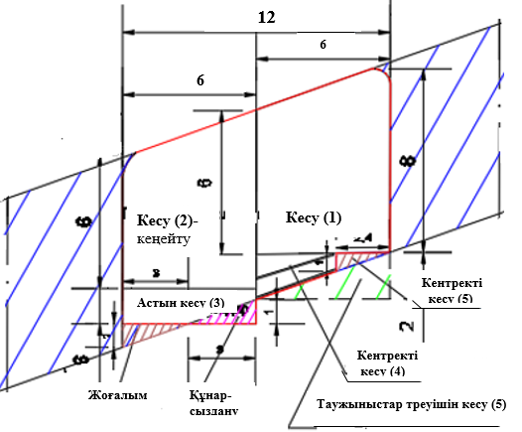
Құнар-сыздану
Жоғалым
Таужыныстар треуішін кесу (5)
Кентректі
кесу (5)
Кентректі
кесу (4)
Астын кесу (3)
Сурет 4.4- Треуіш кертпелерін кесу

Тау жынысы топырақта кен орнының құлау жағынан келесі тереңдікке дейін кесіледі:
-құлма бұрыш 20° болғанада 1 м-ге дейін;
-құлама бұрыш 25°болғанда 1,4 м-ге дейін;
-құлама бұрыш 30° болғанда 1,7 м-ге дейін;
-құлама бұрыш 35° болғанда 2,1 м-ге дейін.
Барлық жағдайларда тау жыныстарын ұстаудың ені 3 м-ге дейін жетеді. Табанның жалпы ені 6 м. Бұл ретте құнарсыздануы үшбұрышы жоғалым үшбұрышына тең;
- келесі тіреуішінің астын кесу (4). Тау жыныстары мен кен кентіректерді пішіндеу үшін ұңғымалар топырақтың кесілуінен біршама артта қалып, кеннің көтерілуіне сәйкес бұрғыланады. Жұмыс алаңыны тау жыныстарынан тазалау үшін Жезқазған кеніштерінде қалақшамен жұмыс істейтін «SAT-980G» кешенінің орнына телескопиялық қырғыш қолданылады;
- камерааралық кентіренктерді орнықтылығын арттыру үшін келесі өлшемдері бар тік бұрышты үшбұрышты көлденең қимасы бар кен тірегі қосымша қалдырылады:
-құлма бұрыш 20° болғанада биіктігі 1 м, ені 1,4 м;
-құлама бұрыш 25°болғанда биіктігі 1,2 м, ені 2,5 м;
-құлама бұрыш 30° болғанда биіктігі 1,5 м, ені 2,6 м;
-құлама бұрыш 35° болғанда биіктігі 2,0 м, ені 2,8 м.

Панельдер өзара панельдік тосқауыл кентіректерімен көмкеріледі. Панельдік-бағаналы жүйе Жезқазған кенішінің ауқымды көлбеу (жайпақ) мыс кенорындарын игеруде кеңінен қолданылады. Мұның басты себебі өндірісмкае жоғары өнімді әрі өзіжүргі жабдықтарды кеңінен енгізу, әсіресе басты өндірістік үдерістер мен қосалқы жерасты жұмыстарын механикаландыруға мүмкіндік тудыру.
Жезқазған кен орнының жағдайын зерттеу негізінде 500-600 м тереңдікте құлау бұрыштары 20-35°-тық, бұл Жезқазған кен орнының барлық қорының 32,4%-ын құрайтын кенорындарын игеруде, камерааралық камералық-бағаналы кен қазу жүйесі камерааралық (22х22м тор) және тосқауыл тіректерін қалдыратын камералық-бағаналы кен қазу жүйесін қолдану ұсынылады.
Қалыңдығы 12 м-ге дейінгі кен орындарын игеруде кен орнының топырағында кенді қалдыру арқылы өндіріледі, ол кен - техника мен адамдар кірмейтін тазалау кеңістігінде ұңғымалық әдісімен өндіруге тартылады. Кен орнының қалыңдығы 12 м-ге дейін болғанда, камерааралық кентіректің осі тік болуы керек. Қазір Жезқапзған кеніштерінде панельдік-бағаналы жүйенің жаңа нұсқасы өндірістік тәжрибеден өтіп жатыр.
Осылайша құлама бұрыштары 20º астатын шөгінділерді игеруде камерааралық кентіректердің орнықтылығы мен көтергіштік қабілетін арттыру үшін, кентіректің табанына, яғни іргетасына еңіс бағытта тіреуіш керпесін қалыптастыру арқылы қол жеткізіледі. Іргетас негізінің тіреуіш кертпесінің (әртүрлі қалыңдықта және әртүрлі құлама бұрыштағы кентіректер үшін) қималарға бөлінуі 4.5-суретте көрсетілген.
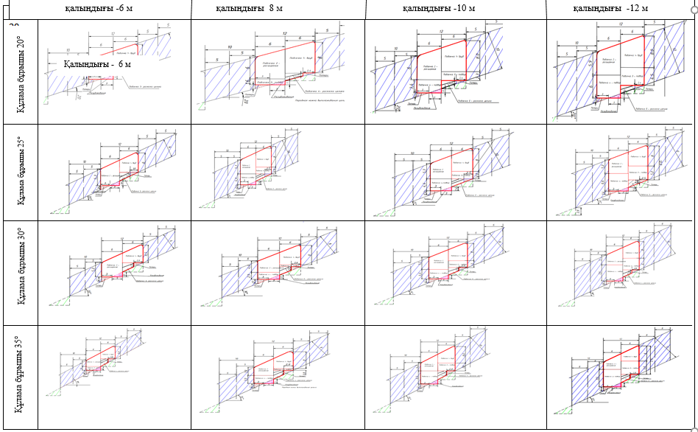
Сурет 4.5- Тазалау жұмыстарын жүргізу және кентірек табанында тіреуіш кертпесін қалыптастырудыі тәртібі
Құлама бұрышы 35°
Құлама бұрышы 30°
Құлама бұрышы 25°
Сурет 4.2- Тазалау жұмыстарын жүргізу және кентірек табанында тіреуіш кертпесін қалыптастырудың тәртібі

4.1.6.Тосқауыл кентіректерінің қабылданған параметрлері

Кесте 4.8 –Өте қатты жарықшақталған құмтасттан (Ктр=0,4 және и σ_{н} = 210МПа) қызғыл түсті тау жыныстарының қабаттарымен (Кпр=0,9) және төбесі мен асты сұр құмтаспен (Кк=1) ұсынылған кентіректердің өлшемдері
Тереңдыгі 500м
Q | n | L,м | H,м | Ктр | сигма |  |  | А² | А | Кальфа | гамма | Н,м
1300 | 3 | 150 | 6 | 0,4 | 21000 |  |  | 417,86 | 20,4 | 1 | 2,6 | 500
1300 | 3 | 150 | 7 | 0,4 | 21000 |  |  | 487,5 | 22,1 | 1 | 2,6 | 500
1300 | 3 | 150 | 8 | 0,4 | 21000 |  |  | 557,14 | 23,6 | 1 | 2,6 | 500
1300 | 3 | 150 | 9 | 0,4 | 21000 |  |  | 626,79 | 25,0 | 1 | 2,6 | 500
1300 | 3 | 150 | 10 | 0,4 | 21000 |  |  | 696,43 | 26,4 | 1 | 2,6 | 500
1300 | 3 | 150 | 11 | 0,4 | 21000 |  |  | 766,07 | 27,7 | 1 | 2,6 | 500
1300 | 3 | 150 | 12 | 0,4 | 21000 |  |  | 835,71 | 28,9 | 1 | 2,6 | 500
1300 | 3 | 150 | 13 | 0,4 | 21000 |  |  | 905,36 | 30,1 | 1 | 2,6 | 500
1300 | 3 | 150 | 14 | 0,4 | 21000 |  |  | 975 | 31,2 | 1 | 2,6 | 500

Тереңдігі 550м
Q | n | L | h | Ктр | сигма | А² | А | Кальфа | гамма | Н
1430 | 3 | 150 | 6 | 0,4 | 21000 | 459,64 | 21,4 | 1 | 2,6 | 550
1430 | 3 | 150 | 7 | 0,4 | 21000 | 536,25 | 23,2 | 1 | 2,6 | 550
1430 | 3 | 150 | 8 | 0,4 | 21000 | 612,86 | 24,8 | 1 | 2,6 | 550
1430 | 3 | 150 | 9 | 0,4 | 21000 | 689,46 | 26,3 | 1 | 2,6 | 550
1430 | 3 | 150 | 10 | 0,4 | 21000 | 766,07 | 27,7 | 1 | 2,6 | 550
1430 | 3 | 150 | 11 | 0,4 | 21000 | 842,68 | 29,0 | 1 | 2,6 | 550
1430 | 3 | 150 | 12 | 0,4 | 21000 | 919,29 | 30,3 | 1 | 2,6 | 550
1430 | 3 | 150 | 13 | 0,4 | 21000 | 995,89 | 31,6 | 1 | 2,6 | 550
1430 | 3 | 150 | 14 | 0,4 | 21000 | 1072,5 | 32,7 | 1 | 2,6 | 550
Тереңдігі 600м
Q | n | L | h | Ктр | сигма | А² | А | Кальфа | гамма | Н
1560 | 3 | 150 | 6 | 0,4 | 21000 | 501,43 | 22,4 | 1 | 2,6 | 600
1560 | 3 | 150 | 7 | 0,4 | 21000 | 585 | 24,2 | 1 | 2,6 | 600
1560 | 3 | 150 | 8 | 0,4 | 21000 | 668,57 | 25,9 | 1 | 2,6 | 600
1560 | 3 | 150 | 9 | 0,4 | 21000 | 752,14 | 27,4 | 1 | 2,6 | 600
1560 | 3 | 150 | 10 | 0,4 | 21000 | 835,71 | 28,9 | 1 | 2,6 | 600
1560 | 3 | 150 | 11 | 0,4 | 21000 | 919,29 | 30,3 | 1 | 2,6 | 600
1560 | 3 | 150 | 12 | 0,4 | 21000 | 1002,86 | 31,7 | 1 | 2,6 | 600
1560 | 3 | 150 | 13 | 0,4 | 21000 | 1086,43 | 33,0 | 1 | 2,6 | 600
1560 | 3 | 150 | 14 | 0,4 | 21000 | 1170 | 34,2 | 1 | 2,6 | 600

Кесте 4.9 – Өте қатты жарықшақталған құмтасттан (Ктр=0,63 и σ_{н} = 210 МПа) қабаттарымен (Кпр=0,9) және төбесі мен асты сұр құмтаспен (Кк=1) ұсынылған кентіректердің өлшемдері.

Тереңдігі 500м
Q | n | L,м | h | Ктр | сигма | А² | А,м | Кальфа | гамма | Н,м
1300 | 3 | 150 | 6 | 0,65 | 21000 | 257,14 | 16,0 | 1 | 2,6 | 500
1300 | 3 | 150 | 7 | 0,65 | 21000 | 300 | 17,3 | 1 | 2,6 | 500
1300 | 3 | 150 | 8 | 0,65 | 21000 | 342,86 | 18,5 | 1 | 2,6 | 500
1300 | 3 | 150 | 9 | 0,65 | 21000 | 385,71 | 19,6 | 1 | 2,6 | 500
1300 | 3 | 150 | 10 | 0,65 | 21000 | 428,57 | 20,7 | 1 | 2,6 | 500
1300 | 3 | 150 | 11 | 0,65 | 21000 | 471,43 | 21,7 | 1 | 2,6 | 500
1300 | 3 | 150 | 12 | 0,65 | 21000 | 514,29 | 22,7 | 1 | 2,6 | 500
1300 | 3 | 150 | 13 | 0,65 | 21000 | 557,14 | 23,6 | 1 | 2,6 | 500
1300 | 3 | 150 | 14 | 0,65 | 21000 | 600 | 24,5 | 1 | 2,6 | 500
Тереңдігі 550м
Q | n | L | h | Ктр | сигма | А² | А | Кальфа | гамма | Н
1430 | 3 | 150 | 6 | 0,65 | 21000 | 282,86 | 16,8 | 1 | 2,6 | 550
1430 | 3 | 150 | 7 | 0,65 | 21000 | 330 | 18,2 | 1 | 2,6 | 550
1430 | 3 | 150 | 8 | 0,65 | 21000 | 377,14 | 19,4 | 1 | 2,6 | 550
1430 | 3 | 150 | 9 | 0,65 | 21000 | 424,29 | 20,6 | 1 | 2,6 | 550
1430 | 3 | 150 | 10 | 0,65 | 21000 | 471,43 | 21,7 | 1 | 2,6 | 550
1430 | 3 | 150 | 11 | 0,65 | 21000 | 518,57 | 22,8 | 1 | 2,6 | 550
1430 | 3 | 150 | 12 | 0,65 | 21000 | 565,71 | 23,8 | 1 | 2,6 | 550
1430 | 3 | 150 | 13 | 0,65 | 21000 | 612,86 | 24,8 | 1 | 2,6 | 550
1430 | 3 | 150 | 14 | 0,65 | 21000 | 660 | 25,7 | 1 | 2,6 | 550
Тереңдігі 600м
Q | n | L | h | Ктр | сигма | А² | А | Кальфа | гамма | Н
1560 | 3 | 150 | 6 | 0,65 | 21000 | 308,57 | 17,6 | 1 | 2,6 | 600
1560 | 3 | 150 | 7 | 0,65 | 21000 | 360 | 19,0 | 1 | 2,6 | 600
1560 | 3 | 150 | 8 | 0,65 | 21000 | 411,43 | 20,3 | 1 | 2,6 | 600
1560 | 3 | 150 | 9 | 0,65 | 21000 | 462,86 | 21,5 | 1 | 2,6 | 600
1560 | 3 | 150 | 10 | 0,65 | 21000 | 514,29 | 22,7 | 1 | 2,6 | 600
1560 | 3 | 150 | 11 | 0,65 | 21000 | 565,71 | 23,8 | 1 | 2,6 | 600
1560 | 3 | 150 | 12 | 0,65 | 21000 | 617,14 | 24,8 | 1 | 2,6 | 600
1560 | 3 | 150 | 13 | 0,65 | 21000 | 668,57 | 25,9 | 1 | 2,6 | 600
1560 | 3 | 150 | 14 | 0,65 | 21000 | 720 | 26,8 | 1 | 2,6 | 600

4.2. Ұсынылған камералық-бағаналы қазу жүйесіндегі жоғалым мен құнарсыздану

Кен қазу пәрменділігіне техникалық-экономикалық сипаттама беретін басты көрсеткіштеріне: жер қойнауынан қорды толық және сапалы бөліп алу, кен шикізатын кешендік, яғни толық пайдалану, еңбек көрсеткіштері, күрделі жұмсалымның жалпы және меншікті шамасы, кеннің өзіндік құны, үстеме павйда, (прибыль) шамасы және кәсіпорынның рентабельдік деңгейі жатады. Кен қорын толық бөліп алу түсім көрсеткіштері, түсім мен құнарсыздық коэффициенттерімен өрнектеледі.
Кеннің жоғалымы мен құнарсыздану (сапасының төмендеуі) кәсіпорынға да, мемлекетке де өте үлкен экономикалық зиян тигізеді.
Жерасты кен қазу тәжрибесінде жоғалтымсыз, құнарсыздландырмай таза өнім алу мүмкін емес. Бірақ жоғалымды да құнарсызданудяы да белгілі бір мөлшерден асырмауға болады. Сондықтан да жолғалым мен құнарсыздану қалыпты (нормативті) ждәне қалыптыдан жоғары (сверхнормативный) болып ажыратылады. Жоғалым мен құнарсыздануды білгілі бір деңгейден асырмай, яғни кен қазудың геологиялық және экономикалық жағдайын ескере отырып, жер қойнауынан қорды бөліп алудың тиімді технологиясын өндірісмке енгізу негізінде жасалынады.
Сөйтіп, жоғалым мен құнарсыздықтың қалыпты мөлшер деңгейі қолданылатын заманауи техника мен технология жағдайында техникалық мүмкін әрі экономикалық тұрғыда дәлелді болуы керек. Сондықтан, Жезқазған көлбеу (құлама бұрышы α = 20°-35° ) кен орындарын игерудің ұсынылып отырған, жетілдірілген технологиясында, кен қазу пәрменділігінің басты көрсеткіштерінің бірі - кеннің жоғалымы мен құнарсыздануына ерекше көңіл аударылды. Бұл көрсеткіштердің тиімді шамалары экономикалық есептеулермен анықталады.
Жоғалыммен құнарсыздануды анықтау келесі формулалармен анықталады:

Ж=100 ∙ Sж/Sтаз.з., % (4.5)

Р=100 ∙ Sқ/Sт.з., % (4.6)

мүнд, Ж және Қ – жоғалым және құнарсыздануы, %;
Sж и Sқ – жоғалым мен құнарсызданудың жалпы ауданы, м²;
Sтаз.з. – тазалау забайының аудны, м².

Жоғарыда көрсетілген тазалау забойларын пішудегі технологиялық жоғалым мен құнарсыздану кеннің құлама бұрыштарының өзгеруіне тура пропорциональ екендігін келесі 4.10 –кестеден байқауға болады.

Кесте 4.10 – Құлама бұрыштары 20° - 35° , қалыңдығы 6 м -ден 12м-ге дейінгі уақытша қалтырылған (белсенсіз) қорды камералық-бағаналы қазу жүйесімен игерудегі технологиялық жоғалым мен құнарсыздану

Атаулары | Шоғырлардың құлама бұрыштары
Атаулары | 20° | 25° | 30° | 35°
Қалыңдығы 6 м дегі жоғалым, % | 3,3 | 4,6 | 5,6 | 6,8
Қалыңдығы 6 м , құнарпсыздану, % | 2,0 | 2,7 | 3,2 | 3,5
Қалыңдығы 8 м, жоғалым, % | 2,5 | 3,4 | 4,1 | 5,1
Қалыңдығы 8 м, құнарсыздану, % | 1,5 | 2,0 | 2,3 | 2,7
Қалыңдығы 10 м, жоғалым, % | 2,0 | 2,7 | 3,3 | 4,1
Қалыңдығы 10 м, құнарсыздану, % | 1,2 | 1,6 | 1,9 | 2,1
Қалыңдығы 12 м, жоғалым, % | 1,6 | 2,3 | 2,7 | 3,4
Қалыңдығы12 м, құнарсыздану, % | 1,0 | 1,3 | 1,6 | 1,8
Көлбеу шоғырлар үшін орташа жоғалымы, % | 2,4 | 3,3 | 3,9 | 4,9
Көлбеу шоғырлар үшін орташа құнарсыздану, % | 1,4 | 1,9 | 2,3 | 2,5

Осылайша, уақытша белсенсіз қорлардың қайтарылуын ескере отырып, жоғалымдарды келесі формула бойынша есептелді және нәтижелері 4.11-кестеде келтірілген:

П = 100 ∙ (Sв.з + Sп.з) ∙ 0,9/2 ∙ Sтаз.з, % (4.7)
мұнда, S_{ж.құлама} –шоғырдың құлама жағындағы жоғалым ауданы, м²;
S_{ж.көтерілу} –шоғырдың көтерілу жағындағы жоғалым ауданы, м².
S_{таз.забойы –} тазалау забойының ауданы, м².

Кесте 4.11 – Құлама бұрыштары 20° - 35°, қалыңдығы 6 м -ден 12м-ге дейінгі белсенсіз қорды камераллық-бағаналы қазу жүйесімен игеріп болғаннан кейінгі технологиялық жоғалым мен құнарсыздануды есептеу.

Атаулары | Шоғырлардың құлама бұрыштары
Атаулары | 20° | 25° | 30° | 35°
Қалыңдығы 6 м дегі жоғалым, % | 1,5 | 2,1 | 2,5 | 3,1
Қалыңдығы 6 м , құнарпсыздану, % | 2,0 | 2,7 | 3,2 | 3,5
Қалыңдығы 8 м, жоғалым, % | 1,1 | 1,5 | 1,9 | 2,3
Қалыңдығы 8 м, құнарсыздану, % | 1,5 | 2,0 | 2,3 | 2,7
Қалыңдығы 10 м, жоғалым, % | 0,9 | 1,2 | 1,5 | 1,8
Қалыңдығы 10 м, құнарсыздану, % | 1,2 | 1,6 | 1,9 | 2,1
Қалыңдығы 12 м, жоғалым, % | 0,7 | 1,0 | 1,2 | 1,5
Қалыңдығы12 м, құнарсыздану, % | 1,0 | 1,3 | 1,6 | 1,8
Көлбеу шоғырлар үшін орташа жоғалымы, % | 1,1 | 1,5 | 1,8 | 2,2
Көлбеу шоғырлар үшін орташа құнарсыздану, % | 1,4 | 1,9 | 2,3 | 2,5

Құлама бұрыштары 20° - 35° аралығындағы уақытша белсенсіз қорларды қайтару нәтижесінде жоғалым орташа есеппен 55% төмендейді.
Жоғарыда көсетілген Нұсқаулар мен зерттеу жұмыстарының нәтижелері құлама бұрыштары 20-35º болатын көлбеу кен орнындары үшін қабылданды. кендерді камералық-бағаналы қазу ждүйесін қолданғандағы кентіректерді есептеу формулаларында Жезқазған кен орындарының жағадайына лайықты түзетпе коэффициенттері толығымен ескерілді.
Сөйтіп, жүргізілген зерттеу нәтижелеріне сүйене отырып, құлама бұрышы 20°-35°- арасындағы көлбеу кен орындарын игеру үшін камералық-бағаналы қазу жүйесі ұсынылады. Камерааралық кентіректердің орнықтылығы мен көтергіштік қабілетін арттыру үшін, кентіректің табанына, яғни іргетасына еңіс бағытта тіреуіш керпесін қалыптастыру арқылы қол жеткізіледі.
Рудалық шоғырлар 150 м болатын тазалау панельдеріне бөлінеді, панельдер тіреуіш кентіректерге түсетін жүктемені азайту үшін бір-бірінен тосқауыл кентіректермен бөлінеді, сондай-ақ тау-кен соққысын болдырмауға және опырылу процестерін ошақтауға, тазалау забойларының желдетуін жақсартуға қызмет етеді.
Жезқазған кеніштерінде тазалау жұмыстарының барлық процестері жерасты кен қазудың технологиялық стандарттарына, тау-кен жұмыстарн қауіпті аймақтарды жүргізу кезіндегі өндірістиік қауіпсіздіктті қамтамасыз ету ережелеріне сәйкесғ сонымен қатар кеніштердегі негізгі және қосалқы жабдықтарды пайдалан отырып жүргізілді.

Сурет 4.6 - Жоғалым көрсеткішінің кен денелерінің құлау бұрышына
байланысты өзгеруі.
Қазба төбесі және кен тіректердің қауіпсіздігін қамтамасыз ету үшін, ондағы ажырап, ілініп тұрған үсақ тау жыныстарын арнайы механикаландырылған телескопиялық көтергіш (ОКНТ) арқылы жинау қарастырылған(сурет4.7).
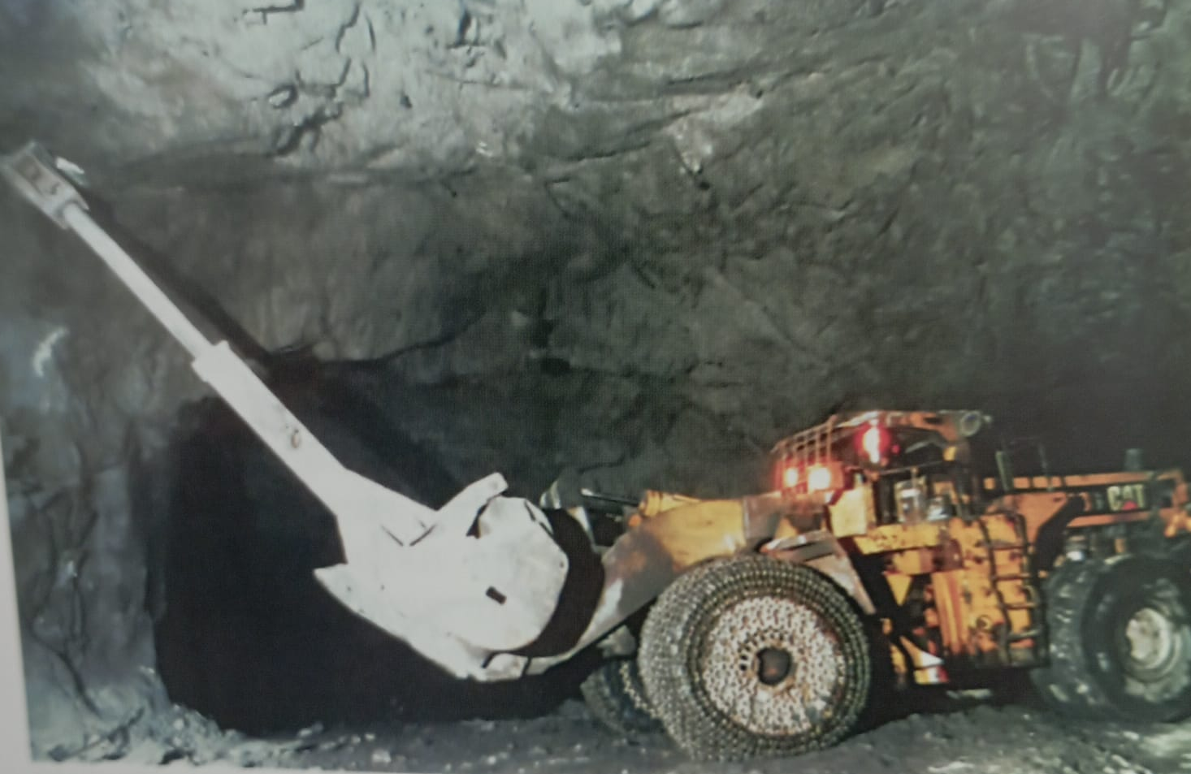
Сурет 4.7 – Механикаландырылған телескопиялық көтергіш.

Қарастырылып отырған 500-600 м тереңдікте камерааралық кентіректердің орталық бөлігінде айтарлықтай қалыңдықтағы аудандарда, ең үлкен созылу 2,5 МПа жетеді. Сонымен қатар, кен орнының құлама бұрышы басты әсер етпейді. Негізгі әсер ететін - кен орнының қалыңдығы, яғни кентіректің биіктігі.
Камерааралық кентіректер 2,5 МПа тең максималды созылу кернеуінде орташа есеппен 5-10 МПа созылу беріктігімен 2,0-2,5 еселік қауіпсіздік коэффициентіне ие. Бұл камерааралық кентіректердің шеткі бөліктерінде максималды қысу кернеулері 65-70 МПа-ға жетеді, ал шоғырлану аймақтарының шеткі бөліктерінде, әсіресе қазбаның төбесі және табанымен түйісетін жерлерде кернеулі күй өзгеріске ұшырайды. Мұнда кен орнының құлау бұрышы басты әсер етпейді. Құлау бұрышы 20°-дан 35° градусқа дейін өзгергенде, орташа 30° тең болғанда камерааралық кентіректерде кернеудің 5 МПа шамалы таралуында байқалады. Негізгі әсерді кен орнының қалыңдығы, яғни кентректің биіктігі көрсетеді.
Кентіректің өзегінде тиімді кернеулер деңгейі орташа 50-55МПа құрайды. Бұл жағдайда кентіректің қалыптасқан ені шамамен 30% болады. Камерааралық кентіректің биіктігі ұлғайған сайын және оның көтергіштігі азайған сайын өзек ені 10-15% азайады.
Камераарлық кентірек негізінің тіреуіш кертпешінің төменгі бөлігінің конфигурациясын өзгерту максималды созылу кернеулерін 2,5 МПа-ға дейін төмендетуге мүмкіндік береді, ол орташа 5-10МПа рұқсат етілген созылу беріктігінен аспайды. Бұл ретте қос қауіпсіздік беріктігі сақталады. Осылайша, құлама бұрышы 20° асатын шөгінділерде камерааралық кентіректердің орнықтылығы мен көтергіштік қабілетін жоғарылату - кентірек түбінде құлау бағыты бойынша тіреуіш кертпесін қалыптастыру арқылы қол жеткізіледі.
Ұсынылып отырған бұл технологиялық шешім – кәсіпорнының өндірістік қауіпсіздігін қамтамасыз етеді және және тау-кен жұмыстарын тиімділігін жоғарылатады.
Сөйтіп, құлама бұрыштары 20º-35° көлбеу шөгінділерді игеруде панельдік-бағаналы қазу жүйесінің құрылымдық параметрлері өзгертілген технологиялық жаңа шешім –кәсіпорнының өндірістік қауіпсіздігін қамтамасыз етеді және тау-кен жұмыстарының тиімділігін жоғарылатады» атты диссертациялық жұмыстың екінші ғылыми қағидасы дәлелденді. Ғылыми қағиданың дәлелденгендігінің айғағы – ҚР мекемесінің шешімі [82]

4.3. Тау-кен қысымын басқару

4.3.1. Тау-кен қысымы жайлы қысқаша мәлімет

Тау-кен қысымының туындауы геологиялық факторларға, атап айтқанда жыныстардың физика-механикалық қасиеттеріне, олардың жатыс жағдайына, сондай-ақ кен қазбаларының өлшемдеріне және басқа да жағдайларға тәуелді болады. Осы факторлардың ішінде басты рөлді ауырлық күші атқарады. Өйткені жоғарыда орналасқан тау жыныстары өз салмағы арқылы төменгі қабаттарға қысым түсіреді, ал төменгі қабаттар сол қысымға қарсы әсер көрсетеді.
Жер бетінен белгілі бір тереңдікте шартты түрде в-в, жазықтығын жүргізсек (4.8, а-сурет), онда осы табиғи сілемде таужынысының әрбір бөлшегі оны қоршаған орта тудыратын қысым күштерінің әсерінен кернеулі тепе-теңдік жағдайда болады. Мұндай кезде тау жыныстары сыртқы күштердің ықпалынсыз өздігінен орын ауыстырып, иіліп немесе өз пішінін өзгерте алмайды.
Ал, осы жазықтық бойында кез келген бағытқа кен қазбасы жүргізілген жағдайда (4.8, ә-сурет), тау жыныстары массивіндегі кернеулік жағдай өзгереді, яғни олардың бастапқы тепе-теңдік күйі бұзылады.
Кернеулік күштердің әсерінен таужыныстарының бөлшектері ашылған кеңістікке қарай жылжуға тырысады. Жерасты қазбаның бүйір бөліктерінде сығылу кернеулері, ал төбесі мен табан аймақтарында созылу кернеулері жинақталады.

а ә
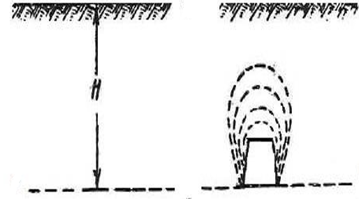
в
в

Сурет 4.8- Сілемдегі кернеулі күй

Кернеулердің ең жоғары жинақталуы қазбаның бұрыштық бөліктерінде көруге болады. Сондықтан мұндай жағдайлардың алдын алу үшін қазбаның көлденең қимасына доғал пішін беру тиімді болып саналады. Көлденең қимада доғал пішіш болса тау-кен қазбасында кернеулер қазба периметрі бойымен біркелкі таралып, негізінен сығылу кернеулері ғана пайда болады.
Қазба жұмыстары жүргізілгенге дейін тау жыныстары сілеміндегі бастапқы табиғи кернеу өрісінің тік құраушысы γ·Н шамасына, ал көлденең құраушысы kγH шамасына тең болады. Мұнда γ – жыныстың орташа көлемдік салмағы, Н – қарастырылып отырған массив нүктесінің тереңдігі, ал k – бүйірлік қысым коэффициенті, оның шамасы көбінесе 1-ге жуық болады.
Пайда болатын кернеулер тау жыныстарының серпімділік шегінен асып кетсе, онда пластикалық деформациялар дами бастайды. Соның нәтижесінде тау-кен қазбасының төбесі майысып, қабатаралық ажыраулар пайда болып, жоғарғы қабаттарда жарықшақтар жиілеп тау жыныстарының бұзылуына алып келеді. Тау-кен қысымы айтарлықтай жоғары болғанда, қазбаның бүйірлері мен табанының деформациялануына да себеп болады.
Осының әсерінен тау жыныстары сілемінің тұтастығы бұзылып, жыныстардың опырылу үдірісі басталады. Деформациялардың даму кезеңдері көбінесе қазба төбесінің жарықшақтанып майысуынан байқалады. Жарықшақтардың ұлғаюына байланысты тау жыныстары бөлшектеніп массивтен бөлініп құлай бастайды. Опырылып түсетін жыныс кесектерінің көлемі олардың беріктік қасиеттері мен жарықшақтылық дәрежесіне тәуелді болады.

Міне осындай жағдайлар Жезқазған кеніштерінің терең қабаттарында көрініс беруде (4.9-сурет).

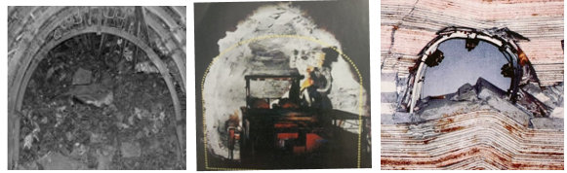

Сурет 4.9 - а) –кенжардағы опырылым; ә) қазба төбесінің бұзылуы;
б) қазба табанының көтерілуі.

Жерасты кенді игеру үшін жүргізілген қазба жұмыстарынан кейін пайда болатын тау-кен қысымын басқарудың түрлері:
- тау-кен қазбасының төбесі мен қабырғасын (кейкезде) анкерлеп (қарнақ) бекіту;
- таужыныстарынан кентіректер мен массивті қауыпсыздік тіректер қалдыру;
- кені қазып алынған бос кеңістікті толтыру;
- кені қазып алынған бос кеңістіктің төбесін құлату;
- қазбаның жарықшақталған таужыныстарын бүрікпебетонмен нығайту;
- құрамды (анкерлік және бүрікпебетон) бекіту жатады.
Таужыныстарының опырылу процесі тоқтамаса оның соңы үлкен апатқа әкеп соғады. Мұндай жағдайларда жерасты қазбаларының жобаланған пішіндері мен өлшемдерін сақтап қалу үшін және олардың тұрақтылығын қамтамасыз ету мақсатында, осы тау-кен қазбаларды бекіту керек. Және де бүйірлік пен төбелік таужыныстарын бүрікпебетонмен беріктеу қажет. Осындай бекітпелер қазба маңайындағы таужыныстарының қысым күштеріне, қазба бойындағы жарықшақтарға, яғни тау қысымына төтеп беруге және жарықшақтардың массивтен бөлініп түсуіне мүмкіндік бермеуге тиісті. Осындай жағдайларда жерасты қазбаларының жобада қарастырылған пішіні мен өлшемдерін сақтау мақсатында қазбаларды арнайы бекітпелермен нығайтып, бүйір және төбе жыныстарын бүрікпебетон ерітіндісі арқылы күшейту қажет. Қолданылатын бекітпелер қазба маңындағы тау жыныстары тарапынан түсетін қысым күштеріне, яғни тау-кен қысымына қарсы тұра алатындай берік болуы тиіс.

4.3.2. Қазылған кеңістікті бекіту

Қазым кеңістікті бекітудің түрі кен-геологиялық жағдайларға сәйкес кен қазу жүйелеріне байланысты болады. Кенді тазартпалап алу кезінде пайда болатын кеңістіккке тау-кен қысымының әсерінен, тау жыныстары құлап кетпес ұшін әртүрлі бекітпелер пайланыналады.
Жезқазған кен орнын жерасты игеру кезінде тау-кенг қазбларын бекіту әдісі мен тіректердің папраметрлері олардың орнықтылық категорияларымен және «Жезқазғантүстіметал» өндірістік бірлестігі кеніштеріндегі тіреулердің түрі мен параметрлерін таңдау жөніндегі Нұсқаулықпен» анықталды [83].
Жезқазған кен орындары үшін келесідей тау жыныстарының орнықтылық категориясы қабылданған:
- категориясы - орнықты: рудасыз, қалыңдығы 2,5 метр және одан да көп, әлсіз жарықшақталған сүр құмтастар;
- категориясы – орташа орнықты: қалыңдығы 1,5 м-ден 2,5 м-ге дейінгі сұр түсті әлсіз жарықшақталған құмтастар;
- категориясы – орташа орнықты қызғылт түсті жолақтармен ұсынылған сұр құмтастар ( сонымен қатар үгілуге бейім қызыл түсті құмтастар, алевролиттер, аргилиттер, конгломераттар).
Жезқазған кеніштерінде тазалау, тілме, дайындық және күрделі тау-кен қазбаларының төбелерін ұстап тұру үшін келесідей бекітпелер қолданылады:
болат-полмерлі арка тәрізді (анкерлі) бекітпе (CПK); аралас (CПK және бүрікпе-бетонды (ТБК); күшейтілген бекітпе (CПK, ТБК және металл тор) [84]. Арка тәрізді металл және бетонды тіректерді пайдалану кеніштің бас инженері бекіткен жергілікті Жобамен анықталады. Бірінші категорияға жататын тау жыныстарымен ұсынылған тазалау және дайындау –тілме қазбаларының төбелері бекітілмейді.
Бекітпе жұмыстарын арзандату, оны жеңілдету, анкерлі (қарнақты) бекітпелерді пайдалану, мұны бүпрікпе-бетондық бекітпелермен араластыра пайдалану қажеттілігін туындатады. Ал, бұл өз кезегінде қазбаның қимасын швағындауға, әрі бекітпе жұмысын механикаландыруға мүмкіндік береіп, еңбек өнімділігін арттырып, бекітпе шығынын арзандатады. Бекітпе жұмысын арзандатуға, беріктеу тәсілдері мен бүріпе-бетон құрамын жетілдіруге келесі бөлімшеде кеңінен тоқталатын боламыз.
Күрделі, дайындық, тілме қазбалары мен тазалау забойларының төбелеріне лайықты бекітпелердің түрлері келесі 4.12-4.14 -кестелерге сәйкес және бекітпелер мен забой аралығы 4.15 кестеге сәйкес қабылдандады.
Қазба төбелері бекітілген бекіті паспортына сәйкесқатаң түрде беітіледі. забойдағы жару жұмыстарын болат-полимерлі шт ангаларды орнатқаннан кейін 0,5 сағаттан соң жүргізуге болады.
Тазалау камераларында (панельдерде) өндіру жұмыстары толық тоқтатылған кезде, штангалық тректерді забойдың кеудесіне келтіріледі. Тіректердің параметрлерін кен қазбаларын бекіту жөніндегі нұсқауларға торлықтырулар енгізу арқылы өгертуге болады. Қажетті нормативтік құжаттама болған жағдайда, олардың сәйкес параметрлері бар қолдаудың басқа түрлерін пайдалануға рұқсат етіледі.

Кесте 4.12 – Тазалау және тілме қазбалары бекітпелерінің түрлері

Тау жыныстарының орнықтылық категориясы | Қазба төбесі тау жыныстарының литологиялық-геологиялық құрылымы | CПK* торыі, м | ТБК** қалыңдығы, мм
I категория (орнықты) | рудасыз, қалыңдығы 2,5 метр және одан да көп, әлсіз жарықшақталған сүр құмтаста | Бекітілмейді | Бекітілмейді
II категория (орташа орнықты) | қалыңдығы 1,5 м-ден 2,5 м-ге дейінгі сұр түсті әлсіз жарықшақталған құмтастар | 1,5x1,5 | Бекітілмейді
III категория (орташа орнықты) | қызғылт түсті жолақтармен ұсынылған сұр құмтастар ( сонымен қатар үгілуге бейім қызыл түсті құмтастар, алевролиттер, аргилиттер, конгломераттар) | 1,0x1,0 | 30
Ескерту: *) CПK – болатполимерлі анкерлі бекітпе;
**) ТБК – бүрікпе-беонды бекітпе

Кесте 4.13- Күрделі тау-кен қазбалары бекітпелерінің түрлері

Тау жыныстарының орнықтылық категориясы | Қазбаның бөлігі | CПK, торы, м | ТБК ның қалыңдығы, мм | Ескертпе
II категория  (орташа орнықты) | Қиылыспаған учаскелер | 1,2x1,5 | 20-60 | Ені 6 м-ге дейінгі қазбалар  үшін
II категория  (орташа орнықты) | Қыйылысқан, кеңейтілген | 1,2x1,2 | 20-60 | Ені 6 м-ге дейінгі қазбалар  үшін
II категория  (орташа орнықты) | Камералар | 1,2x1,2 | 20-60 | Ені 6 м-ге дейінгі қазбалар  үшін
III категория  (орташа орнықты) | Қиылыспаған учаскелер | 1,2x1,4 | 20-60 | Ені 6 м-ге дейінгі қазбалар  үшін
III категория  (орташа орнықты) | Қыйылысқан, кеңейтілген | 1,0x1,0 | 20-60 | Ені 6 м-ге дейінгі қазбалар  үшін
III категория  (орташа орнықты) | Камералар | 1,0x1,0 | 20-60 | Ені 6 м-ге дейінгі қазбалар  үшін

Кесте 4.14 – Тау-кен дайындық қазбалары бекітпелерінің түрлері
Тау жыныстарының орнықтылық категориясы | Қазбаның бөлігі | CПK торы, м | ТБК ның қалыңдығы, мм | Ескертпе
II категория  (орташа орнықты) | Қиылыспаған учаскелер | - | - | Ені 6 м-ге дейінгі қазбалар  үшін
II категория  (орташа орнықты) | Қиылысқан, транспорт айналу үшін кеңейтілген | 1,2x1,2 | - | Ені 6 м-ге дейінгі қазбалар  үшін
II категория  (орташа орнықты) | Камералар | 1,2x1,4 | 20-60 | Ені 6 м-ге дейінгі қазбалар  үшін
III категория  (орташа орнықты) | Қиылыспаған учаскелер | 1,2x1,4 | 20-60 (Бүрікпеботонның қажеттігі бас инженердің рухсатымен анықталынады) | Ені 6 м-ге дейінгі қазбалар  үшін
III категория  (орташа орнықты) | Қиылысқан, транспорт айналу үшін кеңейтілген | 1,2x1,2 |  | Ені 6 м-ге дейінгі қазбалар  үшін
III категория  (орташа орнықты) | Қиылыспаған учаскелер | 1,4x1,4 |  | Ені 4,2 м-ге дейінгі қазбалар  үшін
III категория  (орташа орнықты) | Қиылысқан, транспорт айналу үшін кеңейтілген | 1,2 х 1,2

Кесте 4.15 – Бекітпенің забойдан алшақтығы
Тау жыныстарының  орнықтылық категориясы | Бекітпенің түрі | Бекітпе мен забойдың руқсат етілген алшақтығы
II категория (орташа орнықты) | Анкерлі | Бекіту қадамынан артық емес
III категория (орташа орнықты ) | Анкерлі | Бекіту қадамынан артық емес
III категория (орташа орнықты ) | Бүрікпе-бетонды | 20 м дейін

Кесте 4.16 –Болатполимерлі анкерлі бекітпелер
Қазбаның атауы | Бекітпе түрі | Анкерлер ұзындығы, м | Анкерлер өзектерінің диамерлері, мм | Ұсынылған ұңғымалар диаметрлері, мм
Күрделі, дайындық және тілме тау-кен қазбалары, ені 6 м-дейін | СПК | 2,0 ден 2,4 қиылысу | 22, 25 | 32-35
Күрделі, дайындық және тілме тау-кен қазбалары, ені 4,2 м дей | СПК | 1,6 ден – 2,0 дейін қиылысу | 22, 25 | 32-35
Тазалау және камералық қазбалар | СПК | 2,4 | 22, 25 | 32-35

Әрі қарай тау-кен қазбаларының жарықшақталған бүйірлері мен төбелерін беріктеуге(нығайтуға) ұсынылып отырған бүрікпебетон ертінділерінің құрамына тоқталамыз.

4.3.3. Кен қазбаларын бекіктеуді жетілдіру

Диссертациялық жұмыс мақсаты- бұрыштары 20-35º көлбеу кендерді игеруде қазу жүйесінің параметрлерін өзгерту негізінде жаңа тиімді технологиялық шешімдерді әзірлеу арқылы өндірістік қауіпсіздікті қамтамасыз ету және кәсіпорнындағы тау-кен жұмыстарының тиіңмділігін арттыру болса, оның айнымас бір бөлігі - ол жарықшақты тау жыныстарының әсерінен әлсіреген (бұзылған) қазба учаскелері мен кентіректерді дер кезінде беріктеп отыру болмақ.
Сондықтан, тараудың бұл бөлімінде зерттеу жұмыстары барысында анықталған әлсіз (жарықшақталған) учаскелерді беріктеу, яғни геомеханикалық процесті басқару жұмыстары да жүргізілді, яғни геомеханикалық процестерді басқарудың тәсілдерін талдай келе, ол тәсілдерді жетілдіруге бағытталды.
Жезқазған кен орындарында (карьердегі және жер асты қабаттарындағы) қазбаларды зерттеу нәтижелері көрсеткендей, бұзылыстардың ең көп саны жарықшақталған тау жыныстармен шектелген және қазбалар не ғұрлым ұзақ уақыт тұрған сайын, бұзылыстар көлемі арта түседі. Жарықшақалған тау жыныстарынан өткен қазбаларды бақылау олардың аз уақыт қана (уақыт факторы) орнықтыт екенін анықтады. Бір-екі айдан кейін өлшемдері 10-15 см-ге дейін тау жыныстары бір-бірінен шытынап, қазба төбесінде, бұйірлерінде жекелеген ажыраулар дамиды, жерасты қазбасы төбесінің құлауы күмбез түрінде болады. Бұл ұңғыма жұмыстарының көлемі мен еңбек өнімділігін, сондай-ақ қазбаларды бекіту және жөндеу шығындарын күрт арттырады.
Тау жыныстарының жарышақшақтылығын зерттеу және массивтегі геомеханикалық процестерді, әсіресе терең қабаттардағы тау-кен қысымын басқару әдістерін әзірлеу Жезқазған кен орнының жағдайлары үшін жүргізілді. Кен орнының тау-кен геологиялық жағдайларын және жарықшақталып бұзылған тау жыныстары арқылы өткен қазбалардың жай-күйін талдау және олардың орнықтылығына жарықшақтардың күрт құлайттын жүйелері үлкен әсер ететіндігін көрсетті (сурет.4.10).

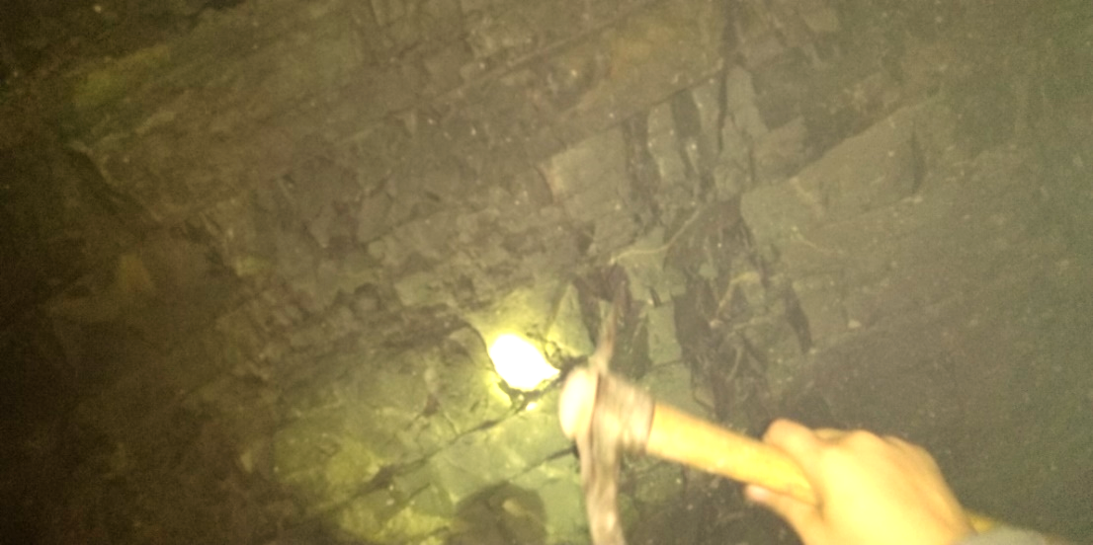
а ә
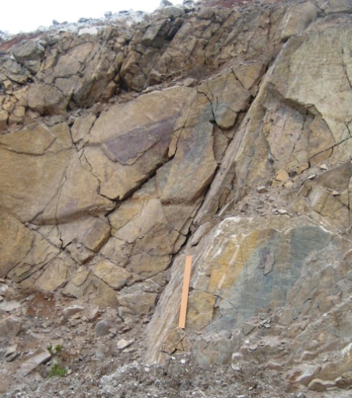

Сурет 4.10- а) карьердегі және ә)жерасты қазбаларындағы тау жыныстары массивінің жарықшақтылығы.
Осы саладағы қолданыстағы ғылыми жұмыстарға шолу техногендік минералды шикізатты пайдалану бойынша зерттеулер жүргізудің айтарлықтай әлемдік тәжірибесі бар екенін көрсетеді. Мәселен, алыс шетелде тау-кен қалдықтары кірпіш, бетон, штукатуралық сылақтар және т.б. алу үшін қолданылады [85-88]. Құрылыс материалдары мен бұйымдарын алу үшін тау-кен қалдықтарын пайдалану бойынша ұқсас зерттеулер таяу шет елдерде және Қазақстан Республикасында да жүргізіледі [89-91].
Байыту фабрикасы қалдықтары негізінде алынған беріктігі мен ілінісуі жоғары қоспалар минералдық шикізатты қайта өңдеудің қалдықсыз технологияларын құруға, өнеркәсіптің негізгі өнімінің де, құрылыс материалдары өндірісінің де өзіндік құнын төмендетуге және де қоршаған ортаның экологиялық мәселесін шешуге ықпал ететіні анықталды.
Қалдықтарды қайта өңдеу процесін тиімді заманауи жабдықтармен ұштастыра отырып ұтымды ұйымдастыру өнімнің салыстырмалы сапасымен бастапқы шикізаттан ұқсас өнімге қарағанда өзіндік құны 2-2,5 есе төмен қайталама шикізаттан өнім алуға мүмкіндік береді. Өндіріске тарту қажеттілігі, дәл осы байыту фабрикалары қалдықтарын келесі жағдайларға байланысты:
- қалдық қоймаларының қызмет ету мерзімі шектеулі, олардың көпшілігін толтыру аяқталды немесе алдағы жылдары аяқталады;
- БФ қалдықтары үлкен аумақтарды алып жатыр және олар жұқа дисперсті және оңай үрлеетін материал болғандықтан, тау-кен байыту кешендерінің әсер ету аймақтары үшін жоғары экологиялық қауіп көзі болып табылады.
Байыту қалдықтары қолданар алдында қосымша ұнтақтауды қажет етпейтін ұсақ ұнтақталған өнім болғандықтан, бұл экономикалық шығындарды азайтуға мүмкіндік береді. Сонымен қатар, кендерді байыту процесінде материалдың химиялық және минералогиялық құрамы бойынша біртектілігі қамтамасыз етіледі.
Құрамы жағынан табиғиға жақын және дәстүрлі бағыттарда пайдаланылатын техногендік шикізатты (байыту және қайта өңдеу қалдықтары, аршылған және ілеспе тау жыныстар) өнеркәсіптік өңдеу, табиғи минералды шикізатты өнеркәсіптік өңдеуден іс жүзінде ерекшеленбейді. Өнеркәсіптің әртүрлі салалары үшін одан бәсекеге қабілетті өнім алуға мүмкіндік беретін техногендік шикізатты өңдеудің тиімді технологияларын құру өзекті мәселе болып табылады.
Байыту фабрикасының қалдықтарының құрамын зерттеу физика-химиялық зерттеудің заманауи әдістерін - рентген, дифференциалды, термиялық, петрографиялық, химиялық және тиісті аппаратураны пайдалана отырып жүргізілді. Қалдықтардың фазалық құрамын зерттеу үшін жетекші елдердің (Ресей, Германия, Жапония, Швейцария) соңғы қондырғыларында рентгендік фазалық және дифференциалды-термиялық және химиялық талдау әдістері қолданылды.
Рентгендік фазалық талдау (РФ) ДРОН-3М (РФ) рентгендік қондырғысында жүргізілді және рентгендік құрылымдық талдауды бағдарламалық қамтамасыз етумен jcxa-733 "Superprobe" (Жапония) микроанализаторы, қалдықтардың құрылымын зерттеу бойынша ғылыми зерттеулер – 100 Вт қуатты сәулелендіргішпен жабдықталған Leica ICH DM2500 (Швейцария) зертханалық поляризациялық микроскопы жүргізді, бұл сізге ыңғайлы жұмыс істеуге мүмкіндік береді дифференциалды-интерференциялық контрастпен Гранулометриялық талдау Quixel префикстері бар Helos-KR бөлшектерінің мөлшерінің дифракциялық лазерлік анализаторын қолдану арқылы орындалды.
Жер асты қазбаларында жарышақталған тау жыныстарын нығайту үшін біз тиімді шашыратқыш бетон (бүрікпебетонды) ертінді-беріктеуді ұсындық. Техникалық нәтиже-тау-кен өндірісінің қалдықтары мен байыту фабрикаларының қалдықтарын кәдеге жарату, ерітіндінің жоғары өтімділігіне, тау жыныстарына адгезиясына және алынған ерітіндінің беріктігіне қол жеткізу [92,93].
Бүрікпебетон – сығылған ауа қысымымен жарықшақталып бұзылған қазба беттеріне қолданылатын бетон жабынды (сурет 4.11).

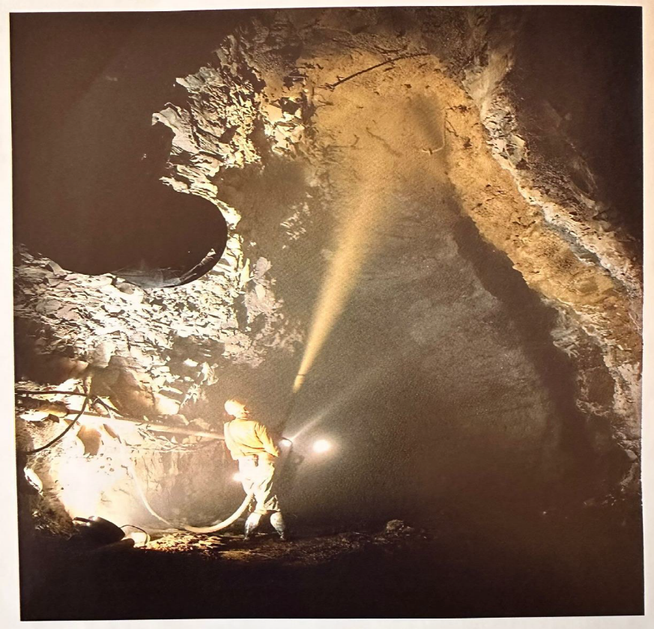
Сурет 4.11 – Қазбаларды бүрікпебетонмен беріктеу

Бүрікпебетонды нығайту (беріктеу) дәстүрлі әдістермен салыстырғанда келесі артықшылықтарға ие:
- қоспаны қысыммен қолданған кезде ұсақ фракциялары бар. қалдықтарының бөлшектері жыныстардың жарықтарына бітеліп, бұзылған контурлық қабатты жыныс бойынша қалпына келтіреді. Нәтижесінде массивтің стратификациясына қарсы күштер жүйесіне қосымша қалпына келтірілген жыныс қабығы қосылады. Бұл "қосымша" қабық бетонмен қапталған бірыңғай жүйеде жұмыс істейді, кернеулерді теңестіреді, оның тұрақтылығын арттырады;
- ауа жылдамдығының қысымымен құбырлар арқылы бетон қоспасын шашырату ерітіндінің дисперсиясын арттырады және ылғалдандыратын дәндердің санын көбейтеді. Бұл бетонның беріктігін арттыруға көмектеседі. Сонымен қатар, ерітіндінің белсенділігі саптамадан ұшатын ағынның әсерінен үнемі бұрмалану арқылы артады;-
- бұзылған беттерді нығайту процесін механикаландырудың жоғары деңгейі өткізгіш-бекітушілердің еңбек өнімділігін 2-3 есе арттыруды қамтамасыз етеді;
- бұрікпе бетон жабындары қауіптің пайда болуы туралы алдын ала ескертіп, өндірісті пайдалану қауіпсіздігін арттырады. Бұл шашыраңқы бетон бекінісіндегі деформациялар біртіндеп жарықтар түрінде пайда болатындығына байланысты, ал тау жыныстарымен жоғары адгезия бұзылған бетон қабығын және үйінділерден бөлінген жыныстың бөліктерін ұстайды. Жөндеу, қалпына келтіру және нығайту қайта шашырау арқылы жүзеге асырылады [94,95].
Осы нәтижеге қол жеткізу үшін келесідей шикізат материалдары зерттелді: портландцемент ПЦ 400, "Central Asia Cement" АҚ өндірісі (Қарағанды облысы, Қазақстан); «Жезқазған» байыту фабрикасы қалдықтары; "Репаратура" функционалдық қоспасы, "Адинг" фирмасының өндірісі (Солтүстік Македония) және "Неолит 400" поликарбоксилат қоспасы (Ресей).
Бастапқы материалдарды таңдау негіздемесі:
1. ПЦ 400-портландцементін қолдану, "Central ASIA Cement" АҚ өндірісі оны шығаратын зауыттың Балқаш қаласының маңында, жақын жерде орналасуына байланысты.
2. Жезқазған байыту фабрикасының қалдықтарын таңдау:
-экологиялық-экономикалық тиімділікпен оларды толық кәдеге жарату жолымен өңірдің қоршаған ортасының экологиялық ахуалын сауықтыру үшін;
- жер асты қазбаларындағы тау жыныстарының жарықтарын тиімдірек қатайту (беріктеу) мақсатында арнайы цементтеу ерітінділерін жасау үшін фабрика қалдықтарының карбонатты құрамын пайдалану.
3. Жоғарыда аталған ерітінділердің құрамында дисперсиялық полимерлі ұнтақты (ДПП) - "Адинг" фирмасының (Солтүстік Македония) "Репаратор" қоспасын қолдану оның қасиеттеріне байланысты – тау жыныстарының жарықшақтарының бетімен адгезия беріктігін арттырумен байланысты.
4. Цементтеу ерітінділерінің құрамында "Неолит 400" (Ресей) құрғақ суперпластификациялық (СП) қоспасын қолдану оның жоғары сутектендіргіш қасиеттерімен байланысты. Су тұтқыр коэффициенттің төмендеуімен ерітіндінің беріктігі мен тығыздығы жоғарылайды, сонымен бірге ерітінділердің беріктігі жоғарылаған кезде шөгу мен жылжу деформациясы төмендейді.
Жарықшақталып бұзылған тау жыныстарын нығайтудың (беріктеудің) кең таралған әдістерінің бірі-тау жыныстарын цементтеу. Осыған байланысты Жезқазған кен орнының байыту фабрикасының қалдықтарының негізгі сипаттамалары зерттелді , олардың рентгенограммасы мен дифракциялық сипаттамалары 4.12-суретте келтірілген.
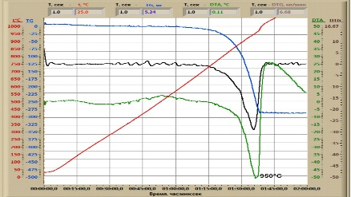
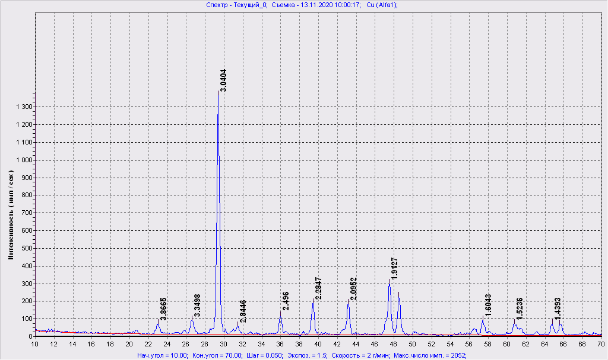
а б
Сурет 4.12 – Рентгенограмма (а) и дериватограмма (б) хвостов Жез.ОФ

Сонымен қатар, кен байыту кезінде бөлінген шахта суы мен пайдаланылған технологиялық сулардың жарамдылығы ГОСТ 31108-2016 техникалық талаптарына сәйкес тексерілді. Шахта және технологиялық сулар еріткіш және бетон қоспалары үшін жапқыш ретінде қарапайым суды алмастыра алатындығына көз жеткіздік.
Осылайша, жер асты қазбаларында жарылған тау жыныстарын нығайту үшін композиция таңдалды. Ерітіндіні дайындауға арналған компоненттер келесі қатынаста алынады: портландцемент ПЦ 400-18% дейін, байыту фабрикаларының құйрықтары-71,2% дейін, "Репаратура" қоспасы - 1,5%; neolit 400 суперпластификаторы – 0,3%; қалған су (су – цемент қатынасы шамамен 0,5) - 9%.
Компоненттерді мөлшерлегеннен кейін цемент, құйрықтар мен қоспалар бетон араластырғышқа салынып, мұқият араластырылады. Содан кейін су қосып, араластырыңыз. Дайын композиция жерасты қазбаларына жеткізіледі және бұзылған жерасты тау-кен қазбаларының жарықтарына айдалады.
Алынған ертіндінің беріктігін анықтау үшін композициядан 7х7х7 см үлгілер қалыпталып, 45 секунд ішінде діріл алаңында тығыздалды. Бір күннен кейін үлгілер қалыптардан алынып, ылғалды жағдайда 28 күн сақталды, содан кейін физикалық-механикалық сынақтар жүргізілді, олардың нәтижелері 4.17 –кестеде келтірілген.
4.17-кесте - Алынған ерітіндінің физикалық-механикалық қасиеттері
Ертіндіеің құрамы, мас.% |  |  |  |  | Көрсекіштері
Портланд-цемент | БФ қалдық-тары | «Репа-ратур» | Нео-лит- 400 | БФ пайда-лынған суы | Сығылудағы беріктігі, МПа | Ертіндінің жылжымалы-лығы, см
18 | 71,2 | 1,5 | 0,3 | 9 | 21,5 | 100

Алынған ерітіндінің техникалық жаңалығы ҚР №50909 30.10.2024 жылғы ғылыми туындыға деген авторлық куәлігімен расталды [96].

Жезқазған және Жыланды кеніштері жағдайында жерасты қазбаларының жарықшақталған учаскелерін бетон ерітіндісімен нығайту технологиясы сыналды. Жерасты қазбаларында жүргізілген зерттеулерді талдау сонымен қатар тау-кен қазбаларын бүрікпебетон әдісімен бекітудің ең жоғары технологиялық және техникалық-экономикалық көрсеткіштері қазбаларды жүргізудің нақты тау-кен-техникалық, тау-кен-геологиялық және гидрогеологиялық жағдайларының ерекшеліктерін ескере отырып, бетон қоспасының дұрыс таңдалған құрамы есебінен қол жеткізілетінін көрсетті.
Жүргізілген зерттеулердің нәтижесінде алынған ерітіндінің созылу беріктігі 1,5-2 есе жоғары, жыныспен адгезия 6 есе артатыны анықталды. Сондай-ақ, неолит негізіндегі 400 ерітіндісі иілімділігі, су өткізбейтіндігі, тау жыныстарымен байланысы және беріктігі жоғарылайды [97-99].
Өзіндік ерекшелігі. Байыту қалдықтары негізінде берілген жоғары беріктігі бар ипотекалық қоспалар минералдық шикізатты қайта өңдеудің қалдықсыз технологияларын құруға, өнеркәсіптің негізгі өнімінің де, құрылыс материалдары өндірісінің де өзіндік құнын төмендетуге, қоршаған ортаның экологиялық проблемасын шешуге ықпал ететіні анықталды.
Сөйтіп, Жарықшақты тау жыныстарынан әлсірген қазбалар мен кентіректерді беріктеудің байыту фабрикасының қалдықтары қосылған бүрікпебетонды қоспасының алынғандығы (ҚР №50909 ылыми туындыға авторлық куәлігі, 30.10.2024 ж.). атты диссертациялық жұмыстың үшінші ғылыми қағидасы дәлелденді.

4.4. Жезқазған көлбеу кен орындарын қамералық-бағаналы жүйені қолданып игерудің технологиялық нұсқауларын әзірлеу

«АлГеоРитм» ғылыми-өндірістік компаниясы «Қазақмыс Корпорациясында» жүргізген №AGR.2022.0039.02.03 «Жезқазған кен орны мысалында жер асты өндірісінде камералы-бағаналық қазу жүйесін пайдалана отырып, құлау бұрышы 20-35º көлбеу кен орындарын игерудің жаңа технологиясын әзірлеу» атты ғылыми-зерттеу жұмысының нәтижесінде Жезқазған кенорны үшін техгнологиялық Нұсқау әзірледі және өндіріске енгізілді [100].
Көлбеу бұрыштары 20°-тан 35°-қа дейінгі тау-кен қазбалары үшін Жезқазған кен орнының жерасты кен қазуда бағаналы кентіренктер қалдыратын камералық-бағаналы кен қазу жүйесін пайдаланудағы тау-кен жұмыстарын жүргізуге арналған нұсқаулық материалдарды қамтиды.
Әзірлеген технологиялық Нұсқау бес бөлімнен тұрады.
Бірінш бөлімде Жезқазған кенорнының геологиялық жағдайы, оның ішінде: Жезқазған кенорнының кен-геологиялық және кен-техникалық жағдайын зерттеу; руданың жарықшақтығы мен бұзылыстарын бағалау; руда мен оны қоршаған тау жыныстарының физикалық-механикалық қасиеттерін зерделеу; кен қорының таралуын зерттеру жұмыстарының нәтижелері келтірілген.
Екінші бөлімде терең қабаттағы кен орындарын игеруде туындайтын массивтегі кернеулі-деформацияланған күйді модельдеудің нәтижелері баяндалған. FIDESIS бағдарламалық қамтамасыз ету және PRESS 3D URAL бағдарламалық кешендерін қолдану арқылы камераралық кентіректердің қарастырылып отырған тереңдікте, яғни н 500-600 м тереңдікте ең үлкен созылу кернеулері орталық бөлігінде 2,5 МПа жетендігіне, сонымен қатар, негізгі әсер ететін - кен орнының құлау бұрышы емес, қалыңдығы екендігіне көз жеткізілді.
Нұстаулықтың үшінші бөлімде көлбеу бұрыштары 20°-тан 35°-қа дейінгі кен орындарын игеру үшін Жезқазған кен орнының жерасты қазбалары үшін қалдырылған кентіректері бар камералық-бағаналы кен игеру жүйесін таңдауды растау үшін «Қолданбалы кен орнын әзірлеу 20-35° көлбеу кен орындарын игерудің жаңа технологиясы камералық-бағаналы жүйені қолдану негізделді.
Құлама бұрыштары 20-35°, қалыңдығы 6-12 м терең қабаттардағы кендерді игерудегі камерааралық кентіректер мен тосқауыл кентіректердің параметрлері анықталды. Әртүрлі кен игеру жағдайлары үшін дайындық схемалары, қазбаларды ұстап тұру әдістері, тазарту панелін желдету және заманауи технологиялық жабдықтардың құрамы мен қамтамасыз ету анықталды. Сонымен қатар, кентіректердің пішіндері мен орналасу жағдайы, және тау-кен жұмыстарын қауіпсіз жүргізу шаралары жан-жақты сипатталған.
Камераарлық және тосқауыл кентіректерінің қабылданған параметрлері келтірілген.
Төртінші бөлімде ұсынылған және мемлекттік органның шешімімен (ҚР Төтенше жағдайлар министрлігінің Өнеркәсіптік қауіпсіздік комитеті құрған жұмыс тобының 2024 жылғы 28 ақпандағы № 40 қаулысымен құрылған жұмыс тобының рұқсаттамасы алынды.) өндірістік тәжрибе сынағынан өтіп жатқан панелдік-бағаналы қазу жүйесіндегі тазарту қазбаларындағы (тазарту забойы) технологиялық жұмыстар, оның ішінде дайындық және тілме жұмыстары, технологиялық схемалар мен өндіру жүмыстары, кентіренктердің пішіндері мен орналау жағдайлары, тазалау забойыны қималарға бөлу, кен қазудың басты көрсеткіші - ұсынылған камералық-бағаналы қазу жүйесіндегі жоғалымдар мен құнарсыздану баяндалған.Сонымен қатар, тау-кен қысымын басқарудың жетілдірілген тәсілі сипатталған.
Бекітілген нұстаулықтың бесінші бөлімі тау-кен жұмыстарын қауіпсіз жүргізудің шараларына арналған. Мұнда «Тау-кен-геологиялық барлау жұмыстарын жүргізетін қауіпті өндірістік нысандардың өнеркәсіптік қауіпсіздігін қамтамасыз ету қағидаларының» [55] 2-тармағының талабына сәйкес барлық тау-кен жұмыстары бекітілген жобалық құжаттама болған жағдайда жүргізіледі.
Панельдердегі қорды дайындау және игеру кеніштің техникалық басқармасы бекіткен жерасты қазбаларының төбесін бекіту және басқару паспорттары негізінде жүзеге асырылады.

4-тарау бойынша қорытынды

- Жезқазған кен орнын камералық-бағаналы жүйені пайдалана отырып, 20°-тан 35°-қа дейінгі еңіс кен орындарын игерудлің тиімді технологиясын енгізу, көпжылдық геомеханикалық зерттеулер нәтижелеріне талдау жүргізіліп, тау жыныстары массивінің жай-күйін геомеханикалық мониторинг жүргізе отырып, табиғи және техногендік факторларды кешенді түрде ескеру негізінде, сондай-ақ авторлар ұсынған бақылау әдістерін қолдану арқылы жүзеге асырылады.
2. Жоғарыда көсетілген Нұсқаулар мен зерттеу жұмыстарының нәтижелері құлама бұрыштары 20-35º болатын көлбеу кен орнындары үшін қабылданды. Көлбеу кендерде камералық-бағаналы қазу ждүйесін қолданғандағы кентіректерді есептеу формулаларында Жезқазған кен орындарының жағадайына лайықты түзетпе коэффициенттері толығымен ескерілді.
Сөйтіп, жүргізілген зерттеу нәтижелеріне сүйене отырып, құлама бұрышы 20°-35°- арасындағы көлбеу кен орындарын игеру үшін камералық-бағаналы қазу жүйесі ұсынылады. Камерааралық кентіректердің орнықтылығы мен көтергіштік қабілетін арттыру үшін, кентіректің табанына, яғни іргетасына еңіс бағытта тіреуіш керпесін қалыптастыру арқылы қол жеткізіледі.
3. Жезқазған жерасты кен қазу жұмыстарында пайда болатын тау-кен қысымын басқарудың бірнеше түрлеріне талдау жасай келе, қолданыстағы құрама (анкерлік және бүрікпебетон) тәсілді жетілдірудің жолдарына қол жеткізілді. Ғылыми еңбекке берілген авторлық құқықпен расталған байыту фабрикасының қалдықтарын және полимерлік ұнтақтарды пайдану негізінде жаңа бүрікпебетондық ерітіндісі жасалынды.

ТҰЖЫРЫМ

Диссертациялық жұмыстың негізгі ғылыми нәтижелері мен қорытындылары төмендегідей:
- Қазіргі уақытта тау-кен өнеркәсібі дамыған барлық елдерде өнеркәсіптік қауіпсіздікті қамтамасыз етуге көп көңіл бөлінуде, бұған осы мәселе аясында жарияланымдар санының артуы дәлел болады. Осыған байланысты өнеркәсіптік қауіпсіздік саласындағы зерттеулердің басымы - жер қойнауын игеру кезінде геомеханикалық процестерді басқарудың ғылыми негіздері мен практикалық тәсілдерін жасау.
- Геотехнология саласының ғалымдары табиғи геомеханикалық зерттеулер әдіснамасын дамыту мен жетілдіруге зор үлес қосты. Қол жеткізген осындай нәтижелерге қарамастан, Жезқазған кен орнының жағдайыда құлама бұрышы 35°-қа дейінгі еңіс орналасқан кен денелерін игерудің күн тәртібінен түспейтіндігі, кен қазудың негізгі нұсқасы – ол камерааралық кентіректерді қалтыра отырып, панелді-бағаналы кен қазу жүйесін қолданып, оны әрі қарай жетілдіру арқылы өндірістік қауіпсіздікті қамтамасыз етуге болатындығы маңызды мәселе деп білеміз.
- Тау-кен жұмыстары жүріп жатқан кезде жер қойнауында түзілетін геомеханикалық процестердің кері әсерлері мен оларды азайтудың жолдары және осы саладаы орындаған ғылыми-техникалық әдебиеттерді, жүргізілген тәжрибелік жұмыстарды сараптай келе, әр түрлі тау жыныстарының беріктік паспорты болып табылатын тау жыныстарының беріктік қасиеттері мен кернеулі-деформацияланған күйінің орналасу тереңдігі арасындағы графиктік-аналитикалық байланыстың алынды. Тау жыныстары массивінің кернеулі-деформацияланған күйін модельдеу FIDESIS және PRESS 3D URAL бағдарламасын қолдану арқылы жүргізілді, нәтижесінде камерааралық кентіректердің төменгі бөлігінің пішіні өзгеріп кентіре түбінде тіреуіш кертпе пайда болуы, ең жоғары созылу және сығылу күштерін азайтуға мүмкіндік береді, әлбетте бұл кентіректің ұстап тұру қабілетін ұлғайтады.
4. Жүргізілген зерттеу нәтижелеріне сүйене отырып, құлама бұрышы 20°-35°- арасындағы көлбеу кен орындарын игеру үшін камералық-бағаналы қазу жүйесі ұсынылады. Камерааралық кентіректердің орнықтылығы мен көтергіштік қабілетін арттыру - кентіректің табанына, яғни іргетасына еңіс бағытта тіреуіш керпесін қалыптастыру арқылы қол жеткізіледі. Терең қабаттарда пайда болатын тау-кен қысымын қолданыстағы құрама (анкерлік және бүрікпебетон) тәсілін жетілдірудің жолдарына қол жеткізілді. Ғылыми еңбекке берілген авторлық құқықпен расталған байыту фабрикасының қалдықтарын және полимерлік ұнтақтарды пайдану негізінде жаңа бүрікпебетондық нығайту ерітіндісі жасалынды.
Зерттеу нәтижелері «Қазақмыс Корпорациясының» Жезқазған кенорнында өндіріске енгізілді. Диссертациялық жұмыстағы ұсынылып отырған техникалық шешімдер Абылхас Сағынов атындағы КарТУ дің «Тау-кен ісі» кафедрасында «Геомеханика» пәні бойынша оқу процесіне енгізілді және актімен бекітілді.
Алға қойылған мәселелердің шешілу толықтығын бағалау.
Диссертациялық жұмыста терең қабаттарда орнасқан көлбеу кен орындарын игеруде түзілетін геомеханикалық үдерістерді зерттеудегі отандық және шетелдік тәжірибеге жан-жақты талдау жасау, тау жыныстары мен тау-кен қазбаларының орнықтылығын бақылау нәтижесінде тау жыныстары массивінің кернеулі-деформациялық күйін болжауға мүмкіндік беретін графиктік-аналитикалық байланыс анықталды, Жезқазған кен орындары жағдайына құлама бұрыштары 20-35º көлбеу кендерді игеруде қазу жүйесінің құрылымдық параметрлерін өзгерту негізінде жетілдірілген технологияны әзірлеу арқылы өндірістік қауіпсіздікті және тау-кен жұмыстарын тиімді орындауды қамтамасыздандырылды. Сонымен қатар, байыту фабрикасының қалдықтары негізінде жарықшақты тау жыныстарын беріктейтін бүрікпебетонды ерітінді жасалынды.
Зерттеу аясын дамыту туралы болжамдық ұсыныстар. Диссертациялық жұмыста көрсетілген шешімдерді Жезқазған кен орнына кен-геологиялық жағынан ұқсас Қазақстан Республикасының басқа да тау-кен кәсіпорындарында, ғылыми-зерттеу мекемелерінде кеңінен қолдануға және алынған нәтижелер тау-кен инженерлері, магистранттар мен докторанттарды даярлауда жоғарғы оқу орындарында пайдалануға болады.
Енгізудің техникалық-экономикалық нәтижелілігін бағалау.
Жезқазған кенорындарын игерудің ұсынылып отырған тиімді технологиясының өндіріске енгізілуі (2025 жылғы 25 мамырдағы ендіру актісі).
Бүрікпебетондық беріктеу ертіндісі бір жағынан жарықшақталған таужыныстарын беріктеп, тау-кен қазбаларының қауіпсіздігін қамтамасыз етсе, екінші жағынан өндіріс қалдықтарын іске асыруға мүмкіндік береді, яғни ҚР-ның «Жасыл Қазақстан» саясатын жүзеге асырады.
Осы саладағы таңдаулы жетістіктермен салыстырғандағы орындалған жұмыстың ғылыми деңгейін бағалау.
Ғылыми жетістік нәтижелері мен қорытынды тұжырымдардың дәйектілігі мен сенімділігі өндірістік жағдайларда жүргізілген зерттеу жұмыстарының жеткілікті көлемімен, алынған мәліметтердің математикалық өңделуімен, сондай-ақ зерттеу жетістіктері оқу үдерісіне енгізудің табыстылығымен және оларды қолданысқа енгізу актілерімен расталады. Сонымен қатар «Қазақмыс Корпорациясында» жүргізген №AGR.2022.0039.02.03 «Жезқазған кен орны мысалында жер асты өндірісінде камералы-бағаналық қазу жүйесін пайдалана отырып, құлау бұрышы 20-35º көлбеу кен орындарын игерудің жаңа технологиясын әзірлеу» атты ғылыми-зерттеу жұмысы аясында жүргізілуі және атқарылған жұмыс бойынша 2020-2023 жж есепке енгізіуі – қазіргі заманғы ғылыми-техникалық деңгейге сай екендігін көрсетеді.

ПАЙДАЛАНЫЛҒАН ӘДЕБИЕТТЕР

1 Мельников Н.Н. Экологические проблемы в ХХ1 века и освоение недр. В книге «Освоение недр и экологические проблемы ХХ1 века» -М.: ИПКОН РАН.,2010.-С.26-45.
2. Трубецкой К.Н., Айруни А.Т. и др. Напряжения и деформации в массивах горных пород при разработке полезных ископаемых. - М.: ИПКОН АН СССР, 1998.-188 с.
3. Викторов С.Д., Иофис М.А., Одинцев В.Н. Разрушение массива горных пород и риск техногенных катастроф/ Горный журнал, 2010.-№4.-С.30-35.
4.Байконуров О.А. Классификация и выбор методов подземной разработки месторождеий№-Алма-Ата: Наука, 1969.
5.Баклашов И.В., Картозия Б.А. механические процессы в попродных массивах. –М.: Недра. 1986. -272 с.
6. Борщ-Компониец В.И. Комплексные исследования проявления горного
давления при разработке Жезказганского меднорудного бассейна камерно-
столбовыми системами разработки. - М., МГИ, Дис. д.т.н., 1967.
7. Борщ-Компониец В.И. Механика горных пород, массивов и горное
давление. М., 1968.
8.Галаев Н.З. Управление состоянием массива горных пород при
подземной разработке рудных месторождений - М., Недра, 1990. -176 с.
9.Ержанов Ж.С. и др. Аналитические вопросы механики горных пород.
Алма-Ата, 1968.
10. Ерофеев Н.П. Устойчивость целиков и потолочин на рудниках
Джезказгана – Алма-Ата «Наука» 1979.
11. Кузнецов С.В., Милитенко И.В., Нугманов К.Х., Слоним М.Э.
Напряженное состояние и прогноз поведения массива при камерно-столюовой системе разработки – Алма-Ата 1987.
12. Либерман Ю.М. Метод определения давления на целики при разработке
изолированными панелями. В сб. «Физико-механические свойства, давление и разрушение горных пород». М., 1962.
13. Мустафин М.Г. Механизм возникновения горных ударов с разрушением
почвы выработок. Записки Горного института. 2016. Т. 217. С. 41-49. 14. 14.Мустафин М.Г., Жараспаев М.А. Определение параметров повторной
разработки рудных месторождений // Горный информационно-налитический бюллетень. – 2019. – № 6 (специальный выпуск 16). – С. 3-15. DOI:10.25018/0236-1493-2019-6-16-3-15.
15.Протопопов И.И., Палий В.Д., Пискарев В.К., Афанасьев Ю.С. Сб.:
Прогноз геомеханических процессов и управление горным давлением на шахтах. - Л.: ВНИМИ, 1985, с. 84-93.
16. Рахимов В.Р. Механические процессы в массиве горных пород при
камерной системе разработки – Ташкент «Фан» 1980.
17. Руппенейт К.В. Деформируемость массивов трещиноватых горных
пород. – М., Недра, 1975. – 223 с.
18. Руппенейт К.В. Определение давлений на междукамерные и барьерные
целики // В кн.: Методы определения размеров опорных целиков и потолочин. –М., изд. Академии наук, 1962. – с.17-33.
19. Фисенко Г.Л. Предельные состояния горных пород вокруг выработок –
М., Недра, 1976.
20. . Чабдарова Ю.И., Жужгов Ю.В., Букин А.Н. Горное давление в
антиклинальных структурах Джезказгана. – Алма-Ата, Наука, 1980.
21. Шевяков Л.Д. Разработка месторождений полезных ископаемых.-М.: Госгортехнадзор, 1963.
22. Агошков М.И. и др.Технология и комплексная разработка рудных месторождений.-М: Недра, 1970. 455 с.
23. .Байконуров О.А.№ крупник Л№А№№ Мельников В№А№ Подземная разработка месторождений с закладкой№- Алма-Ата; Науа; 1972
24. Битимбаев М.Ж., Бекбаев С.М., Гердт В.К. и др. Выемка целиков на
отработанных рудных месторождениях – Москва «Недра» 1993.
25Борщ-Компониец В.И., Макаров А.Б. Горное давление при отработке
мощных пологих рудных залежей. – М., Недра, 1986. – 270 с.
26. Борщ-Компониец В.И., Попов В.Н. Направленное управление горным
давлением при помощи искусственной податливости междукамерных целиков вусловиях Джезказгана. – В кн.: Измерение напряжений в массиве горных пород. Новосибирск, 1972.
27. Зейнуллин А.А., Абеуов Е.А., Байтажиков А.Е, Жараспаев М.А.
Обоснование допустимых пролетов кровли при камерно-столбовой системе
разработки на месторождении Жаман-Айбат (Республика Казахстан)// Горныйжурнал Казахстана № 5, 2019 г. – с. 37 – 41.
28. Именитов В.Р. процессы подземных горных работ при разработке рудных месторождений.-М.7 Недра, 1984.ой разработки
29. Казикаев Д.М. Геомеханические процессы при совместной и пов- торной разработке руд. — М.: Недра, 1981. — 288 с.
30. Каплунов Д. Р. Теоретические основы проектирования освоения недр: становление и развитие // Горный журнал. — 2014. — № 7. — С. 49 51.
31.Макаров А.Б. Обратный расчет прочности массива руды по факту
разрушения междукамерных целиков. – В кн.: Геотехнология-2013: Проблемы и пути инновационного развития горнодобывающей промышленности / Труды VI международной научно-практической конференции. - Алматы, 2013, с. 189-194.
32. Макаров А.Б. Практическая геомеханика. Пособие для горных инженеров.-М.: горная книга, 2006. -391 с.
33. Нурпеисова М.Б. Геомеханика рудных месторождений Казахстана.- Алматы: КазНТУ,2012.-324 с.
34.Певзнер, М.Е. Геомеханика / М.Е. Певзнер, М.А. Иофис, В.Н. Попов. –
М.: Издательство Московского государственного горного университета, 2008. –438 с.
35. Ржевский, В. В. Открытые горные работы : учебник для вузов. - М. : Недра, 1985. - 509 с.
36. Цыгалов М.Н. Подземная разработка с высокой полнотой извлечения
руд. - М.: Недра, 1985.
37. Юн А. Б. Разработка и обоснование параметров горнотехнической
системы комплексного освоения Жезказганского месторождения в условиях восполнения выбывающих мощностей рудников. Диссертация на соискание ученой степени к.т..н. – М., НИТУ «МИСиС», 2016.
38 Юн А.Б., Макаров А.Б., Мосякин Д.В., Чарковский К., Карпиков А.А.
Обратный расчет прочности междукамерных целиков по факту их разрушения //Горный журнал, 2005, № 3, с. 45-51.
39. Юн Р.Б. Технологическая инструкция по повторной разработке
Жезказганского месторождения подземным способом [Нормативный документ] / Юн Р.Б., Зайцев О.Н., Ибраев Т.Т. // Жезказган, изд. Корпорации «Казахмыс» –1999. – 17 с.
40. Жер қойнауы және жер қойнауын пайдалану туралы Қазақстан Республикасы заңы. – Алматы, 2010.
41. Концепция дальнейшей безопасной и эффективной отработки запасов и управляемое погашение пустот Жезказганского месторождения (согласована Председателем Комитета по государственному контролю за чрезвычайными ситуациями и промышленной безопасностью МЧС PK
от 11 мая 2014 года и утверждена Генеральным директором TOO «Корпорация Казахмыс».
42.Бахурин И.М. Сдвижение горных пород под влиянием горных разработок. — Л.‒М.: Госгортехиздат, 1946. — 231 с.
43. Вернадский В.И. Биосфера и ноосфера. -М.: Наука. 1989
44. Рыльникова М. В., Юн А. Б., Терентьева И. В. Восполнение выбывающих мощностей рудников на стадии доработки балансовых запасов месторождения –условие экологически сбалансированного развития Жезказганского региона // Маркшейдерский вестник. 2016. № 5. - С. 6–17.
45. Михаилова Н.Н., Узбеков А.Н. Тектонические и техногенные землетрясения в Центральном Казахстане // Известия НАН РК . Серия геологии и технических наук, №3, 2018. – С.137- 145.
46. Сатпаев К. И. Основные результаты комплексного геологического изучения и вопросы генезиса Джезказгана. Геология рудных месторождений, 1962, № 3
47. Управление устойчивостью техногенных горных сооружений. Монография. Под общей редакцией Ф.К.Низаметдинова. – Караганда: Из-во Казахстано-Российского университета, 2014. -656 с.
48. Опарин В.Н. Современные достижения геотехники для построения мониторинговых систем геомеханико-геодинамической безопасности на горнодобывающих предприятиях //ФТПРПИ. - 2015. - № 2. - С. 6-15.
49. Обеспечение промышленной и экологической безопасности освоения недр. Монография// Под общей редакцией М.Б.Нурпеисовой .-Алматы: КазНИТУ, 2016.-430 с.
50. Байбатша А.Б., Кулкашев Н.Т., Бекботаева А.А., Байгожина Ж.М. О моделях образования и промышленных типах месторождений меди Казахстана//Вестник КазНТУ им. К.И. Сатпаева, 2015.-5 с.
51. План горных работ отработки запасов Жезказганского месторождения подземным способом / ТОО «Корпорация Казахмыс» Головной проектный институт // П 22-01/13 – ПЗ. Т.1/ Жезгазган, 2022г. - С. 236.
52. Отчет по этапу 1 к научно-исследовательской работе № AGR.2022.0039.02.03 «Разработка новой технологии по отработке наклонных залежей с углом падения 20-35 градусов с использованием камерно-столбовой системы при подземном производстве на примере Жезказганского месторождения», Караганды 2022 г.
- 53. Nurpeisova M.B., Bitimbayev M.Zh., Rysbekov К.В., Shults R. Geodetic substantiation of the Saryarka copper ore region// News of the National Academy of Sciences of the Republic of Kazakhstan-Series of Geology and Technical Sciences. 2020. Vol.6. P.194-202.
54.Нормы технологического проектирования горнодобывающих предприятий с подземным способом разработки (методические рекомендации)/ Согласованы приказом Комитета по государственному контролю за чрезвычайными ситуациями и промышленной безопасностью Республики Казахстан от 4 декабря 2008 года № 46.
55. Правила обеспечения промышленной безопасности для опасных производственных объектов, ведущих горные и геологоразведочные работы (утверждены приказом Министра по инвестициям и развитию Республики Казахстан от 30 декабря 2014 года № 352 и зарегистрированы в Министерстве юстиции Республики Казахстан от 13 февраля 2015 года № 10247).
56. Нурпеисова М.Б., Кыргизбаева Г.М. Милетенко Н.А., Абенов А.М. Мониторинг медленных движений земной коры в Центральном Казахстане// Новосибирск: Фундаментальные и прикладные вопросы горных наук ИГД СО РАН, том 9, № 3, 2022.-С.285-290
57. Nurpeisova M. B., Rysbekov K.B., Kasymkhanova Kh.M., Kirgizbaeva G.M., Soltabayeva S.T. Comprehensive monitoring of geodynamic polygon of deposits in central Kazakhstan// Collection of works the 18th International Congress for Mine Surveying in Xuzhou, China from October 24th till October 29th 2023.рр.11-19
58. K. Kassymkanova , K.Rysbekov, M.Nurpeissova, G.Kyrgizbayeva, B. Amralinova, S.Soltabaeva, A. Salkynov, G. Jangulova. Geophysical studies of rock distortion in mining operations in complex geological conditions// The International Archives of the Photogrammetry, Remote Sensing and Spatial Information Sciences, Volume XLVIII-5/W2-2023 “PHEDCS 2023 Almaty” – Geoeducation for Mining, Architecture, and Civil Engineering, 15–16 June 2023, Almaty, Kazakhstan.- pp. 57–62. https://www.scopus.com/record/display.uri?eid=2-s2.0-85164660856&origin=resultslist
59. Бек А.А., Доненбаева Н.С.,Айтказинова Ш.К. Изучение напряженного состояния массива горных пород на руднике Акжал ТОО «NOVA Цинк»/ Международддный научный журнал «Молодой ученый».-Казань; №33, 2020.-33-35. ,
60. А.З. Капасова, Н.С. Доненбаева, А.Т. Салкынов.. Мониторинг за деформациями бортов и уступов карьеров лазерным сканером Stonex x300//IV Междун. научно-практическая конференция «Геодезия, землеустройство и кадастры: проблемы и перспективы развития», посвящённая 100-летнему юбилею кафедры землеустройства и землеустроительного факультета ФГБОУ ВО Омский ГАУ, 30-31 марта 2022 года.
61. Отчет по этапу 1. Исследование горно-геологических и горно-механических условий. Проведение научных исследований по внедрению новых технологий, по отработке рациональных решений, по внедрению применительно к горнотехническим условиям шахты Анненская. Исследование и определение параметров, формы и расположения целиков при отработке залежей с углами падения более 20 градусов и перекрывающихся залежей. НПК «АлГеоРитм», Караганда, 2023г
62.Heim A. Mechanism us der Gebirgebildung. - Bale, 1878.
63. Динник А.Н. О давлении горных пород и расчет крепи круглой шахты // Инженерный работник. – 1925. - №7. - С.1-12. 86 Машанов А.Ж., Нурпеисова М.Б. Геомеханика: оқулық. – Алматы: ҚазҰТУ, 2000.-124 б.
64. Методические указания по постановке исследований сдвижения горных пород.-Л.ВНИМИ, 1984. -65 с.
65.Руководство по измерению напряжений в массиве методом разгрузки(Турчанинов И.А., Иванов В.И. и др) –Апатиты : Изд-во КФ АН СССР, 1980. - 47 с.
66. Методы и средства решения задач горной геомеханики./Под редакцией Г.Н.Кузнецова и др.- М.: Недра, 1989.-248 с.
67. Отчет по этапу 2. Исследования закономерности изменения и деформаций в зависимости от технологических параметров очистного забоя для наклонных залежей. Предоставление научно-обоснованных расчетов распределения деформации и влияние на очистной забой, НПК «АлГеоРитм», Караганда, 2023г
68. СТ TOO 0501140000656-01-3.5-04-2016 «Требования безопасности при ведении работ в подземных горных выработках» (утверждены и введены в действие приказом председателя Совета директоров TOO «Kazakhmys Holding (Казахмыс Холдинг) № 01-KH/175-ПP от 14.10.2016г.
69.Нурпеисова М.Б., Милетенко Н.А., Доненбаева Н.С. Исследование взаимосвязи между свойствами пород и глуиной их залегания //М.:Маркшейдерский вестник. №6. 2020.-С.49-52.
70. Nurpeissova M., Salkynov A., Soltabaeva S., Miletenko N. Pattems research of geomechanical developmentprocesses in combined development method //«Eurasian Mining», 2024, Vol.1 – Р.7-11. SCOPUS,Q2
71. Шашенко А.Н., Пустовойтенко В.П.Ю Сдвижкова Е.А.Геомеханика.- К.: Новий друк, 2016.-528 с.
72. Зотеев О.В. Моделирование напряженно-деформированного состояния массива горных пород численными методами // Известия вузов. Горный журнал. – 2003. - № 5. с. 108-115.
73. Сидоров Д.В. Применение автоматизированного программного комплекса «PRESS 3D URAL» для прогнозирования удароопасных зон и параметров заблаговременной скважинной разгрузки рудной залежи и целиков в сложных геомеханических условиях // Записки Горного института. 2013. Т. 204. С. 284.
74. Сидоров Д.В. Применение программного комплекса «PRESS 3D URAL» для планирования горных работ на удароопасных месторождениях сложного геологического строения // Экономические проблемы и механизмы развития минерально-сырьевого комплекса (российский и мировой опыт): Сборник научных трудов / Национальный минерально-сырьевой университет «Горный». СПб. – 2016. – С. 367–371.
75. Салқынов А.Т., Имашев А.Ж., құрама тәсілмен кен игерудегі геомеханикалық процестердің заңдылықтарын зерттеу //«Геодезия мен маркшейдериядағы цифрлық технологиялар» атты халықаралық форумның еңбектер жинағы 26-27 сәуір 2024 ж.- С.105-109.
76. Методические рекомендации по охране сооружений от вредного влияния подземных разработок на рудниках ПО «Жезказганцветмет».г.Жезказган, 2011г.
77. Отчет по этапу 2 к научно-исследовательской работе «Разработка новой технологии по отработке наклонных залежей с углом падения 20-35 градусов с использованием камерно-столбовой системы при подземном производстве на примере Жезказганского месторождения». НПК «АлГеоРитм», Караганда, 2022г. – С. 128.
78. Нормы технологического проектирования горнодобывающих предприятий с подземным способом разработки (методические рекомендации)/ Согласованы приказом Комитета по государственному контролю за чрезвычайными ситуациями и промышленной безопасностью Республики Казахстан от 4 декабря 2008 года № 46.
79 Временная инструкция по расчету целиков при камерно- столбовой системе разработки с барьерными целиками для пологопадающих и наклонных залежей Джезказганского месторождения. ИГД им. Д.А. Кунаева, г. Алма-Ата, 1984г.
80. Временная инструкция по расчету целиков для пологопадающих залежей на глубинах более 400м и наклонных залежей Жезказганского месторождения. ИГД им. Д.А.Кунаева, г.Алматы-Жезказган, 1998г.
81. Инструкция по выбору типа и параметров крепи на рудниках ПО «Жезказганцветмет утверждена Генеральным директором филиала TOO «Корпорация Казахмыс» — ПО «Жезказганцветмет» от 18 декабря 2014г.).
82. Инструкция по применению анкерной и комбинированной крепи на рудниках ПО «Жезказганцветмет (утверждена Генеральным директором филиала TOO «Корпорация Казахмыс» — ПО «Жезказганцветмет» от 18 декабря 2014г.).
83. Отчет по этапу 3 к НИР на тему: «Разработка новой технологии по отработке наклонных залежей с углом падения 20-35 градусов с использованием камерно-столбовой системы при подземном производстве на примере Жезказганского месторождения», НПК «АлГеоРитм», Караганда, 2023г
84. У.А. Бектибаев, Н.Жалгасулы, А.Т. Салкынов, А.А. Исмаилова Гранулометрический состав руды – основной фактор выхода металла// Горный журнал Казахстана.
85. .Lewińska, P., & Dyczko, A. (2016). Thermal digital terrain model of a coal spoil tip – A way of improving monitoring and early diagnostics of potential spontaneous combustion areas. Journal of Ecological En-gineering, 17(4), 170-179. https://doi.org/10.12911/22998993/64605
86. Wang, J., Apel, D. B., Dyczko, A., Walentek, A., Prusek, S., Xu, H., & Wei, C. (2022). Analysis of the damage mechanism of strainbursts by a global-local modeling approach. Journal of Rock Mechanics and Ge-otechnical Engineering, 14(6), 1671-1696. https://doi.org/10.1016/j.jrmge.2022.01.009
87. Salguero F., Grande J. A., Valente T. et al. Recycling of manganese gangue materials from waste-dumps in the Iberian Pyrite Belt – Application as filler for concrete production. Construction and Building Materials. 2014. Vol. 54., 363-368. https://doi.org/10.1016/j.conbuildmat.2013.12.082
88. Melkonyan R. G Экологические проблемы утилизации отходов горной промышленности для производства строиндустии// Вестник науки и образования Северо-Запада России. 2017- V.3, №1. ISSN: 2413-9858 http://vestnik-nauki.ru/wp-content/uploads/2017/02/2017-No1Melkonyan.pdf
89.Байджанов Д.О., Рахимов М.А., Рахимов А.М. Технология получения пеностеклокристаллических теплоизоляционных матерталов на основе отходов промышленности.-Караганда: Труды Карагандинского государственного технического университета, -№4, 2017.- С.73-76
90. M. Nurpeisova, Z. Estemesov, A. Ashimova, A. Bek. (2023). Studying the properties of ash and slag waste for use in the manufacture of construction products// Mining of Mineral Deposits, Volume 17 (2023), Issue 3, https://doi.org/10.33271/mining17.03.
91. Патент на полезную модель. №1573 РК. Состав для укрепления трещиноватых горных пород/ Нурпеисова М.Б., Кыргизбаева Г.М., Бек А.А. https://kazpatent.kz/images/bulleten/2016/gazette/pdf/2-201608.pdf
92. Инструкция по выбору типа и параметров крепи на рудниках ПО «Жезказганцветмет (утверждена Генеральным директором филиала TOO «Корпорация Казахмыс» — ПО «Жезказганцветмет» от 18 декабря 2014г.).
93. Инструкция по применению анкерной и комбинированной крепи на рудниках ПО «Жезказганцветмет (утверждена Генеральным директором филиала TOO «Корпорация Казахмыс» — ПО «Жезказганцветмет» от 18 декабря 2014г.).
94. Патент на изобретение №36246 РК. Способ укрепления откоса карьера (Method of consolidating the slope of a quarry) / Bek Aiman, Donenbayeva Nazgul, Nurpeissova Marzhan, Aitkazinova Shynar. от 02.06.2023
95. P. Saik, K.Rysbekov, Kh. Kassymkanova,V. Lozynskyi, G. Kyrgizbayeva, S. Moldabayev,D. Babets, A. Salkynov. Investigation of the rock mass state in the near-wall part of the quarry and its stability management.
//https://www.scopus.com/record/display.uri?eid=2-s2.0-85198510164&origin=resultslist
96. Авторское свидетельство РК № 50909 от «30» октября 2024 г. на произведение науки «Получение строительныфх материалов из отходов ГМК» (авторы: Салкынов А.Т, Имашев А,Ж., и др.
97. Arnat Salkynov, Arailym Rymkulova, Aigerim Suimbayeva, Sholpan Zeitinova RESEARCH INTO DEFORMATION PROCESSES IN THE ROCK MASS SURROUNDING THE STOPING FACE WHEN MINING SLOPING ORE DEPOSITS// Mining of Mineral Deposits, Volume 17 (2023),
https://www.scopus.com/record/display.uri?eid=2-s2.0-
85164142200&origin=resultslist
98.Капасова А.З., Салкынов А.Т. ҚАЗІРГІ ЗАМАНҒЫ АЭРОФОТОТҮСІРІЛІМ ТЕХНОЛОГИЯЛАРЫНЫҢ МҮМКІНДІГІ//
«Сейфуллин оқулары-18(2): «XXI ғасыр ғылымы – трансформация дәуірі» Халықаралық ғылыми-практикалық конференция материалдары = Материалы международной научнопрактической конференции «Сейфуллинские чтения – 18(2): «Наука XXI века - эпоха трансформации» - 2022.- Т.I, Ч.III. - Б.322-324.
99. Nurpeisova M.B., Bitimbayev M.Zh., Rysbekov К.В., Shults R. Geodetic substantiation of the Saryarka copper ore region// News of the National Academy of Sciences of the Republic of Kazakhstan-Series of Geology and Technical Sciences. 2020. Vol.6. P.194-202.
100.Отчет по этапу 4 к НИР на тему: «Разработка инструкции по применению камерно-столбовой системы разработки для наклонных залежей Жезказганского месторождения», НПК «АлГеоРитм», Караганда, 2023г.
101.Қазақша-орысша, орысша-қазақша сөздік.Том.19. Геология, геодезия және география.-Алматы: Қазақпарат, 2014.-450 б.
102. Қазақша-орысша, орысша-қазақша сөздік.Том.18. Тау-кен және металлургия.-Алматы: Қазақпарат, 2014.- 504 б.

ҚОСЫМШАЛАР:

Қосымша А. Өндіріске енгізу актісі
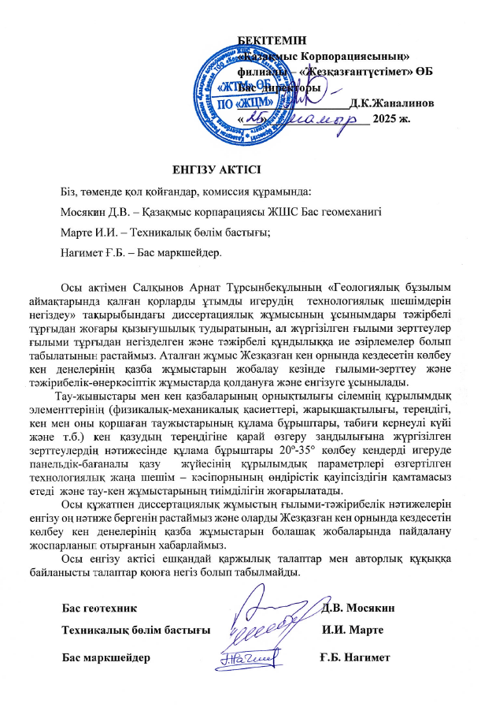
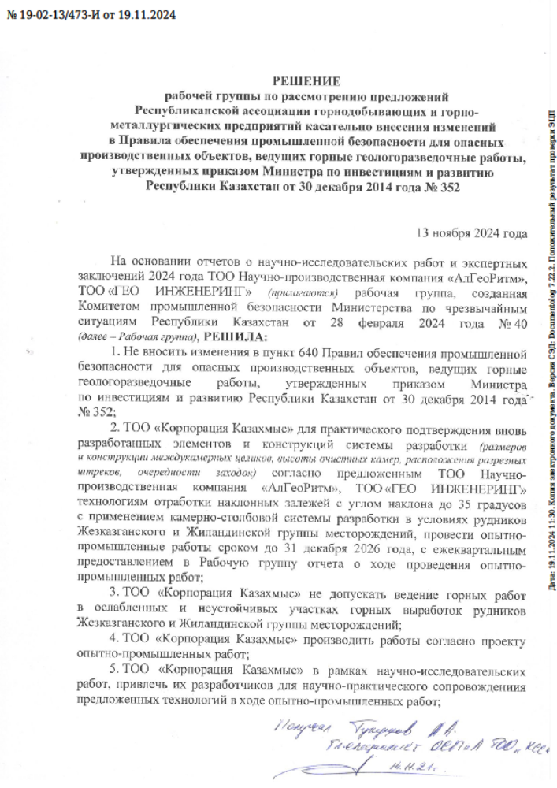

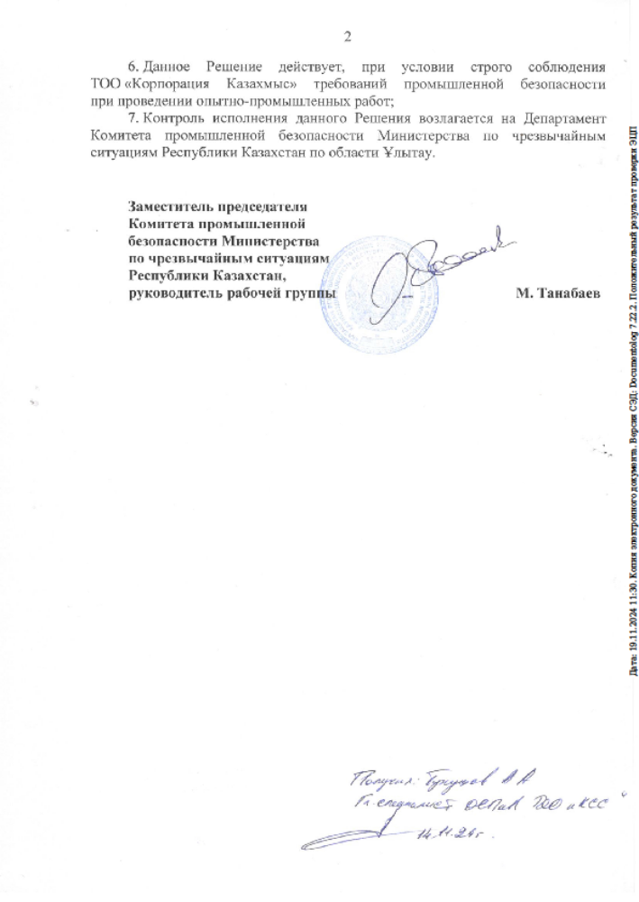

Қосымша Ә. Оқу процессіне енгізу актісі

Қосымша Б. Авторлық құқықпен қорғалатын объектілерге құқықтардың мемілекеттік тізілімге мәліметтерді енгізу туралы куәлік

